SISTEM PENDIDIKAN MAJELIS TAKLIM
PERSAUDARAAN ABANG BECAK MUSLIM DI MASJID TAQWA POLONIA MEDAN

SKRIPSI
Diajukan Untuk Memenuhi Syarat-Syarat Memperoleh Gelar Sarjana Pendidikan (S.Pd.) dalam Fakultas Ilmu Tarbiyah dan Keguruan
Universitas Islam Negeri Sumatera Utara

OLEH:

BAI’ATU RAHMI
NIM. 0301162177

PROGRAM STUDI PENDIDIKAN AGAMA ISLAM
FAKULTAS ILMU TARBIYAH DAN KEGURUAN
UNIVERSITAS ISLAM NEGERI
SUMATERA UTARA
MEDAN
2020
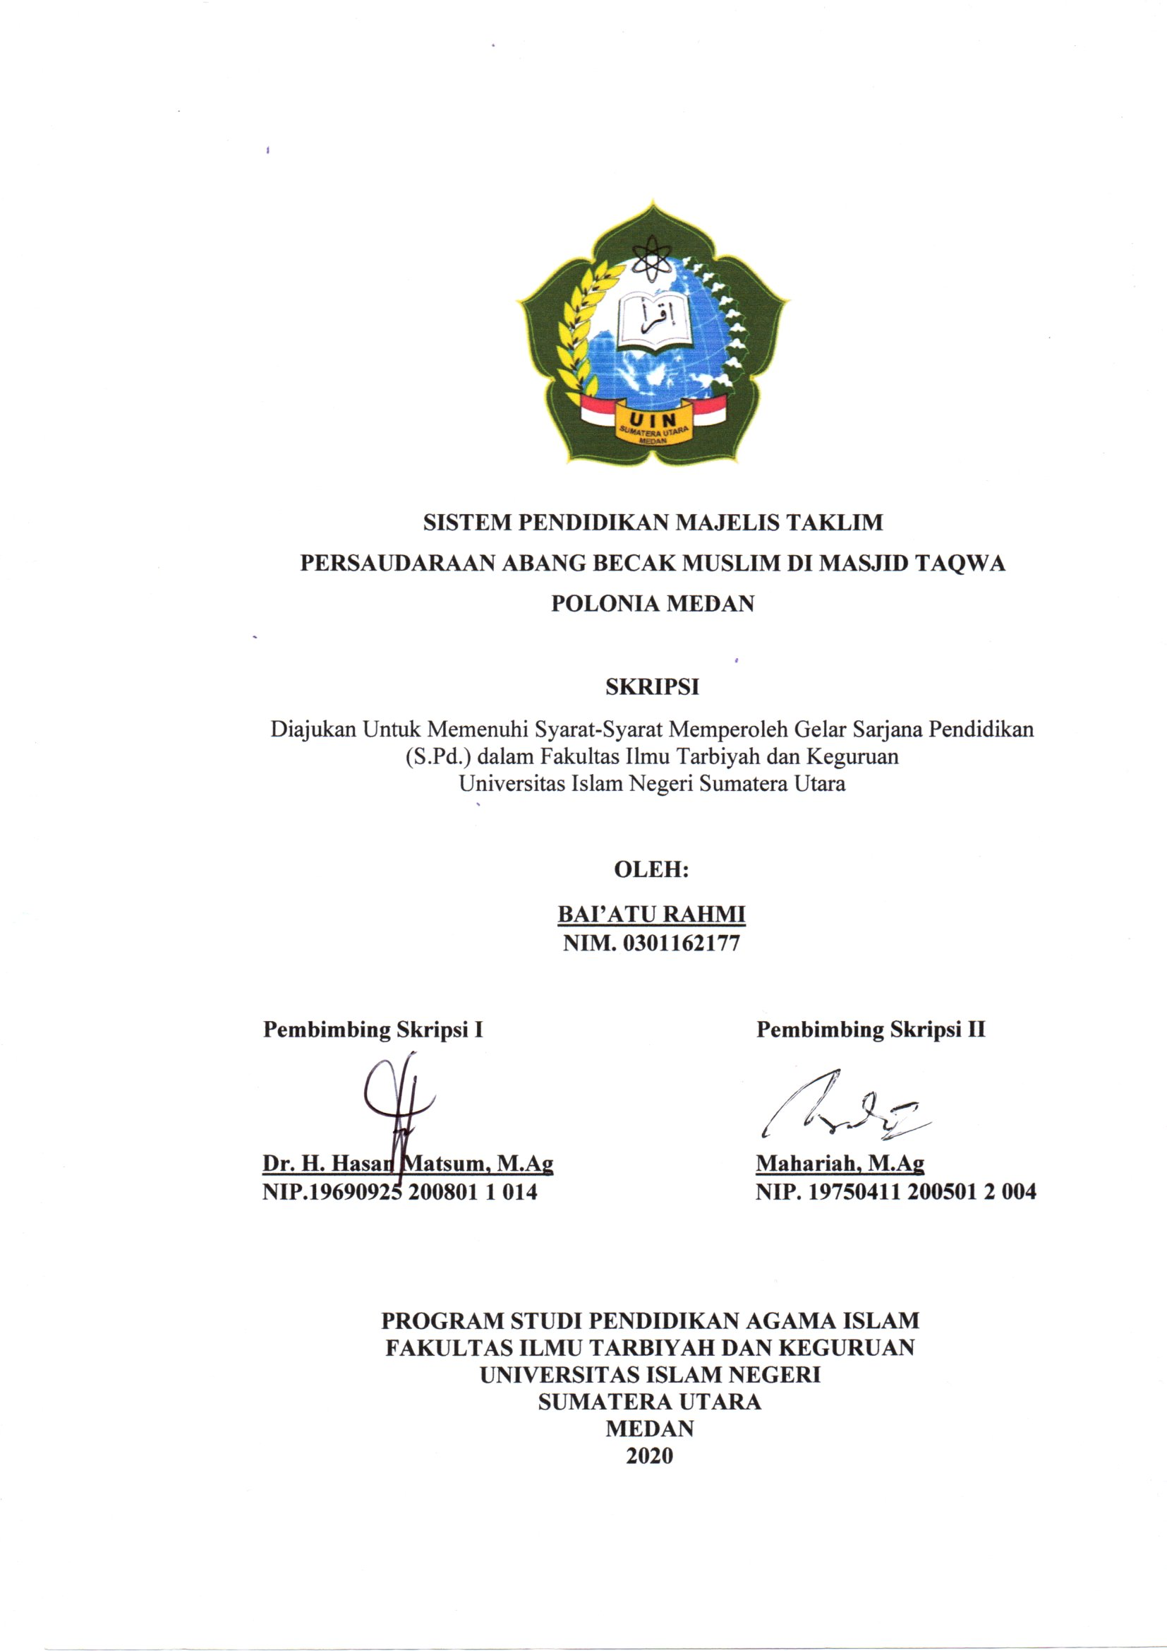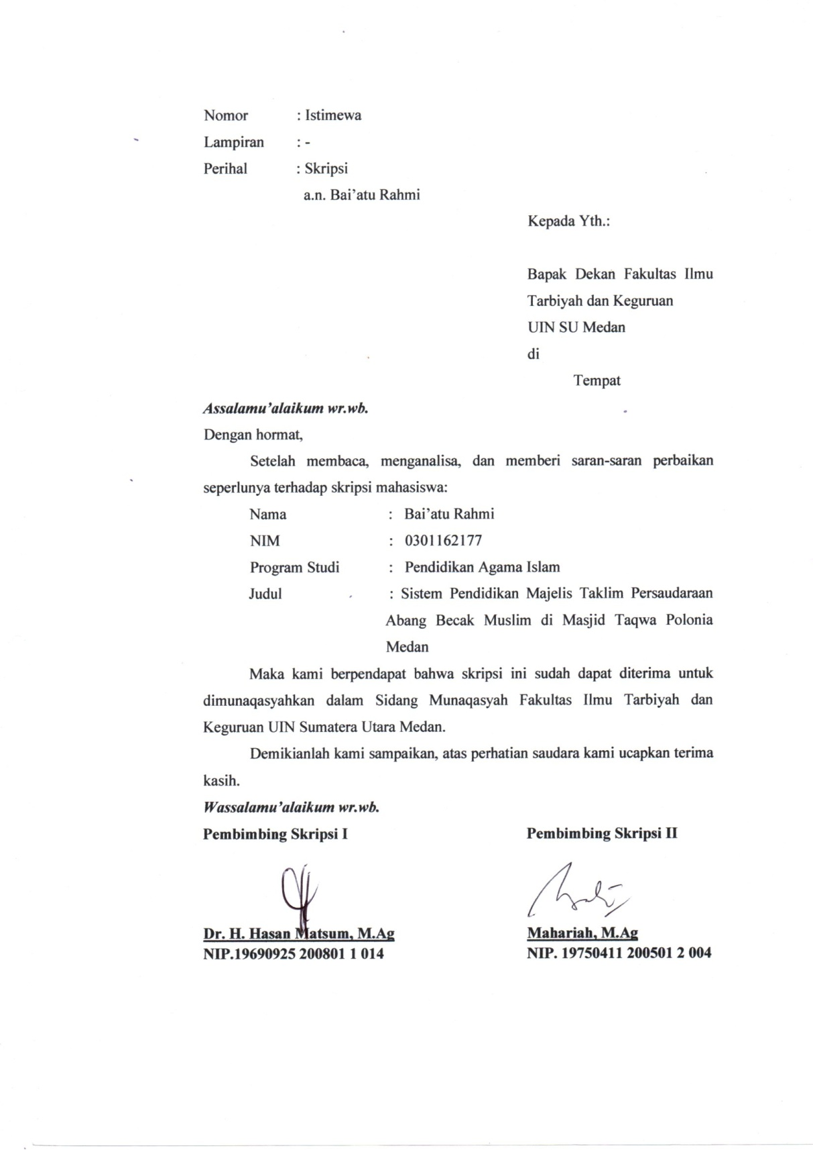
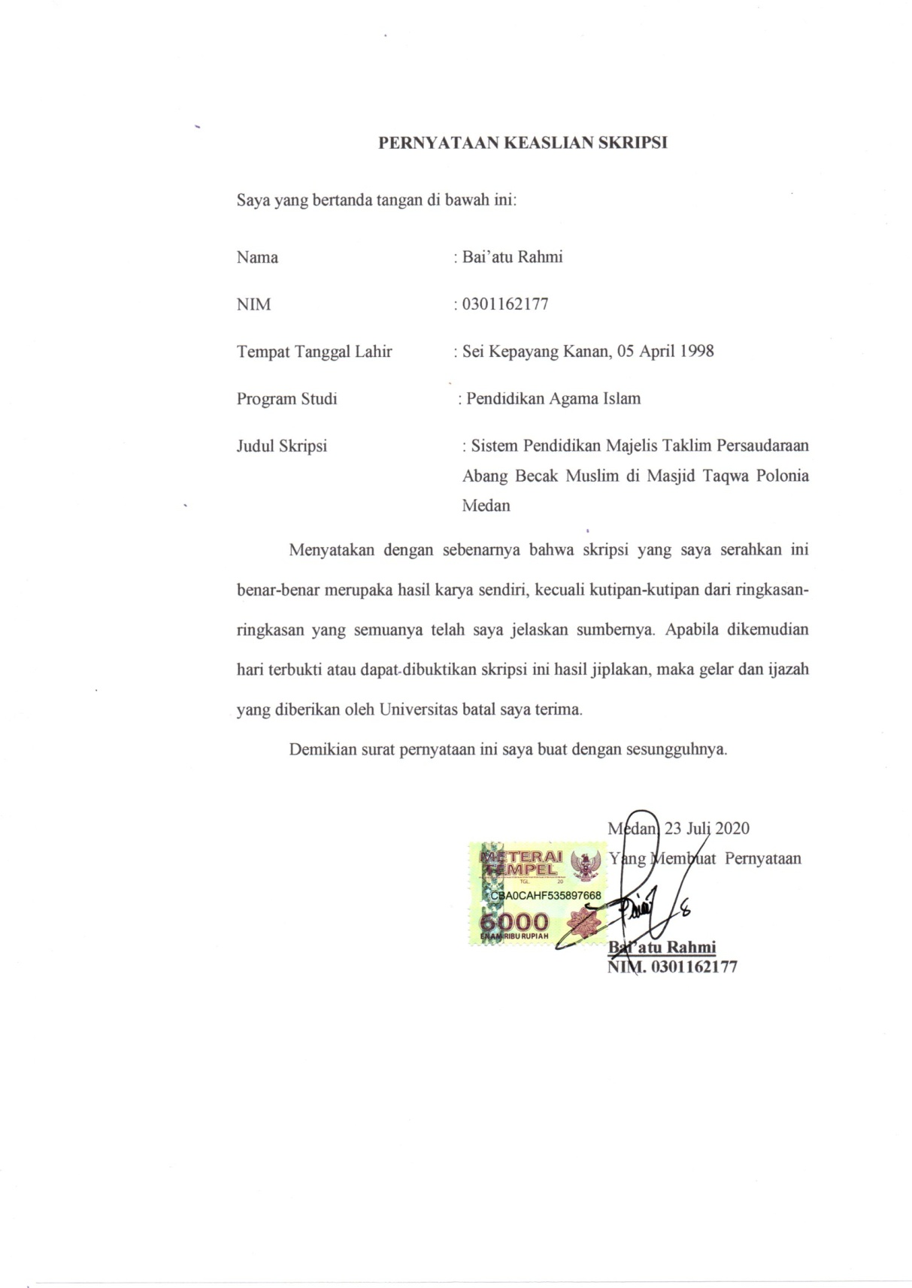

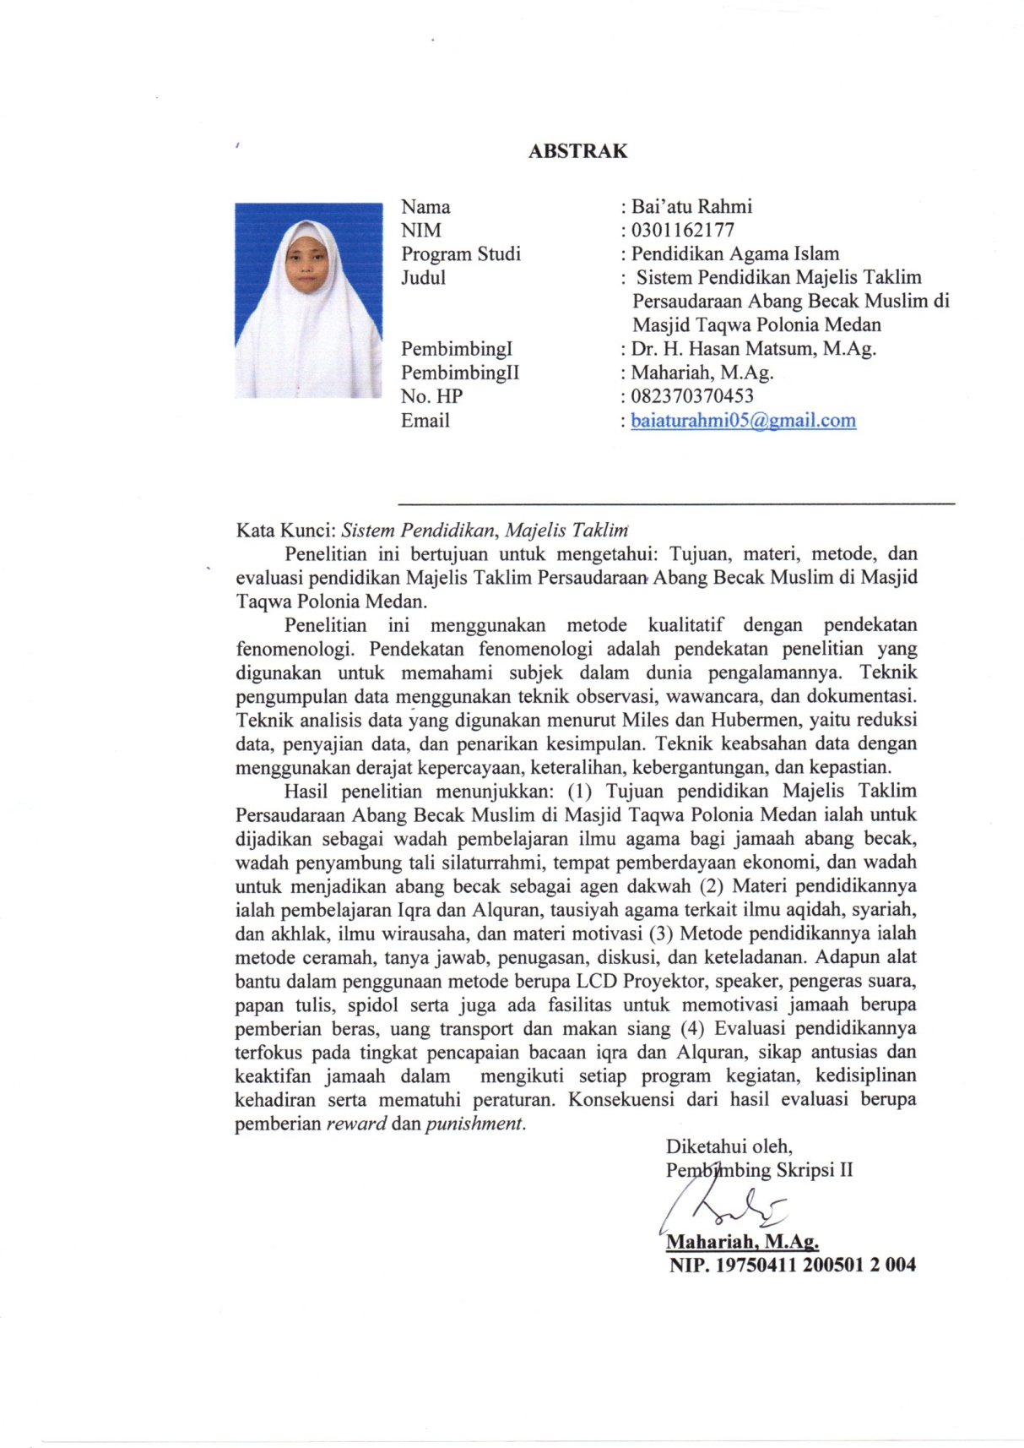

KATA PENGANTAR

بسم الله الرحمن الرحيم
Dengan mengucapkan Alhamdulillah kepada Allah Swt yang Maha Pengasih lagi Maha Penyayang, karena atas rahmat, rezeki, dan hidayah-Nya sehingga skripsi ini yang berjudul “Sistem Pendidikan Majelis Taklim Persaudaraan Abang Becak Muslim di Masjid Taqwa Polonia Medan” dapat terselesaikan dengan baik. Shalawat serta salam tidak lupa selalu tercurahkan kepada Nabi Muhammad Saw.
Penulis menyadari bahwa dalam proses penulisan skripsi ini banyak kesulitan dan hambatan yang didapati baik dari segi moril maupun materil. Namun berkat prtolongan Allah Swt. berupa kesungguhan dan bantuan dari berbagai pihak, akhirnya skripsi ini dapat diselesaikan. Oleh karena itu, penulis menyampaikan ucapan terima kasih kepada:
- Kedua orang tua tercinta, Ayahanda Alm. Ahmadsyah dan Ibunda Halimah Dalimunte, yang telah berjuang memelihara, mendidik, membesarkan, memberikan kasih sayang, mengarahkan penulis hingga menyelesaikan pendidikan tinggi ini, serta jasa-jasa lainnya yang tak dapat penulis utarakan melalui tulisan dan perkataan. Semoga Allah Swt. memberikan kepada keduanya berupa pahala, pengampunan, dan kemuliaan di dunia dan di akhirat.
- Kepada saudara/i penulis, Budi Rahmah, Bina Darmiah, Baiti Khairiah, Bashri Arif, Basyroh Hayati, dan Basti Rizki, yang telah membantu dan mendukung penulis.
- Bapak Prof. Dr. Saidurrahman, M.Ag, selaku rektor Universitas Islam Negeri Sumatera Utara Medan.
- Bapak Drs. Amiruddin Siahaan, M.Pd., selaku dekan Fakultas Ilmu Tarbiyah dan Keguruan, Universitas Islam Negeri Sumatera Utara Medan.

- Bunda Dr. Asnil Aidah Ritonga, M.A, selaku Ketua Jurusan Pendidikan Agama Islam, Fakultas Ilmu Tarbiyah dan Keguruan, Universitas Islam Negeri Sumatera Utara Medan, dan terimah kasih juga kepada Bunda Mahariah M.Ag, selaku Sekretaris Jurusan Pendidikan Agama Islam, Fakultas Ilmu Tarbiyah dan Keguruan, Universitas Islam Negeri Sumatera Utara Medan.
- Bapak Dr. H. Hasan Matsum, M.Ag, selaku Pembimbing Skripsi I, dan bunda Mahariah M.Ag, selaku pembimbing skripsi II, yang telah memberikan ilmu, motivasi, arahan, bantuan, dan bimbingan kepada penulis sehingga dapat menyelesaikan skripsi ini.
- Seluruh Staf Prodi Pendidikan Agama Islam, yang telah membantu dalam proses penyelesaian segala urusan administrasi yang penulis butuhkan dalam menyusun skripsi.
- Seluruh dosen program studi Pendidikan Agama Islam, yang telah memberikan ilmu bermanfaat kepada penulis selama masa perkuliaha.

- Ustadz Baihaqi, selaku pendiri dan ketua Majelis Taklim Persaudaraan Abang Becak Muslim Masjid Taqwa Polonia Medan, yang telah mengizinkan dan banyak memberikan bantuan berupa informasi yang peneliti butuhkan dalam penelitian skripsi ini.
- Ustadz Syahid, selaku pendidik di Majelis Taklim Persaudaraan Abang Becak Muslim Masjid Taqwa Polonia Medan, yang telah banyak memberikan bantuan berupa informasi yang peneliti butuhkan dalam penelitian skripsi ini.
- Bapak Suheri Rizki, S.Kom, selaku sekretaris di Majelis Taklim Persaudaraan Abang Becak Muslim Masjid Taqwa Polonia Medan, yang telah banyak membantu dan memberikan kemudahan dalam menyelesaikan skripsi ini.
- Jamaah Majelis Taklim Persaudaraan Abang Becak Muslim Masjid Taqwa Polonia Medan, yang telah banyak memberikan bantuan berupa informasi yang peneliti butuhkan dalam penelitian skripsi ini.
- Sahabat Pendidikan Lembaga Amil Zakat (LAZ) Ulil Albab yang telah mendukung penulis dalam menyelesaikan skripsi ini.
- Keluarga SeTaBA Cahaya Firdaus yang telah mendukung penulis dalam menyelesaikan skripsi ini.
- Sahabat-Sahabat tercinta, Laily Hidayati, Sri Rahayu, Silfiani, Suci Saharani, Putri Likia, Desy Ariani, Nuryachman, Wahiddin Batu Bara, yang berada di dekat penulis semasa suka dan duka serta selalu memotivasi penulis untuk cepat menyelesaikan skripsi ini.
- Teman-teman seperjuangan PAI Stambuk 2016 terkhusus kepada PAI-7 yang selama kurang lebih empat tahun ini telah berjuang bersama di bangku perkuliahan dan telah banyak berperan untuk memotivasi penulis dalam menyelesaikan skripsi ini, dan memberikan begitu banyak kenangan dan pengalaman yang tidak terlupakan.
- Teman-teman seperjuangan selama di Medan, teman satu rumah di Medan, Maya Sirait, Sri Puji Lestari, Masyitoh Br. Manurung, Indah Sari, Indah Sari Nasution, Sri Wahyuni, Fahmi Sinaga, Nurzakiah Simangunsung, Tina Nurjannah Mangunsong, Maysaroh Mangunsong, Rina Sitorus, Dedek Sartika. Semoga tali ukhuwah Islamiyah kita tidak terputus.
- Dan terima kasih saya ucapkan, kepada semua pihak yang telah membantu penulis dalam menyelesaikan skripsi dan perkuliahan ini, yang tidak dapat penulis sebutakan satu persatu.
Penulis telah berupaya dengan segala upaya dalam penyelesaian skripsi ini. Namun penulis menyadari bahwa masih ada kekurangan dan kelemahan baik dari segi isi dan penulisan. Untuk itu penulis mengharapkan kritik dan saran yang bersifat membangun dari para pembaca demi sempurnanya skripsi ini. Semoga skripsi ini bermanfaat dan memperkaya wawasan ilmu pengetahuan. Amiin Ya Rabbal’Alaamiin.
Medan, 23 Juli 2020
Penulis,

Bai’atu Rahmi
NIM.0301162177
DAFTAR ISI
DAFTAR ISI i
BAB I PENDAHULUAN 1
A. Latar Belakang Masalah 1
B. Fokus Penelitian 8
C. Rumusan Masalah 8
D. Tujuan Penelitian 9
E. Manfaat Penelitian 9
BAB II KAJIAN PUSTAKA 11
A. Pengertian Sistem Pendidikan 11
B. Majelis Taklim 15
1. Pengertian Majelis Taklim 15
2. Sejarah Majelis Taklim 16
3. Dasar Hukum Majelis Taklim 18
4. Peran dan Fungsi Majelis Taklim 19
C. Sistem Pendidikan Majelis Taklim 21
1. Tujuan Pendidikan Majelis Taklim 21
2. Materi Pendidikan Majelis Taklim 24
3. Metode Pendidikan Majelis Taklim 27
4. Evaluasi Pendidikan Majelis Taklim 33
D. Penelitian Relevan` 37
BAB III METODOLOGI PENELITIAN 40
A. Jenis dan Pendekatan Penelitian 40
B. Latar Penelitian 41
C. Subjek Penelitian 41
D. Prosedur Pengumpulan Data 42
E. Teknik Analisis Data 43
G. Teknik Pemeriksaaan Keabsahan Data 44
BAB IV TEMUAN DAN PEMBAHASAN HASIL PENELITIA..... 47
- Temuan Umum Penelitian 47
- Temuan Khusus Penelitian......................................................... 52
- Pembahasan Hasil Penelitian...................................................... 75
BAB V PENUTUP.................................................................................. 87
- Kesimpulan................................................................................ 87
- Saran.......................................................................................... 89
DAFTAR PUSTAKA... 91
LAMPIRAN-LAMPIRAN 94

BAB I
PENDAHULUAN
- Latar Belakang Masalah
Islam sangat menekankan agar setiap individu secara berkelanjutan meningkatkan kualitas dirinya dari waktu ke waktu dengan memerintahkan menuntut ilmu. Karena manusia terlahir dengan tidak mengetahui segala sesuatu, oleh sebab itu manusia dituntut mencari pengetahuan dengan bantuan alat indera yang telah dianugerahkan Allah Swt.
Menuntut ilmu ditujukan kepada semua manusia tanpa terkecuali. Baik laki-laki, perempuan, anak-anak, orangtua, pejabat, nelayan, dan penarik becak sekalipun harus belajar. Karena pada dasarnya belajar adalah ciri khas manusia, sehingga manusia dapat dibedakan dengan hewan. Belajar dilakukan manusia seumur hidupnya, kapan saja dan dimana saja, baik di sekolah, jalanan, tempat ibadah atau tempat lainnya, serta dalam waktu yang tidak ditentukan pula sebelumnya, sekalipun demikian dilakukan manusia oleh iktikad dan maksud tertentu.
Hal di atas sejalan dengan karakteristik pendidikan dalam arti luas yakni: (1) pendidikan berlangsung sepanjang hayat manusia, (2) tujuan pendidikan berkenaan dengan setiap pengalaman belajar, (3) lingkungan pendidikan adalah semua yang berada di luar diri peserta didik, (4) bentuk kegiatan mulai dari yang disengaja sampai kepada yang terprogram, dan (5) tidak dibatasi oleh ruang dan waktu.
Dalam Islam mencari ilmu itu tiada batas, yaitu dimulai sejak lahir sampai meninggal dunia. Selama manusia hidup di dunia ia harus menempuh pendidikan. Pendidikan yang memerlukan waktu panjang ini disebut dengan life long education atau pendidikan sepanjang hayat, dan Imam Syafi’i sendiri menyatakan pendidikan sepanjang hayat ini disebut dengan Thuluz Zaman. Dalam sebuah riwayat juga dinyatakan sebagai berikut:
اُطْلُبُوا العِلْمَ مِنَ المَهْدِ إِلى اللَّحْدِ
Artinya: Tuntutlah ilmu itu sejak dari ayunan sampai masuk ke liang lahat.
Terlepas dari shahih atau tidaknya ungkapan di atas, namun ungkapan tersebut memberikan suatu masukan dan motivasi yang cukup berharga bagi pendidikan itu sendiri. Disamping itu, ungkapan di atas juga tidak bertentangan dengan ajaran Alquran dan Hadis mutawatir.
Hal ini sesuai dengan yang dikatakan oleh Kohnstan yang menyatakan bahwa pendidikan itu dimulai sejak anak dilahirkan hingga meninggal dunia. Demikian juga pendapat Ki Hajar Dewantara yang menyatakan bahwa pendidikan itu dimulai sejak lahir sampai nanti.
Hal ini didukung dari banyaknya tempat majelis ilmu yang dijumpai di lingkungan masyarakat saat ini, bahkan dari sejarah awal Islam pun banyak dijumpai tempat majelis ilmu, seperti kegiatan pengajian yang dilakukan di rumah Arqam bin Abil Arqam Almakhzumi, yang digunakan sebagai tempat pertemuan orang-orang Muslim dan mengajarkan syariat Islam secara sembunyi-sembunyi sewaktu Rasulullah saw. masih berada di kota Mekah.
Konsep pendidikan Islam yang menganut sistem pendidikan sepanjang hayat tersebut pada hakikatnya menghantarkan dan membimbing manusia untuk mampu menjadi khalifah fil-ardl serta membimbing manusia sebagai manifestasi Allah. Sebagai khalifah di muka bumi yang harus mengelola kekayaan yang terkandung di dalamnya, manusia telah diberi potensi dasar yang dapat dibina dan dikembangkan setinggi mungkin melalui proses belajar mengajar. Karena pentingnya menuntut ilmu, Allah Swt. menyatakan akan mengangkat derajat orang-orang yang beriman dan berilmu beberapa derajat. Sebagaimana firman-Nya dalam Alquran.
يَٰٓأَيُّهَا ٱلَّذِينَ ءَامَنُوٓاْ إِذَا قِيلَ لَكُمۡ تَفَسَّحُواْ فِي ٱلۡمَجَٰلِسِ فَٱفۡسَحُواْ يَفۡسَحِ ٱللَّهُ لَكُمۡۖ وَإِذَا قِيلَ ٱنشُزُواْ فَٱنشُزُواْ يَرۡفَعِ ٱللَّهُ ٱلَّذِينَ ءَامَنُواْ مِنكُمۡ وَٱلَّذِينَ أُوتُواْ ٱلۡعِلۡمَ دَرَجَٰتٖۚ وَٱللَّهُ بِمَا تَعۡمَلُونَ خَبِيرٞ ١١
Artinya: Hai orang-orang beriman apabila dikatakan kepadamu: "Berlapang-lapanglah dalam majelis", maka lapangkanlah niscaya Allah akan memberi kelapangan untukmu. Dan apabila dikatakan: "Berdirilah kamu", maka berdirilah, niscaya Allah akan meninggikan orang-orang yang beriman diantaramu dan orang-orang yang diberi ilmu pengetahuan beberapa derajat. Dan Allah Maha Mengetahui apa yang kamu kerjakan. (QS. Al-Mujadilah:11)

Jadi, dari uraian di atas dapat disimpulkan bahwasanya menuntut ilmu adalah suatu keharusan bagi setiap manusia, yang tidak memiliki batas waktu, tempat maupun usia yang berguna untuk menghantarkan dan membimbing manusia menjadi khalifah di muka bumi dengan pondasi iman dan takwa kepada Allah Swt.
Walau negara Indonesia bukanlah negara Islam, tetapi di dalam Undang-Undang diatur bahwasanya Indonesia juga mendukung konsep pendidikan sepanjang hayat tersebut. Dalam Undang-Undang Sistem Pendidikan Nasional Nomor 20 Tahun 2003 dinyatakan bahwa:
Pendidikan nasional berfungsi mengembangkan kemampuan dan membentuk watak serta peradaban bangsa yang bermartabat dalam rangka mencerdaskan kehidupan bangsa, bertujuan untuk berkembangnya potensi peserta didik agar menjadi manusia yang beriman dan bertakwa kepada Tuhan yang maha Esa, berakhlak mulia, sehat, berilmu, cakap, kreatif, mandiri, dan menjadi warga negara yang demokratis serta bertanggung jawab.

Usaha mewujudkan fungsi dan tujuan tersebut, maka pendidikan nasional dikembangkan melalui pendidikan formal melalui jalur pendidikan sekolah, dan nonformal melalui pendidikan keagamaan dan sosial masyarakat, serta informal melalui pendidikan keluarga. Hal ini sejalan dengan ungkapan Ki Hajar Dewantara yang memandang bahwa ada tiga pusat pendidikan yang berperan besar dalam keberhasilan pendidikan atau yang dikenal dengan ungkapan “Tri Sentral Pendidikan”, yakni: Keluarga, Sekolah, dan Masyarakat. Pendidikan formal berlangsung di sekolah atau madrasah, sedangkan pendidikan nonformal berlangsung di luar jalur formal seperti Majelis Taklim yang diatur dalam Undang-Undang Nomor 20 tahun 2003 pada pasal 26 ayat 4.
Majelis Taklim merupakan salah satu lembaga pendidikan Islam yang bersifat nonformal, yang senantiasa menanamkan akhlak yang luhur dan mulia, mengembangakan dan meningkatkan kemajuan ilmu pengetahuan dan keterampilan jamaahnya, serta memberantas kebodohan umat Islam agar dapat memperoleh kehidupan yang bahagia, sejahtera dan diridhai Allah Swt.
Sebagai lembaga pendidikan nonformal, majelis taklim menjadi wadah pendidikan masyarakat dan dijadikan tempat menambah ataupun melengkapi pengetahuan agama yang tidak diperoleh dari pendidikan formal di sekolah umum. Selain daripada itu, majelis taklim juga berperan besar sebagai jalan menuju misi Islam, yakni memperoleh kesejahteraan hidup manusia di dunia dan akhirat. Hal itu dikarenakan majelis taklim selain berperan sebagai wadah menuntut ilmu agama, juga berperan sebagai kontak sosial dan wadah ekonomi ummat. Hal ini sejalan dengan ungkapan Tuty Alawiyah yang menyatakan bahwa peran majelis taklim yakni: (1) sebagai tempat belajar, (2) sebagai tempat kontak sosial, dan (3) sebagai tempat mewujudkan minat sosial.
Secara historis didirikannya majelis taklim dalam masyarakat didasari oleh sebuah kesadaran kolektif umat Islam mengenai pentingnya menuntut ilmu agama dalam kehidupan sehari-hari. Hal ini sesuai berdasarkan Firman Allah.
۞وَمَا كَانَ ٱلۡمُؤۡمِنُونَ لِيَنفِرُواْ كَآفَّةٗۚ فَلَوۡلَا نَفَرَ مِن كُلِّ فِرۡقَةٖ مِّنۡهُمۡ طَآئِفَةٞ لِّيَتَفَقَّهُواْ فِي ٱلدِّينِ وَلِيُنذِرُواْ قَوۡمَهُمۡ إِذَا رَجَعُوٓاْ إِلَيۡهِمۡ لَعَلَّهُمۡ يَحۡذَرُونَ ١٢٢
Artinya: Tidak sepatutnya bagi mukminin itu pergi semuanya (ke medan perang). Mengapa tidak pergi dari tiap-tiap golongan diantara mereka beberapa orang untuk memperdalam pengetahuan mereka tentang agama dan untuk memberi peringatan kepada kaumnya apabila mereka telah kembali kepadanya, supaya mereka itu dapat menjaga dirinya. (QS. At-Taubah:122).

Selain dalam Alquran juga diperkuat oleh sebuah Hadis yang menyatakan pentingnya menuntut Ilmu agama, sebab Ilmu agama dan kecintaan kepada ilmu agama adalah tanda-tanda kehendak Allah kepada seseorang. sebagaimana Rasulullah saw. bersabda:
حَدَّثَنَا سَعِيدُ بْنُ عُفَيْرٍ قَالَ حَدَّثَنَا ابْنُ وَهْبٍ عَنْ يُونُسَ عَنْ ابْنِ شِهَابٍ قَالَ قَالَ حُمَيْدُ بْنُ عَبْدِ الرَّحْمَنِ سَمِعْتُ مُعَاوِيَةَ خَطِيبًا يَقُولُ سَمِعْتُ النَّبِيَّ صَلَّى اللَّهُ عَلَيْهِ وَسَلَّمَ يَقُولُ مَنْ يُرِدْ اللَّهُ بِهِ خَيْرًا يُفَقِّهْهُ فِي الدِّينِ وَإِنَّمَا أَنَا قَاسِمٌ وَاللَّهُ يُعْطِي وَلَنْ تَزَالَ هَذِهِ الْأُمَّةُ قَائِمَةً عَلَى أَمْرِ اللَّهِ لَا يَضُرُّهُمْ مَنْ خَالَفَهُمْ حَتَّى يَأْتِيَ أَمْرُ اللَّهِ
Artinya: Sa’id bin Ufair menyampaikan kepada kami dari Ibnu Wahab, dari Yunus, dari Ibnu Syihab yang berkata, Humaid bin Abdurrahman mengatakan, aku mendengar Mua’wiyah berkhutbah, Aku mendengar Nabi saw. bersabda, “Orang yang dikehendaki Allah menjadi baik maka dia diberi pemahaman terhadap agama. Aku hanyalah orang yang membagikan, Allahlah yang memberi. Umat ini akan senatiasa tegak di atas perintah Allah, mereka tidak akan celaka karena adanya orang-orang yang menyelisihi mereka, hingga datang ketentuan Allah”. (HR. Bukhari)

Kesadaran masyarakat tentang wajibnya menuntut ilmu tersebut telah dikongkritkan dalam bentuk kegiatan nyata dalam masyarakat, yakni dengan mendirikan kelompok-kelompok pengajian di lingkungan masing-masing masyarakat, baik dilakukan di masjid, mushalla, perkantoran, perumahan dan tempat lain yang memungkinkan dijadikan sebagai tempat pengajian. Atas dasar kesadaran dan keinginan dari sebagian umat Islam yang menginginkan terbentuknya suatu tempat pendidikan yang hadir berdasarkan hasil gagasan mereka sendiri, maka kelompok-kelompok pengajian tersebut diberi nama yang khas, yakni Majelis Taklim.
Kehadiran Majelis Taklim dengan segala bentuk aktivitasnya merupakan produk dan hasil dari kebudayaan serta peradaban yang telah dicapai oleh umat Islam yang berakar dari pergerakan dakwah Rasulullah saw. dalam menyebarluaskan agama Islam dahulu. Bahkan majelis taklim memberikan arti dan makna tersendiri dalam dakwah dan pengembangan masyarakat serta menjadi cara dalam melakukan sosialisasi ajaran Islam.
Saat ini, majelis taklim semakin tumbuh dan berkembang di lingkungan masyarakat. Baik di pedesaan maupun di perkotaan. Imam besar masjid Istiqlal Jakarta: Nasruddin Umar menyatakan bahwa jumlah penyelenggaraan majelis taklim di Indonesia pada tahun 2018 kurang lebih sebanyak 250.000 buah. Dari hal itu, dapat diketahui bahwa kehadiran majelis taklim sangat diminati dan sangat membantu masyarakat Islam.
Selama ini majelis taklim yang banyak tumbuh dan berkembang di masyarakat adalah majelis taklim yang dihadiri oleh kaum ibu. Ternyata dari hasil penelitian awal, peneliti menemukan data bahwa di Masjid Taqwa Polonia Medan terdapat sebuah pengajian kaum bapak yang dinamai dengan Majelis Taklim Persaudaraan Abang Becak Muslim.
Kekhasan dari majelis taklim tersebut sudah tampak dari namanya, yakni Majelis Taklim Persaudaraan Abang Becak Muslim. Hal tersebut dilatar belakangi oleh jamaahnya yang dominan kepada mereka yang berprofesi sebagai penarik becak dan memiliki perekonomian yang rendah. Sehingga para jamaahnya bukan hanya mendapat pengetahuan, namun juga mendapat fasilitas untuk memotivasi jamaah, berupa uang transport, beras, dan makan siang. Bahkan yang lebih menarik dan menjadi nilai tambah tersendiri bagi peneliti, bahwa di majelis taklim ini selain jamaah diajarkan ilmu-ilmu agama, mereka juga kerap kali diberi pembinaan dan materi motivasi serta diajarkan ilmu wirausaha, sehingga jamaah diarahkan untuk lebih mandiri.
Fenomena ini belum pernah peneliti jumpai sebelumnya di tempat-tempat pengajian atau majelis taklim lainnya. Demikian itu menjadi ketertarikan tersendiri bagi peneliti untuk mengetahui lebih jauh mengenai sistem pendidikan yang dilaksanakan Majelis Taklim tersebut. Majelis taklim sebagai suatu sistem memiliki suatu tujuan, dan semua komponen kegiatan pastilah mengarah pada tercapainya tujuan tersebut, baik materi, metode, maupun evaluasinya. Sama halnya dengan majelis taklim Persaudaraan Abang Becak Muslim yang juga pasti memiliki sistem pendidikan tersendiri.
Berdasarkan fenomena di atas, peneliti tertarik untuk melakukan penelitian lebih lanjut dengan judul “Sistem Pendidikan Majelis Taklim Persaudaraan Abang Becak Muslim di Masjid Taqwa Polonia Medan”.
- Fokus Penelitian
Penelitian ini akan difokuskan untuk membahas tentang Sistem Pendidikan Majelis Taklim Persaudaraan Abang Becak Muslim di Masjid Taqwa Polonia Medan.
- Rumusan Masalah
Dari latar belakang masalah dan fokus penelitian di atas maka dapat dirumuskan masalah penelitian sebagai berikut:
- Bagaimana Tujuan Pendidikan Majelis Taklim Persaudaraan Abang Becak Muslim di Masjid Taqwa Polonia Medan ?
- Bagaimana Materi Pendidikan Majelis Taklim Persaudaraan Abang Becak Muslim di Masjid Taqwa Polonia Medan ?
- Bagaimana Metode Pendidikan Majelis Taklim Persaudaraan Abang Becak Muslim di Masjid Taqwa Polonia Medan ?
- Bagaimana Evaluasi Pendidikan Majelis Taklim Persaudaraan Abang Becak Muslim di Masjid Taqwa Polonia Medan ?
- Tujuan Penelitian
Adapun tujuan penelitian ini adalah untuk mengetahui:
- Tujuan Pendidikan Majelis Taklim Persaudaraan Abang Becak Muslim di Masjid Taqwa Polonia Medan
- Materi Pendidikan Majelis Taklim Persaudaraan Abang Becak Muslim di Masjid Taqwa Polonia Medan
- Metode Pendidikan kegiatan Majelis Taklim Persaudaraan Abang Becak Muslim di Masjid Taqwa Polonia Medan
- Evaluasi Pendidikan kegiatan Majelis Taklim Persaudaraan Abang Becak Muslim di Masjid Taqwa Polonia Medan
- Manfaat Penelitian
Berdasarkan pada tujuan penelitian di atas, maka manfaat penelitian ini adalah sebagai berikut:
- Secara Teoritis
Hasil penelitian ini diharapkan dapat bermanfaat untuk pengembangan ilmu pengetahuan, terkhusus di bidang pendidikan agama Islam yang mengarah pada sistem pendidikan majelis taklim.
- Secara Praktis
- Bagi Peneliti
1). Untuk memberi bekal pengetahuan pada peneliti terkait dengan sistem pendidikan majelis taklim
2). Menambah wawasan pengetahuan dan khazanah keilmuan peneliti tentang kegiatan penelitian
3).Membantu memberikan pengalaman dalam penerapan sistem pendidikan majelis taklim sehingga hasil yang telah dicapai lebih efektif dan efisien.
- Bagi Masyarakat
1). Diharapkan dapat menumbuh kembangkan minat dalam diri masyarakat untuk menambah ilmu pengetahuan, terkhusus ilmu pengetahuan agama.
2). Sebagai ajakan kepada masyarakat untuk lebih mengembangkan kegiatan-kegiatan berbasis Islam yang dilakukan secara berkesinambungan dalam rangka mendakwahkan agama Islam.
- Bagi Lembaga
1). Diharapkan dapat menjadi bahan masukan mengenai sistem pendidikan majelis taklim
2). Sebagai seruan untuk lebih meningkatkan kualitas majelis taklim yang dilaksanakan. Baik dari segi tujuan, metode, materi, ataupun evaluasi.

BAB II

KAJIAN TEORI
- Pengertian Sistem Pendidikan
Secara etimologi, sistem berasal dari bahasa Yunani “systema” yang memiliki arti sehimpunan bagian atau komponen yang saling berhubungan secara teratur dan merupakan satu keseluruhan. Dalam Kamus Besar Bahasa Indonesia, sistem diartikan; (1) Sebagai perangkat unsur yang secara teratur saling berkaitan sehingga membentuk suatu totalitas, (2) Susunan yang teratur dari pandangan teori, asas, dan sebagainya, (3) Metode.
Sedangkan secara terminologi, pengertian sistem dapat dilihat dari pemikiran beberapa ahli. Bruce Keith Aleom (dalam Neliwati) mengemukakan bahwa “A System can be defined asa a complex of elements standing in interaction. There are general principles holdingn system, trespective of the nature of the component element and of the relations or forces between them ”.
Pengertian tersebut menunjukkan bahwasanya setiap sistem ditemui tiga aspek utama, yakni:
- Tujuan, yaitu hasil yang ingin dicapai.
- Proses, yaitu ilustrasi tentang pengelolaan dan pengorganisasian dari fungsi-fungsi komponen yang ada di dalamnya.
- Isi, yaitu bahan-bahan yang diperlukan untuk diolah dan diorganisir guna mencapai tujuan yang telah ditentukan.
Selanjutnya dijelaskan Hasbullah dalam buku Dasar-Dasar Ilmu Pendidikan bahwa:
Sistem adalah sejumlah keseluruhan yang saling bekerja sama untuk mencapai hasil yang diharapkan atas dasar kebutuhan yang telah ditetapkan. Setiap sistem pasti mempunyai tujuan, dan semua kegiatan dari semua komponen atau bagian-bagiannya diarahkan demi tercapainya tujuan tersebut. Oleh karena itu, proses pendidikan merupakan sebuah sistem yang disebut sebagai sistem pendidikan.

Kemudian Neliwati menuturkan “Sistem adalah benda, atau kejadian yang terorganisir, terdiri atas bagian-bagian yang lebih kecil dan seluruh bagian tersebut secara bersamaan berfungsi untuk mencapai tujuan tertentu”. Berdasarkan uraian di atas dapat disimpulkan bahwa sistem ialah suatu kesatuan bagian atau komponen yang terorganisir dan saling berinteraksi dan bekerja sama demi mencapai tujuan yang telah ditentukan secara efektif dan efisien.
Sedangkan Pendidikan atau paedagogie secara etimologi berasal dari bahasa Yunani, terdiri dari kata pais berarti anak dan again berarti membimbing. Jadi dapat diartikan, paedagogie yaitu bimbingan yang diberikan kepada anak. Dalam Kamus Besar Bahasa Indonesia, pendidikan ialah keseluruhan sistem yang terpadu dari satu kesatuan kegiatan pendidikan yang berkaitan satu sama lain untuk mencapai tujuan pendidikan.
Secara terminologi pengertian pendidikan dapat dilihat dari pemikiran beberapa ahli. Menurut Carter V. Good (dalam Hasbullah), mengatakan bahwa pendidikan adalah:
- Pedagogy is the art, practice, or profession of teaching.
- The systematized learning or instruction concerning principles and methods of theaching and of student control and guidance; largely replaced by the term education.
Pendidikan adalah:
- Seni, praktik, atau profesi sebagai pengajar.
- Ilmu yang sistematis atau pengajaran yang berhubungan dengan prinsip dan metode-metode mengajar, pengawasan dan bimbingan murid; dalam arti luas digantikan dengan istilah pendidikan.
Selanjutnya Ki Hajar Dewantara (dalam Hasbullah) mengemukakan bahwa “Pendidikan ialah tuntunan di dalam hidup tumbuhnya anak-anak. Adapun maksudnya, pendidikan yang menuntun segala kekuatan kodrat yang ada pada anak-anak itu, agar mereka sebagai manusia dan sebagai anggota masyarakat dapatlah mencapai keselamatan dan kebahagiaan yang setinggi-tingginya”.
Menurut Undang-Undang Nomor 20 Tahun 2003 tentang Sistem Pendidikan Nasional bahwa:
Pendidikan adalah usaha sadar dan terencana untuk mewujudkan suasana belajar dan proses pembelajaran agar peserta didik secara aktif mengembangkan potensi dirinya untuk memiliki kekuatan spritual keagamaan, pengendalian diri, kepribadian, kecerdasan, akhlak mulia, serta keterampilan yang diperlukan dirinya, masyarakat, bangsa, dan negara.

Proses pendidikan merupakan suatu sistem yang disebut sebagai sistem pendidikan. Hal ini sejalan dengan ungkapan Syed Muhammad Al-Naquib Al-Attas yang menyatakan bahwa “Pendidikan adalah suatu proses penanaman yang mengacu pada metode dan sistem untuk menanamkan apa yang disebut sebagai pendidikan secara bertahap”.
Berdasarkan uraian di atas, dapat disimpulkan bahwasanya pendidikan adalah suatu usaha pendewasaan dan pengembangan potensi yang ada pada diri peserta didik yang dilakukan secara sadar oleh pihak pendidik terhadap pihak terdidik agar peserta didik mampu mencapai kebahagiaan dan berguna untuk agama, masyarakat, bangsa, dan negara.
Maka adapun pengertian sistem pendidikan ialah sejumlah komponen atau aspek yang terdapat dalam pendidikan yang saling berhubungan. Komponen atau aspek pendidikan tersebut antara lain: visi, misi, tujuan, kurikulum, bahan ajar, proses belajar mengajar, tenaga pendidik dan kependidikan, sarana prasarana, mutu lulusan, pengelolaan, pembiayaan, kerja sama, lingkungan, dan evaluasi. Sedangkan sistem pendidikan Islam mengandung arti bahwasanya seluruh komponen yang terdapat dalam sistem pendidikan itu berdasarkan pada nilai-nilai ajaran Islam yang juga bersifat sistematik yang tidak terlepas dari Alquran dan Hadis.
- Majelis Taklim
- Pengertian Majelis Taklim
Secara etimologi kata majelis taklim berasal dari bahasa Arab yang terdiri dari dua kata, yakni majelis dan taklim. Majelis berasal dari kata jalasa, yajlisu, julusan yang memiliki arti duduk atau rapat. Adapun Taklim berasal dari kata ‘alima, ya’lamu,‘ilman yang memiliki arti mengetahui sesuatu, ilmu pengetahuan. Dengan demikian, majelis taklim dapat diartikan tempat untuk melaksanakan pengajaran atau pengajian agama Islam. Dalam Kamus Besar Bahasa Indonesia, majelis diartikan pertemuan orang banyak untuk suatu tujuan, rapat, sidang. Dan Taklim diartikan sebagai pengajaran agama Islam, pengajian.
Sedangkan secara terminologi, pengertian majelis taklim seperti yang dikemukakan oleh Hasbullah dalam bukunya Sejarah Pendidikan Islam di Indonesia bahwa:
Majelis taklim merupakan lembaga pendidikan nonformal Islam yang tujuannya memasyarakatkan ajaran Islam. Peserta kegiatannya disebut jamaah dan waktu belajar pada majelis taklim berkala tapi teratur, tidak setiap hari sebagaimana halnya sekolah atau madrasah. Kehadiran dalam majelis taklim tidak merupakan kewajiban sebagaimana dengan kewajiban murid menghadiri sekolah atau madrasah.

Lebih lanjut dirumuskan oleh Musyawarah Majelis Taklim se-DKI Jakarata tahun 1980, majelis taklim ialah sebuah lembaga pendidikan nonformal Islam yang memiliki kurikulum tersendiri, diselenggarakan secara berkala dan teratur dan diikuti oleh jamaah yang relatif banyak. Bertujuan untuk membina dan mengembangkan hubungan yang santun dan serasi antar manusia dengan Allah Swt., antar manusia dan sesamanya dan antara manusia dengan lingkungannya, dalam rangka membina masyarakat yang bertakwa kepada Allah Swt.
Berdasarkan penjelasan di atas, dapat dipahami bahwasanya majelis taklim adalah lembaga pendidikan nonformal yang berbasis Islam, diselenggarakan oleh masyarakat Islam serta diperuntukkan untuk kalangan masyarakat itu sendiri. Tidak terbatas oleh waktu, status, dan usia. Tujuannya untuk membina dan mendidik masyarakat agar memahami ilmu-ilmu dan ajaran Islam sehingga membentuk pribadi yang bertakwa kepada Allah Swt.
- Sejarah Majelis Taklim
Majelis taklim sebagai lembaga pendidikan, merupakan lembaga pendidikan yang telah hadir sejak zaman Rasulullah saw. mendakwahkan agama Islam. Walau tidak disebut dengan kegiatan majelis taklim, namun kegiatan pengajian yang dilakukan Rasulullah saw. dapat diartikan sebagai majelis taklim dalam konteks pengertian saat ini. Diketahui dari kegiatan pengajian yang dilakukan di rumah Arqam bin Abil Alqam Almakhzumi yang berada di atas bukit Shafa, yang digunakan sebagai tempat pertemuan orang-orang Muslim dan mengajarkan syariat Islam secara sembunyi-sembunyi sewaktu Rasulullah saw. masih berada di kota Mekah. Sedangkan di Madinah, Rasulullah mulai berdakwah secara terang-terangan yang dilaksanakan di masjid-masjid. Seperti saat ini, banyak masjid digunakan sebagai wadah kegiatan majelis taklim.
Kemudian diawal masuknya Islam ke Indonesia, majelis taklim merupakan sarana yang efektif untuk memperkenalkan dan menyebarluaskan Islam kepada lingkungan masyarakat. Diketahui dari para wali yang saat itu telah menjadikan pengajian dalam mendakwahkan Islam kepada masyarakat.
Saat ini, majelis taklim telah berkembang dari awal berdirinya, sekitar 1950-an. Upaya-upaya penataan dan pengorganisasian telah dilakukan oleh lembaga majelis taklim. Diketahui pada tanggal 1 Januari 1981 dilaksanakan musyawarah yang dihadiri 850 majelis taklim yang ada di DKI Jakarta dan sekitarnya. Musyawarah yang dilaksanakan di kompleks Perguruan As-Syafi’iyah, Jatiwaringin, Pondok Gede, Jakarta ini melahirkan kesepakatan bersama untuk membentuk Badan Kontak Majelis Taklim (BKMT). Badan tersebut dijadikan forum bagi majelis taklim untuk membahas permasalahan-permasalahan dan sebagai forum untuk meningkatkan mutu, kualitas, dan peran serta majelis taklim dalam kehidupan bermasyarakat dan bernegara. Dan kegiatan ini menjadi cikal bakal pengajian yang secara formal menggunakan nama majelis taklim.
- Dasar Hukum Majelis Taklim
Majelis taklim adalah lembaga pendidikan nonformal yang kehadirannya diakui dan diatur dalam:
- Undang-Undang Nomor 20 Tahun 2003 tentang Sistem Pendidikan Nasional, Pasal 26, Ayat (4) yang berbunyi: “Satuan pendidikan nonformal terdiri atas kursus, lembaga pelatihan, kelompok belajar, pusat kegiatan belajar masyarakat, dan majelis taklim, serta satuan pendidikan yang sejenis.
- Peraturan Pemerintah Nomor 17 Tahun 2010 tentang Pengelolaan dan Penyelenggaraan Pendidikan, Pasal 100 dan 106.
Pasal 100

- Penyelenggaraan pendidikan nonformal meliputi penyelenggaraan satuan pendidikan dan program nonformal.
- Penyelenggaraan satuan pendidikan nonformal sebagaimana dimaksud pada Ayat (1) meliputi satuan pendidikan:
- Lembaga kursus dan lembaga pelatihan
- Kelompok belajar
- Pusat kegiatan belajar masyarakat
- Majelis taklim, dan
- Pendidikan anak usia dini jalur nonformal.

Pasal 106

- Majelis taklim atau bentuk lain yang sejenis dapat menyelenggarakan pendidikan bagi warga masyarakat untuk:
- Memperoleh pengetahuan dan keterampilan
- Memperoleh keterampilan dan kecakapan hidup
- Mengembangkan sikap dan kepribadian profesional
- Mempersiapkan diri untuk berusaha mandiri, dan
- Melanjutkan pendidikan ke tingkat yang lebih tinggi.
- Majelis taklim atau bentuk lain yang sejenis dapat menyelenggarakan program:
- Pendidikan keagamaan Islam
- Pendidikan anak usia dini
- Pendidikan keaksaraan
- Pendidikan kesetaraan
- Pendidikan kecakapan hidup
- Pendidikan pemberdayaan perempuan
- Pendidikan kepemudaan, dan
- Pendidikan nonformal lain yang diperlukan masyarakat.
3). Peserta didik yang telah menyelesaikan kegiatan pembelajaran di majelis taklim atau bentuk lain yang sejenis dapat mengikuti ujian kesetaraan hasil belajar dengan pendidikan formal sesuai peraturan perundang-undangan.
4). Peserta didik yang telah memenuhi syarat dan/atau lulus dalam ujian kesetaraan hasil belajar dengan pendidikan formal sebagaimana dimaksud pada ayat (3) memperoleh ijazah sesuai dengan program yang diikutinya.

- Peran dan Fungsi Majelis Taklim
Memandang posisi strategis majelis taklim yang berdiri sejajar dengan lembaga pendidikan lainnya seperti sekolah, madrasah atau pesantren, menempatkan dirinya mengakar di masyarakat. Sehingga peranannya sebagai salah satu sarana pembinaan umat sangatlah penting. Dapat diprediksi jika seandainya umat Islam hanya terikat pada pendidikan formal yang terbatas pada lembaga sekolah atau madrasah sehingga banyak celah yang tidak tertutupi, dengan demikian pilihan alternatifnya dapat dialihkan pada majelis taklim. Meninjau dari arah pembinaan majelis taklim, maka kehadirannya sebagai lembaga pendidikan nonformal memiliki peran penting dan fungsi bagi kehidupan masyarakat, diantaranya:
- Sebagai tempat untuk membina dan mengembangkan kehidupan beragama dalam rangka membentuk masyarakat yang beriman dan bertakwa kepada Allah Swt.
- Sebagai taman rekreasi ruhaniah
- Sebagai tempat silaturrahmi yang menumbuh kembangkan Islam
- Sebagai alat penyampain ide-ide yang bermanfaat bagi kemajuan umat dan bangsa Indonesia.
Lebih lanjut Helmawati menguraikan bahwa majelis taklim sebagai lembaga pendidikan nonformal juga memiliki beberapa fungsi, diantaranya:
- Fungsi keagamaan, yaitu membina dan mengembangkan ajaran agama Islam dalam rangka membentuk masyarakat yang lebih mendekatkan diri kepada Allah Swt.
- Fungsi pendidikan, yaitu menjadi central kegiatan belajar masyarakat, kewirausahaan, dan keterampilan hidup.
- Fungsi sosial, yaitu menjadi tempat silaturrahmi, menyampaikan gagasan, serta menjadi tempat dialog ulama, umara, dan umat.
- Fungsi ketahanan bangsa, yaitu sebagai tempat pencerahan umat dalam kehidupan beragama, bermasyarakat, dan bernegara.
- Fungsi ekonomi, yaitu sebagai tempat membina dan memberdayakan ekonomi jamaahnya.
- Fungsi seni dan budaya, yaitu sebagai wadah mengembangkan seni dan budaya Islam.

Berdasarkan pemaparan di atas dapatlah diketahui bahwasanya majelis taklim memiki peran yang besar dalam kehidupan masyarakat. Bagaimana tidak, hampir disemua aspek kehidupan manusia majelis taklim memiliki perannya. Bukan hanya diaspek pendidikan, agama, tetapi juga mencakup sosial, ekonomi, seni dan budaya serta ketahanan bangsa.
- Sistem Pendidikan Majelis Taklim
- Tujuan Pendidikan Majelis Taklim
` Setiap kegiatan pasti memiliki tujuan yang ingin dicapai dari adanya kegiatan tersebut, bahkan tujuan merupakan hal mendasar yang ditentukan sebelum melakukan kegiatan. Karena dengan adanya tujuan yang ingin dicapai, maka suatu kegiatan akan jelas arah dan maksudnya.
Istilah tujuan dalam bahasa Arab dinyatakan dengan ghayat, ahdaf atau maqasid. Sedangkan dalam bahasa Inggris, istilah tujuan dinyatakan dengan goal, purpose, atau objective. Secara umum istilah-istilah tersebut mengandung pengertian yang sama, yakni arah suatu perbuatan atau arah yang hendak dicapai melalui upaya atau aktivitas.
Dijelaskan dalam Alquran bahwa tujuan pendidikan ialah menghambakan diri Kepada Allah.
وَمَا خَلَقۡتُ ٱلۡجِنَّ وَٱلۡإِنسَ إِلَّا لِيَعۡبُدُونِ ٥٦
Artinya: “Dan Aku tidak menciptakan jin dan manusia melainkan supaya mereka mengabdi kepada-Ku”. (QS.Adz-Zariyat:56)
Mengenai penjelasan ayat di atas, dalam Tafsir Inspirasi dijelaskan bahwa maksud ayat tersebut ialah “Penciptaan itu bukan sekedar bermain-main. Dibalik itu Allah mempunyai rencana yang sungguh-sungguh. Ibadah manusia kepada-Nya, manfaatnya bukan untuk Allah, melainkan untuk diri sendiri”.
Kemudian dalam Tafsir Al-Mishbah disebutkan bahwa Sayyid Quthub menjelaskan ayat di atas sebagai berikut:
Manusia tidak akan berhasil dalam hidupnya tanpa sadar akan maknanya dan meyakininya, baik kehidupan secara individu maupun kelompok. Menurutnya, ayat ini membuka sekian banyak sisi dan berbagai sudut dari makna dan tujuan. Pada dasarnya ada tujuan tertentu dari wujud manusia dan jin. Siapa yang melaksanakan tujuan tersebut, maka dia telah merealisasikan tujuan wujudnya, dan barang siapa yang mengabaikannya maka dia telah membatalkan hakikat wujudnya, dan jadilah dia seorang yang tidak punya tugas, hidupnya kosong tanpa bertujuan dan pada akhirnya hampa. Tugas tersebut adalah ibadah kepada Allah, yakni penghambaan diri kepada-Nya. Kemudian pengertian Ibadah bukan hanya terbatas hanya pada pelaksanaan tuntunan ritual, tetapi juga ibadah yang berhubungan dengan aktivitas yang dibebankan kepada manusia yakni tentang penciptaan manusia sebagai khalifah di bumi.

Berdasarkan penjelasan ayat di atas dapat dipahami bahwasanya tujuan pendidikan adalah untuk menghambakan diri dan beribadah kepada Allah Swt. Namun perlu disadari untuk beribadah dengan baik dan benar sesuai dengan ajaran agama Islam, maka perlulah seseorang memiliki ilmu pengetahuan. Dan ilmu pengetahuan tersebut diperoleh dari proses pendidikan.
Pendidikan Islam sebagai sebuah proses memiliki dua tujuan, yaitu tujuan primer dan tujuan sekunder. Tujuan primer pendidikan Islam adalah penghambaan diri secara total kepada Allah, tujuan ini bersifat absolut dan berlaku secara umum tanpa melihat tempat, waktu, dan keadaan. Adapun tujuan sekunder pendidikan agama Islam adalah jabaran dari tujuan primer yang didapat dari usaha ijtihad para pemikir pendidikan Islam, yang karenanya terikat oleh kondisi waktu dan tempat. Tujuan sekunder ini mengandung perubahan-perubahan yang diharapkan subjek didik sesudah melaksanakan proses pendidikan. Tujuan ini harus jelas keberadaannya agar pendidikan Islam dapat diukur keberhasilannya tahap demi tahap. Tujuan inilah yang biasanya dijabarkan dalam kurikulum atau program pendidikan. Hal senada dikemukakan Dja’far Siddik yang mengatakan:
Pembagian tujuan pendidikan menjadi tujuan umum dan tujuan khusus, pada dasarnya hendak menegaskan bahwasanya tujuan pendidikan itu bersifat tetap dan tidak berubah, yakni menghambakan diri kepada Allah Swt. dan hanya beribadah kepada-Nya secara baik dan benar menurut syariat Islam. Namun, disebabkan adanya perbedaan-perbedaan yang bersifat kondisional dan situasional seperti perbedaan waktu, tempat, geografis, dan sosio-kultural di dalam lingkungan masyarakat, maka perlulah dirumuskan tujuan-tujuan yang lebih khusus sesuai dengan kebutuhan, hal ini dilakukan sebagai upaya mencapai tujuan umum yang bersifat tetap tersebut. Disinilah terbukanya kesempatan berijtihad guna merumuskan tujuan pendidikan yang inovatif dan responsif terhadap perkembangan zaman.

Maka adapun tujuan pendidikan majelis taklim tidak jauh berbeda dengan tujuan pendidikan Islam. Helmawati mengemukakan bahwa:
Tujuan Kegiatan majelis taklim pada umumnya adalah dalam rangka mendakwahkan agama Islam. Selain itu, kegiatan majelis taklim merupakan sarana untuk meningkatkan ilmu pengetahuan agama, menambah wawasan atau ilmu pengetahuan umum, serta dapat membantu jamaah memecahkan masalah kehidupan berdasarkan persepsi ajaran agama Islam.

Dalam Pedoman Majelis Taklim Kementerian Agama RI, lebih rinci dikemukakan bahwa tujuan pendidikan majelis taklim ialah:
- Pusat pembelajaran Islam
- Pusat konseling Islam (agama dan keluarga)
- Pusat pengembangan budaya dan kultur Islam
- Pusat pengkaderan ulama/cendekiawan
- Pusat pemberdayaan ekonomi jamaah
- Lembaga kontrol dan motivator di tengah-tengah masyarakat

Sedangkan tujuan pengajaran majelis taklim yaitu:
- Jamaah dapat mengagumi, mencintai, dan mengamalkan Alquran serta menjadikannya sebagai bacaan istimewa dan pedoman utama.
- Jamaah dapat memahami serta mengamalkan Dinul Islam dengan segala aspeknya dengan benar dan proporsional.
- Jamaah menjadi muslim yang kaffah
- Jamaah bisa melaksanakan ibadah harian yang sesuai dengan kaedah-kaedah keagamaan secara baik dan benar.
- Jamaah mampu menciptakan hubungan silaturrahmi dengan baik
- Jamaah bisa meningkatkan taraf hidupnya ke arah yang lebih baik
- Jamaah memiliki akhlakul karimah. dan sebagainya.

Berdasarkan uraian di atas dapat dipahami bahwa tujuan pendidikan majelis taklim ialah sebagai kegiatan mendakwahkan ajaran Islam, sebagai wadah meningkatkan ilmu pengetahuan agama dan umum, serta tempat untuk mendidik akhlak dan karakter jamaahnya, sehingga dapat mengaplikasikannya dalam kehidupan sehari-sehari dalam rangka berinteraksi dengan lingkungan sosial maupun beribadah kepada Allah Swt., sebagai wadah meyambung tali silaturrahmi, dan wadah pemberdayaan ekonomi masyarakat.
- Materi Pendidikan Majelis Taklim
Materi atau bahan pelajaran yang akan disampaikan dalam kegiatan pendidikan majelis taklim merupakan bagian yang sangat penting disusun dan dipersiapkan oleh pengurus ataupun pendidik dalam kegiatan majelis taklim tersebut. Mengingat bahwa materi inilah nantinya yang akan disajikan dan disampaikan kepada para jamaah. Mengenai materi majelis taklim, Ahmad Tafsir mengemukakan bahwa:
Ada berbagai kemungkinan materi majelis taklim, misal: (1) Khusus tentang shalat wajib, (2) khusus tentang bermacam shalat sunnat, (3) Akhlak istri terhadap suami, dan sebaliknya, (4) akhlak bertetangga, (5) berbagai perbuatan yang dapat menyebabkan musyrik. Selain itu, dapat juga diberikan: (1) teori membuat pakaian anak-anak, (2) teori membuat kue tertentu, dan sebagainya yang sering disebut bukan pelajaran agama.

Beranjak dari penjelasan di atas, Fachruddin Azmi mengemukakan bahwa:

Materi pendidikan dalam majelis taklim disusun dengan menjadikan pokok kajian berdasakan bidang pembahasan ajaran Islam yaitu: akidah, fikih/Ibadah, akhlak dan muamalah. Topik kajian tentang akidah atau keimanan ditelusuri dengan menghubungkan dengan rukun iman sehingga iman benar-benar menjadi landasan hidup dan etos dalam amal ibadah dan karya yang dilakukan oleh seseorang atau kelompok umat dimanapun dan pada waktu kapanpun.Kajian tentang fikih/ibadah berisi tentang ibadah mahdah dan ghaira mahdah yang mengacu pada rukun Islam. Kajian tentang akhlak dikembangkan meliputi akhlak mahmudah dan akhlak mazmudah. Kajian tentang Muamalah diutamakan yang terkait dengan pembangunan ekonomi umat. Topik-topik kajian tersebut kemudian dijabarkan dengan tema yang menjadi arah pembinaan umat yang pengajiannya diuraikan berdasarkan topik yang ditawarkan.

Berdasarkan paparan di atas dapat dipahami, bahwasanya secara umum materi pendidikan majelis taklim membahas mengenai ilmu pengetahuan agama Islam. Sepeti tauhid, akidah, akhlak, fikih, muamalah. Selain itu, dalam materi pendidikan majelis taklim juga dapat berupa kerajinan, kewirausahaan, dan sebagainya. Namun suatu majelis taklim tidaklah perlu mengambil semua materi-materi tersebut untuk dijadikan bahan pembelajaran, karena mengingat bahwa majelis taklim memiliki keterbatasan tenaga pengajar, waktu, serta keterbatasan pemahaman dari jamaah. Dari itu, suatu majelis taklim bisa saja mengambil materi-materi yang menjadi prioritas atau yang diutamakan dari suatu majelis taklim dan sesuai dengan tingkat pemahaman para jamaahnya.
Perlu juga diketahui bahwa kebanyakan materi majelis taklim tergantung pada kemampuan dan keinginan pendidik atau ustadz mengenai materi yang ingin disampaikan kepada jamaah. Misalnya, seorang pendidik ahli di bidang fikih, maka materi yang disampaikan seputaran pembelajaran fikih, ataupun ahli dibidang tahsin, maka materi yang disampaikan seputaran pembelajaran tahsin Alquran. Ataupun materi yang disampaikan sesuai dengan permintaan dan kebutuhan jamaah itu sendiri.
Adapun penyusunan materi yang ingin disampaikan perlu mengacu pada asas-asas berikut ini:
- Asas Religius
Islam adalah agama dan tatanan hidup yang bersifat universal, serta menjadi rahmatan lil ‘alamin. Untuk itu konsep mencari ilmu berlaku sepanjang hayat, dari sejak lahir hingga ajal menjemput. Oleh sebab itu, nilai-nilai dan norma-norma agama Islam ini wajib diwariskan kepada setiap umat Islam.
- Asas Filosofis
Pancasila sebagai Ideologi Negara tidak bertentangan dengan Agama dan sila pertama dari Pancasila adalah Ketuhanan Yang Maha Esa, dengan demikian menjadi muslim yang taat berarti telah menjalankan sila pertama dari Pancasila dengan baik.
- Asas Sosio Cultural
Bangsa Indonesia mayoritas beragam Islam sehingga akar budaya Islam yang ada pada masyarakat cukup kuat seperti:
- Tradisi mengaji di surau, masjid dan rumah-rumah.
- Berkembangnya majelis taklim di masyarakat
- Meningkatkan pengalaman nilai-nilai agama Islam disemua kalangan masyarakat.
- Metode Pendidikan Majelis Taklim
Kata metode berasal dari bahasa Yunani yaitu methodos, dalam bahasa Inggris ditulis method yang memiliki arti cara atau jalan, dan dalam bahasa Arab disebut thariqah yang mengandung arti metode, cara, ataupun prosedur.
Dalam proses pendidikan majelis taklim, metode merupakan salah satu komponen yang sangat penting guna mentransfer ilmu pengetahuan dari seorang pendidik kepada jamaahnya, sehingga jamaah dapat memahamai dengan baik ilmu yang telah disampaikan oleh pendidik. Metode merupakan salah satu komponen dalam sistem pendidikan yang memiliki kekuatan besar dalam menunjang keberhasilan mencapai tujuan pendidikan. Karena dengan metode yang tepat dan menarik akan lebih mudah bagi jamaah untuk menguasai materi pembelajaran.
Hasil seminar pendidikan Islam di Indonesia yang dilaksanakan oleh Badan Kerjasmana Perguruan Tinggi Agama Islam Swasta (BKS-PTAIS) di Jakarta tahun 1979 menekankan agar dalam menggunakan metode pendidikan Islam seyogianya berpedoman pada prinsip dan pendekatan metodologis seperti yang dinyatakan dalam Alquran.
ٱدۡعُ إِلَىٰ سَبِيلِ رَبِّكَ بِٱلۡحِكۡمَةِ وَٱلۡمَوۡعِظَةِ ٱلۡحَسَنَةِۖ وَجَٰدِلۡهُم بِٱلَّتِي هِيَ أَحۡسَنُۚ إِنَّ رَبَّكَ هُوَ أَعۡلَمُ بِمَن ضَلَّ عَن سَبِيلِهِۦ وَهُوَ أَعۡلَمُ بِٱلۡمُهۡتَدِينَ ١٢٥
Artinya: Serulah (manusia) kepada jalan Tuhan-mu dengan hikmah dan pelajaran yang baik dan bantahlah mereka dengan cara yang baik. Sesungguhnya Tuhanmu Dialah yang lebih mengetahui tentang siapa yang tersesat dari jalan-Nya dan Dialah yang lebih mengetahui orang-orang yang mendapat petunjuk. (QS. An-Nahl:125)

Dalam Tafsir Al-Misbah dijelaskan bahwa maksud ayat di atas bahwasanya:
Dipahami oleh sementara ulama sebagai penjelasn terhadap tiga bentuk metode dakwah yang harus disesuaikan dengan sasaran dakwah. Pertama, terhadap cendekiawan yang memiliki pengetahuan tinggi dianjurkan untuk menyampaikan dakwah dengan metode hikmah, yakni berdialog dengan kata-kata yang bijak sesuai dengan tingkat kepandaian mereka. Kedua, terhadap kaum awam, dianjurkan untuk menerapkan metode mau’izhah, yakni memberikan nasehat dan perumpamaan yang menyentuh jiwa sesuai dengan kondisi pengetahuan mereka yang sederhana. Ketiga, terhadap Ahl al-Kitab dan penganut agama-agama lain yang dianjurkan adalah jidal (perdebatan dengan cara yang terbaik), yakni dengan logika dan retorika yang halus, lepas dari kekerasan dan umpatan.

Kemudian dalam sebuah Hadis, juga dijelaskan sebuah metode pendidikan, yakni metode tanya jawab. Sebagaimana yang dilakukan Rasulullah saw. dengan isterinya Aisyah.
حَدَّثَنَا سَعِيدُ بْنُ أَبِي مَرْيَمَ قَالَ أَخْبَرَنَا نَافِعُ بْنُ عُمَرَ قَالَ حَدَّثَنِي ابْنُ أَبِي مُلَيْكَةَ أَنَّ عَائِشَةَ زَوْجَ النَّبِيِّ صَلَّى اللَّهُ عَلَيْهِ وَسَلَّمَ كَانَتْ لَا تَسْمَعُ شَيْئًا لَا تَعْرِفُهُ إِلَّا رَاجَعَتْ فِيهِ حَتَّى تَعْرِفَهُ وَأَنَّ النَّبِيَّ صَلَّى اللَّهُ عَلَيْهِ وَسَلَّمَ قَالَ مَنْ حُوسِبَ عُذِّبَ قَالَتْ عَائِشَةُ فَقُلْتُ أَوَلَيْسَ يَقُولُ اللَّهُ تَعَالَى )فَسَوْفَ يُحَاسَبُ حِسَابًا يَسِيرًا (قَالَتْ فَقَالَ إِنَّمَا ذَلِكِ الْعَرْضُ وَلَكِنْ مَنْ نُوقِشَ الْحِسَابَ يَهْلِكْ
Artinya: Telah menceritakan kepada kami Sa'id bin Abu Maryam berkata, telah mengabarkan kepada kami Nafi' bin Umar berkata, telah menceritakan kepadaku Ibnu Abu Mulaikah bahwa Aisyah isteri Nabi shallallahu 'alaihi wasallam tidaklah mendengar sesuatu yang tidak dia mengerti kecuali menanyakannya kepada Nabi shallallahu 'alaihi wasallam sampai dia mengerti, dan Nabi shallallahu 'alaihi wasallam pernah bersabda: "Siapa yang dihisab berarti dia disiksa" Aisyah berkata: maka aku bertanya kepada Nabi: "Bukankah Allah Ta'ala berfirman: "Kelak dia akan dihisab dengan hisab yang ringan" Aisyah berkata: Maka Nabi shallallahu 'alaihi wasallam bersabda: "Sesungguhnya yang dimaksud itu adalah pemaparan (amalan). Akan tetapi barang siapa yang didebat hisabnya pasti celaka". (HR. Bukhari).
Secara historis, sejak masa awal pendidik muslim, bahkah Rasulullah saw. telah menggunakan berbagai macam metode dan teknik mengajar yang beraneka ragam, seperti: metode atau thariqah al-qudwah (contoh teladan), thariqah bil-al’adah atau thariqah al-tadrib (latihan dan pembiasaan), thariqah al-Mau’izhah (pengajaran dan nasehat), thariqah al-mulahazah (pengawasan dan pemantauan), thariqah hal al-musykilah (pemecahan masalah), dan thariqah al-iktisyafah (penemuan).
Adapun metode pendidikan majelis taklim seperti yang dikemukakan Haidar Daulay, “Kegiatan Majelis taklim ini bergerak dalam bidang dakwah Islam, lazimnya disampaikan dalam bentuk ceramah, tanya jawab oleh seorang ustadz atau kiai dihadapan para jamaahnya”. Lebih lanjut, Fachruddin Azmi menyatakan bahwa:
Dalam penyelenggaraan majelis taklim, para ustadz cenderung menyampaikan materi dengan metode ceramah, namun sebagaimana diketahui bahwasanya metode ceramah disamping memilik keunggulan juga memilik kelemahan terlebih bila disampaikan secara monoton sehingga akan membuat jamaah bosan. Oleh karenanya, penggunaan metode tanya jawab atau dialog juga perlu sebagai selingan, karena metode ini sangat penting dan memiliki keunggulan, diantaranya: ustadz mengetahui tingkat partisipasi dan penguasaan jamaah terhadap materi yang disampaikan, dan ustadz menjadi paham mengenai apa yang dibutuhkan jamaah sebenarnya. Selain daripada itu juga ditawarkan metode ibrah.

Majelis taklim yang hidup dan berkembang di Indonesia jika ditinjau dari metode penyajiannya dapat dikategorikan sebagai berikut:
- Majelis taklim yang dikelola dengan metode ceramah. Metode ini dilaksanakan dengan dua cara. Pertama, ceramah umum, dimana muallim bertindak aktif dengan memberikan ceramah, sedangkan peserta berperan pasif, hanya mendengarkan materi yang diceramahkan. Kedua, ceramah terbatas, dimana biasanya terdapat kesempatan umtuk bertanya jawab. Disini antara muallim dan jamaah sama-sama aktif.
- Majelis taklim yang dikelola dengan metode halaqah. Dalam hal ini muallim yang biasanya memegang suatu kitab tertentu yang akan dibahas. Jamaah mendengarkan penjelasan sambil menyimak kitab yang sama. Pada metode ini, peran muallim lebih menonjol dibanding dengan metode ceramah. Karena metode ini biasanya seorang muallim seringkali harus mengulang-mengulang suatu bacaan yang sedang diajarkan kepada jamaah, lalu jamaah menirukan dan muallim menyimak serta membetulkan bacaan yang salah.
- Majelis taklim yang dikelola dengan metode mudzakarah. Metode ini dilakukan dengan tukar pendapat, atau bisa dikatan diskusi mengenai suatu hal yang telah disepakati untuk dibahas sebelumnya.
- Majelis taklim yang dikelola dengan metode campuran. Yaitu suatu majelis taklim melaksanakan kegiatan pendidikan atau pengajian tidak hanya dengan satu cara atau satu metode saja. Melainkan dengan berbagai metode yang digunakan secara berselang-selang.
Untuk menjadikan metode pendidikan berjalan lebih efektif dan efisien, alangkah lebih baiknya pendidik juga menggunakan alat/media dalam proses pembelajaran. Mengingat semakin majunya IPTEK (Ilmu Pengetahuan dan Teknologi) yang sangat berperan dan berpengaruh besar dalam penyusunan maupun pengimplementasian strategi dan metode pembelajaran. Karena dengan kemajuan tersebut, para pendidik dapat menggunakan berbagai macam media yang sesuai dengan kebutuhan dan tujuan materi pembelajaran. Dengan adanya media dapat mempermudah pendidik, membuat pembelajaran lebih menarik dan tujuan pembelajaran dapat tercapai lebih efektif dan efisien.
Kata media berasal dari bahasa latin, yakni medius yang berarti tengah, perantara, atau pengantar. Selain itu, kata media merupakan bentuk jamak dari kata medium yang berarti perantara atau pengantar. Adapun media pembelajaran seperti yang dikemukakan oleh Wahyudin Nur Nasution ialah “Segala sesuatu yang digunakan untuk menyalurkan pesan serta dapat merangsang pikiran, perasaan, perhatian, dan kemauan peserta didik, sehingga mendorong terjadinya proses belajar yang disengaja, bertujuan, dan terkendali”.Sedangkan menurut Dja’far Siddik:
Media pendidikan yaitu perangkat peralatan atau media yang berfungsi sebagai alat bantu untuk memperlancar pelaksanaan pendidikan agar lebih efektif dan efisien dalam mencapai tujuan pembelajaran. Alat-alat atau media pendidikan tersebut bisa terdiri atas orang-orang, makhluk-makhluk hidup, benda-benda, perbuatan dan perkataan serta segala sesuatu yang dapat digunakan oleh pendidik menjadi alat bantu untuk menyajikan materi pembelajaran. Alat-alat pendidikan tersebut ada yang berbentuk perangkat keras seperti: audio visual, radio, televisi, gambar, foto, dan sebagainya. Dan ada pula yang berbentuk perangkat lunak, seperti nasehat, tauladan, perintah, pujian, larangan, ganjaran, dan hukuman.

Dalam Pedoman Majelis Taklim Kementerian Agama RI, menyatakan bahwa wujud media/alat pendidikan majelis taklim adalah berupa buku-buku (buku pegangan jamaah, buku tulis, buku pegangan muallim dan sebagainya), alat peraga, perangkat elektronik seperti sound system, tape recorder, termasuk kaset (kaset bacaan Alquran, shalawat, dan lain-lain).
Sedangkan Menurut Helmawati, adapun media pendidikan majelis taklim yaitu:
Alat atau media yang penting dimiliki majelis taklim adalah papan tulis dan alat tulis, kitab atau buku pedoman, dan alat pengeras suara. Jika memungkinkan dilengkapi dengan media teknologi, seperti: komputer, LCD, alat perekam dan alat dokumentasi (kamera). Bahkan bila perlu, majelis taklim dapat menggunakan media komunikasi massa, baik cetak maupun elektronik, sepert: stasiun televisi, stasiun radio, koran, majalah, dan buletin guna mensosialisasikan materi ajar atau ceramah yang disampaikan.

Secara umum, alat pendidikan dalam bentuk apapun perlu digunakan dalam proses pendidikan secara bervariasi sesuai dengan kondisi dan situasi yang ada. Dan perlu ditentukan bahwa alat atau media tersebut tepat dan sesuai dengan tujuan pendidikan, materi dan sebagainya. Namun perlu juga disadari, bahwasanya alat atau media pendidikan majelis taklim seperti yang telah dijelaskan di atas tidak harus setiap majelis taklim menggunakannya secara keseluruhan, tergantung kebutuhan dan ketersediaan alat/media yang dimiliki. Mengingat, bahwa masih banyak majelis taklim yang memiliki keterbatasan sarana dan prasarana.
- Evaluasi Pendidikan Majelis Taklim
Secara etimologi, kata evaluasi berasal dari bahasa Inggris, yaitu evaluation yang berarti penilaian, akar katanya adalah value yang berarti nilai, dalam bahasa Arab kata evaluasi disebut al-Taqdir dalam bentuk isim mufradnya al-Qimah yang berarti nilai. Jadi, secara harfiah, evaluasi pendidikan dapat diartikan sebagai penilaian dalam bidang pendidikan atau penilai terhadap hal yang berkaitan dengan kegiatan pendidikan. Adapun evaluasi dalam kegiatan majelis taklim berarti suatu kegiatan menilai sampai sejauh mana program majelis taklim telah dijalankan.
Dalam Alquran banyak ayat yang berkaitan dengan evaluasi Allah terhadap manusia terkait dengan berbagai tujuan, ini menunjukkan bahwasanya kegiatan evaluasi merupakan bagian yang penting untuk diperhatikan manusia, karena apapun yang dilakukan manusia, pasti Allah akan mengevaluasinya. Evaluasi juga dilaksanakan dalam proses pendidikan dan tidak akan berhenti sepanjang pendidikan itu masih berlangsung sesuai dengan jenjang dan jenis pendidikan yang diikuti. Term evaluasi dalamwacana keislaman tidak ditemukan padanan yang pasti, tetapi terdapat term-term yang mengarah kepada makna evaluasi. Firman Allah Swt.
لِّلَّهِ مَا فِي ٱلسَّمَٰوَٰتِ وَمَا فِي ٱلۡأَرۡضِۗ وَإِن تُبۡدُواْ مَا فِيٓ أَنفُسِكُمۡ أَوۡ تُخۡفُوهُ يُحَاسِبۡكُم بِهِ ٱللَّهُۖ فَيَغۡفِرُ لِمَن يَشَآءُ وَيُعَذِّبُ مَن يَشَآءُۗ وَٱللَّهُ عَلَىٰ كُلِّ شَيۡءٖ قَدِيرٌ ٢٨٤
Artinya: Kepunyaan Allah-lah segala apa yang ada di langit dan apa yang ada di bumi. Dan jika kamu melahirkan apa yang ada di dalam hatimu atau kamu menyembunyikan, niscaya Allah akan membuat perhitungan dengan kamu tentang perbuatanmu itu. Maka Allah mengampuni siapa yang dikehendaki-Nya dan menyiksa siapa yang dikehendaki-Nya; dan Allah Maha Kuasa atas segala sesuatu. (QS. al-Baqarah:284).

Kata Yuhasibkum dalam ayat tersebut berarti membuat perhitungan, menunjukkan bahwa Allah akan menghitung segala yang dilakukan manusia yang terlintas dari hatinya atau yang disembunyikan. Dari penghisaban tersebut Allah memberi ampunan pada hamba yang dikehendai-Nya ataupun tidak memberi ampunan. Dengan demikian Allah telah melakukan evaluasi terhadap amal manusia.
Evaluasi adalah kegiatan mengukur dan menilai, penilaian tidak dapat dilakukan tanpa didahului kegiatan pengukuran. Pengukuran adalah penilaian yang sifarnya kuantitatif, untuk melukiskan suatu peristiwa atau karakteristik dengan angka-angka. Ruang lingkup evaluasi menyeluruh, yakni meliputi aspek kognitif, afektif, maupun psikomotorik. Namun kebanyakan persepsi manusia tentang evaluasi pendidikan selalu mengarah kepada pelaksanaan ujian, padahal sebetulnya tidak serta merta hanya sekedar ujian. Karena jika hanya mengarah kepada pelaksanaan ujian, maka hal itu hanya berada pada konteks hasil belajar dan aspek kognitif saja. Sedangkan evaluasi pendidikan itu menilai dari segi hasil belajar dan proses belajar.
Evaluasi dalam kegiatan Majelis Taklim sebetulnya jarang dilakukan, evaluasi yang dimaksud adalah evaluasi dengan melibatkan seluruh pengelola dan anggota guna perbaikan langkah-langkah selanjutnya. Namun evaluasi secara sederhana yang dilakukan secara informal tentu sering dilakukan dalam majelis taklim, karena pembicaraan informal menjadi masukan dalam perbaikan kegiatan. Dan masih banyak majelis taklim yang menyelenggarakan evaluasi secara tidak berkala dengan waktu yang ditentukan, lazimnya seperti pendidikan formal seperti sekolah.
Tetapi evaluasi sederhana disepakati sesuai kebutuhan majelis taklim itu sendiri, terutama apabila ada perihal yang dianggap penting untuk dibicarakan ataupun ada permasalahan sehingga menimbulkan pembicaraan. Oleh karenanya, pengurus mengadakan pertemuan yang dihadiri pengelola dan jamaah, kemudian para anggota diskusi dimintai untuk memberikan pendapat dan pandangan masing-masing terkait permasalahan ataupun perihal penting yang sedang dibicarakan, guna mendapat solusi ataupun keputusan terbaik. Lebih lanjut Helmawati menyatakan:
Kenyataan dilapangan menunjukkan bahwa sedikit sekali pengelola majelis taklim menyelenggarakan evaluasi terhadap program atau proses kegiatan yang dilaksanakan. Hal ini terjadi karena beberapa penyelenggara majelis taklim memang belum memiliki program yang tercatat secara khusus. Sehingga mereka mengalami kesulitan untuk mengukur keberhasilan program mereka. Disisi lain, banyak juga kegiatan majelis taklim yang homogen dalam program kajian, sehingga penyelenggara merasa tidak perlu melakukan pencatatan dikarenakan sudah hafal akan program-program untuk majelis taklim yang dikelolanya.

Adapun Evaluasi dalam kegiatan majelis taklim menyangkut soal-soal antara lain:
- Bentuk dan pilihan kegiatan; membahas mengenai bentuk dan pilihan kegiatan yang sudah dilakukan, apakah sudah menjawab kebutuhan jamaah majelis taklim atau tidak. Jika sudah, maka kegiatan tersebut dapat dilanjutkan, dan jika belum maka kegiatan tersebut dapat diganti dengan kegiatan lain sesuai kesepakatan bersama.
- Proses kegiatan: membahas mengenai proses jalannya kegiatan majelis taklim yang sudah ataupun sedang dijalankan, apakah sudah sesui dengan ketentuan yang telah disepakati.
- Pelaksana kegiatan: membahas mengenai pelaksana atau petugas dari kegiatan-kegiatan yang dilakukan.
- Tujuan kegiatan: membahas mengenai ketercapaian tujuan kegiatan, apakah sudah tercapai atau belum.
- Hasil kegiatan: membahas mengenai keseluruhan hasil dari kegiatan majelis taklim yang telah dijalankan, apakah sudah sesuai dengan target yang ingin dicapai, atau malah sebaliknya.
Adanya penilaian bagi majelis taklim setidaknya memiliki dua keuntungan, yakni:
- Untuk mengetahui sejauh mana tingkat keberhasilan yang telah dicapai.
- Untuk memperbaiki program atau tata kerja majelis taklim tersebut.
- Penelitian yang Relevan
Penelitian yang relevan dengan hasil penelitian yang dilakukan oleh peneliti sebagai berikut:
- Zuhri, Jurnal al-Uswah: Jurnal Riset dan Kajian Pendidikan Agama Islam, Volume 2, Nomor 1, 2019, yang berjudul “Majelis Taklim sebagai Model Pendidikan Nonformal”. Adapun hasil penelitian beliau bahwa, majelis taklim adalah lembaga pendidikan nonformal merupakan termasuk bentuk sarana dakwah Islamiyah yang dapat mengembangkan kegiatan yang berrfungsi untuk membina dan mengembangkan ajaran agama Islam dalam rangka membentuk masyarakat yang bertakwa kepada Allah Swt. Dimasukkannya majelis taklim sebagai lembaga pendidikan nonformal di dalam UU No. 20 tahun 2003 tentang sistem pendidikan, maka hendaklah sesuai dengan pola-pola pendidikan nonformal itu sendiri, seperti kurikulum, metode, manajemen kegiatan, evaluasi, dan sebagainya. Sehingga majelis taklim dapat menjadi pendidikan nonformal yang keberadaannya dinantikan dan mampu menjawab tantangan kehidupan masyarakat.
- Helmawati, Jurnal Insan Cita:Journal of Islamic Studies in Indonesia and Southeast Asia, Volume 3, Nomor 1, 2018, yang berjudul “Meningkatkan Pendidikan Perempuan Indonesia melalui Optimalisasi Majelis Taklim”. Adapun hasil penelitian beliau bahwa, komponen dalam majelis taklim minimal terdiri dari komponen tujuan, program, proses, dan evaluasi. Berdasarkan penelitian optimalisasi pendidikan dari majelis taklim dalam memberikan kontribusi atau pengaruh bagi perempuan, sebagai berikut: Pertama, peningkatan pengetahuan keagamaan. Kedua, mengembangkan keterampilan. Ketiga, mengentaskan buta aksara. Keempat, tempat pendidikan seumur hidup yang berbasis masyarakat.
- Feri Andi, Prodi Pendidikan Agama Islam, Fakultas Ilmu Tarbiyah dan Keguruan, Universitas Islam Negeri Raden Fatah Palembang, tahun 2017, dengan judul “Peran Maejelis Taklim Dalam Meningkatkan Pemahaman Keagamaan (Studi Terhadap Majelis Taklim Nurul Hidayah di Desa Taraman Jaya Kecamatan Semendawai Suku III Kabupatern Ogan Komering Ulu Timur)”. Adapun hasil penelitian beliau bahwa, peran majelis taklim dalam meningkatkan keagamaan masyarakat desa Taraman Jaya cukup signifikan. Diketahui dari pernyataan jamaah ketika wawancara, yang menyatakan mengatakan manfaat setelah mengikuti kegiatan majelis taklim. Faktor-faktor yang memengaruhinya adalah karena keinginan dari dalam diri jamaah itu sendiri untuk semakin mendekatkan diri kepada Allah, kemudian dengan adanya majelis taklim sebagai wadah pendidikan, yang mereka dapat berkumpul menimba ilmu dan bertemu sesama ibu-ibu yang apabila diluar pengajian mereka tidak pernah saling bertemu, sehingga silaturrahim mereka terjalin.
Adapun persamaan dari penelitian yang peneliti lakukan dengan penelitian di atas ialah, bahwasanya objek yang dikaji ada sama-sama membahas mengenai majelis taklim, diantaranya juga ada yang terfokus pada sistem pendidikan majelis taklim sama halnya dalam skripsi ini. Sedangkan perbedaannya ialah, terkait dengan subjek yang diteliti. Pada penelitian relevan di atas ada yang meneliti kontribusi majelis taklim khusus ibu, sedangkan di skripsi ini peneliti meneliti majelis taklim kaum bapak. Selain daripada itu, pada penelitian relevan di atas ada yang terfokus pada peran pendidikan majelis taklim. Sedangkan di skripsi ini, peneliti fokus pada sistem pendidikan majelis taklim.

BAB III

METODOLOGI PENELITIAN
- Jenis dan Pendekatan Penelitian
Metode penelitian merupakan cara yang ditempuh peneliti untuk mengumpulkan, mengolah, dan menganalisis data yang diperlukan untuk menjawab permasalahan yang dihadapi. Dan merupakan cara untuk melakukan penelitian secara sistematis, dan logis. Demikian halnya dengan penelitian skripsi ini didasarkan pada penelitian ilmiah secara sistematis dan logis dengan menguraikan hasil penelitian berdasarkan fakta dan data yang diperoleh di lapangan.
Maka adapun penelitian skripsi ini menggunakan jenis penelitan kualitatif dengan pendekatan fenomenologis. Penelitian kualitatif merupakan suatu pendekatan dalam melakukan riset yang berorientasi pada fenomena atau gejala yang bersifat alami. Sedangkan maksud dari fenomenologis adalah peneliti berusaha memahami arti peristiwa dan kaitannya dengan orang-orang dalam situasi tertentu.
Alasan digunakan penelitian fenomenologis yaitu, karena data dikumpulkan berdasarkan kejadian yang dilakukan dalam kondisi yang alami, kemudian melalui penelitian ini peneliti berusaha mendapatkan informasi lengkap mengenai sistem pendidikan Majelis Taklim Persaudaraan Abang Becak Muslim di Masjid Taqwa Polonia Medan. Hal ini dimaksudkan untuk menghindari rekayasa kegiatan pelaksanaan. Disebabkan penelitian ini bertujuan untuk mendeskripsikan proses pelaksanaan kegiatan Majelis taklim tersebut.
- Latar Penelitian
Penelitian ini dilakukan di Masjid Taqwa Polonia Medan. Untuk mendapatkan data akurat, peneliti langsung hadir ke tempat penelitian dengan melakukan observasi dan wawancara dengan berbagai pihak guna mencari informasi yang berkaitan dengan penelitian. Kemudian melakukan pendokumentasian terhadap kegiatan Majelis Taklim Persaudaraan Abang Becak Muslim yang berlangsung di Masjid Taqwa Polonia Medan.
Penelitian dilaksanakan di Masjid Taqwa Polonia, Jln. Polonia Gg. A No. 43, Kec. Medan Polonia, Kota Medan Sumatera Utara, Kode Pos: 20157. Penelitian ini dilaksanakan pada Desember 2019 – Januari 2020 (Studi Pendahuluan) dan Januari - Juli 2020 (Riset).
- Subjek Penelitian
Subjek penelitian ini terdiri dari data dan sumber data. Data penelitian berupa hasil observasi di lapangan, hasil wawancara terhadap informan dan hasil dokumentasi. Adapun sumber data pada penelitian ini difokuskan pada dua bagian yaitu data primer dan data sekunder.
- Subjek data primer, yaitu data utama dari pendiri sekaligus ketua majelis taklim, pendidik, dan jamaah Majelis Taklim Persaudaraan Abang Becak Muslim di Masjid Taqwa Polonia Medan.
- Subjek data sekunder, yaitu data pelengkap sebagai pendukung data primer yang diperoleh dari: Sekretaris dan Nazir di Masjid Taqwa Polonia Medan
- Prosedur Pengumpulan Data
Prosedur dalam pengumpulan data adalah langkah penting dalam sebuah penelitian, karena untuk medapatkan informasi atau data terhadap penelitian yang dilakukan. Dalam penelitian skripsi ini, peneliti menggunakan prosedur pengumpulan data dengan cara observasi, wawancara, dan dokumentasi.
Adapun ketiga prosedur pengumpulan data tersebut, yakni:
- Observasi
Kegiatan observasi ialah kegiatan mengamati dan menelaah kegiatan-kegiatan di lingkungan yang hendak diteliti, kemudian mencatat hal-hal yang di anggap penting dari hasil pengamatan tersebut. Maka adapun yang di amati dalam penelitian ini adalah pelaksanaan pendidikan di Majelis Taklim Persaudaraan Abang Becak Muslim yang berlangsung di Masjid Taqwa Polonia Medan. Baik dari segi materi pembelajaran, metode pembelajaran, media pembelajaran, proses pembelajaran dan sebagainya.
- Wawancara
Wawancara ialah kegiatan percakapan dengan maksud tertentu, yang dilakukan oleh dua belah pihak, yaitu pewawancara dan narasumber. Wawancara dalam penelitian ini dilakukan dengan mengajukan pertanyaan-pertanyaan kepada ketua, sekretaris, pendidik, jamaah majelis taklim Persaudaraan Abang Becak Muslim serta remaja masjid yang juga sebagai Nazir di Masjid Taqwa Polonia Medan yang berkaitan dengan rumusan masalah dalam penelitian serta sejumlah pertanyaan yang di anggap penting dan dibutuhkan dalam penelitian.

- Dokumentasi
Tujuan dari penggunaan dokumentasi dalam penelitian ini adalah untuk mengumpulkan data sejarah, pendidik, jamaah, serta sarana dan prasarana Majelis Taklim Persaudaraan Abang Becak Muslim di Masjid Taqwa Polonia Medan serta data-data lain yang di anggap penting dalam penelitian. Selain itu juga perlu melakukan pendokumentasian tentang kegiatan yang dilakukan.
- Teknik Analisis Data
Teknik analisis data dalam penelitian ini adalah menurut Miles dan Huberman yaitu:
- Reduksi Data
Reduksi data merupakan kegiatan analisis untuk memilih, merangkum, menfokuskan pada hal-hal pokok dan penting, dalam artian mensortir data yang penting dan tidak penting yang telah diperoleh dari proses pengumpulan data (observasi, wawancara, dan studi dokumentasi). Dengan demikian data yang sebelumnya belum jelas menjadi lebih jelas, spesifik dan sistematis, sehingga mempermudah peneliti untuk menemukan data yang penting dan dibutuhkan dalam penelitian yang sesuai dengan maksud atau tujuan penelitian itu sendiri, yaitu mencari temuan baru, serta peneliti akan memahami makna yang terkandung pada tahap analisis selanjutnya.

- Penyajian Data
Langkah selanjutanya setelah mereduksi data ialah penyajian data. Dalam kegiatan ini peneliti berusaha menyusun data yang relevan sehingga menjadi informasi yang dapat disimpulkan dan memiliki makna tertentu. Data yang sudah direduksi sebelumnya diorganisasikan, disusun dalam pola hubungan, sehingga akan semakin mudah dipahami. Penyajian dapat dilakukan dalam bentuk naratif, bagan, diagram alur, dan sebagainya. Gunanya untuk memudahkan peneliti memahami fenomena yang telah terjadi dan memudahkan peneliti untuk merencanakan kerja penelitian selanjutnya.
- Menarik Kesimpulan / Verifikasi
Setelah melakukan reduksi data dan penyajian data maka langkah berikutnya adalah menarik kesimpulan berdasarkan hasil temuan dilapangan dan melakukan verifikasi data. Kesimpulan awal yang dikemukakan masih bersifat sementara dan akan berubah bila ditemukan bukti-bukti kuat yang mendukung tahap pengumpulan data berikutnya. Proses untuk mendapatkan bukti-bukti ini disebut sebagai verifikasi data. Dalam kegiatan ini, peneliti mengambil kesimpulan yang dituangkan di BAB V berdasarkan hasil temuan dilapangan yang telah ditulis pada pembahasan di BAB IV yang sesuai dengan rumusan masalah dan tujuan penelitian yang telah ditetapkan sebelumnya pada Pendahuluan (BAB I), yaitu kajian mengenai sistem pendidikan Majelis Taklim Persaudaraan Abang Becak Muslim di Masjid Taqwa Polonia Medan.
- Teknik Pemeriksaan Keabsahan Data
Dalam penelitian, data-data yang telah diperoleh melalui proses pengumpulan data, perlu diperiksa kembali keabsahan data tersebut. Guna kegiatan pemeriksaan keabsahan data ini ialah untuk mengetahui validnya suatu data. Dinyatakan valid apabila tidak ada perbedaan laporan penelitian dengan yang sebenarnya terjadi dilapangan. Bahkan, jika ada peneliti lain yang meneliti objek yang sama dengan latar belakang yang berbeda dan mendapatkan data atau temuan yang sama dengan yang sebenarnya terjadi dilapangan, maka data tersebut dinyatakan valid.
Mengenai teknik pemeriksaan keabsahan data, para peneliti mengacu kepada empat standar validitas yang disarankan oleh Lincoln dan Gulba, yakni: Kreadibilitas, Keteralihan, Ketergantungan, dan Ketegasan.
- Kreadibilitas (Derajat Kepercayaan)
Kreadibilitas data berguna untuk melaksanakan penelitian sedemikian rupa agar tingkat kepercayaan terhadap hasil temuan penelitian dapat tercapai, menunjukkan derajat kepercayaan data hasil temuan dengan cara pembuktian oleh peneliti pada kenyataan ganda yang sedang diteliti. Kegiatan yang dapat dilaksanakan untuk mengetahui derajat kepercayaan, antara lain:
- Keikutsertaan Peneliti sebagai Instrumen Penelitian
Maksudnya, peneliti berperan sebagai bagian dari instrumen yang dapat mengumpulkan dati seobyektif mungkin. Dengan jalan ini kemungkinan adanya peningkatan derajat kepercayaan. Adapun pada penelitian ini, peneliti berusaha untuk mendapatkan dan mengumpulkan informasi melaui cara observasi, wawancara, dan memanfaatkan dokumentasi yang ada di Majelis Taklim Persaudaraan Abang Becak Muslim di Masjid Taqwa Polonia Medan.
- Triangulasi
Kegiatan tringulasi adalah kegiatan menjaring data dengan berbagai cara dengan menyilangkan informasi yang telah ditemukan supaya data yang diperoleh lebih lengkap dan sesuai dengan yang diharapkan. Sesudah memperoleh data yang jenuh maka data yang diperoleh lebih kredibel.
- Referensi
Referensi yakni menggunakan bahan-bahan tercatat berupa buku atau publikasi lainnya untuk memeriksa keabsahan data yang didapatkan. Adapun referensi yang digunakan dalam penelitian ini dilakukan dengan cara mengumpulkan data yang berhubungan dengan penelitian untuk menguji kembali data yang ada.
- Keteralihan
Keteralihan ialah mengenai sampai mana suatu penelitian dapat diterapkan atau digunakan dalam situasi lain. Cara yang ditempuh dalam keteralihan ialah dengan melakukan uraian yang rinci, jelas, dan sistematis, sehingga dapat dipercaya. Dengan demikian, pembaca dapat mengetahui, apakah hasil penelitian tersebut bisa atau tidak diaplikasikan ditempat lain. Adapun dalam penelitian ini, peneliti menggunakan bentuk tringulasi sumber dan waktu. Dimana peneliti berusaha membandingkan data hasil wawancara kepada berbagai sumber (informan) yang berbeda, dan melihat pelaksanaan pendidikan di Majelis Taklim Persaudaraan Abang Becak Muslim di Masjid Taqwa Polonia Medan.
3. Kebergantungan
Kebergantungan pada penelitian ini dilakukan dari pengumpulan data, menganalisis data, sampai kepada penyajian data. Mengenai ini, dilakukan pengecekan ulang terhadap data yang ditemukan di Majelis Taklim Persaudaraan Abang Becak Muslim di Masjid Taqwa Polonia Medan, yakni dengan melakukan peninjauan kembali, kreadibilitas dapat dikatakan tercapai kebergantungan data. Yakni jika data sebelumnya sesuai dengan data yang baru ditemukan setelah melakukan peninjauan kembali.
4. Konfirmabilitas
Uji konfirmabilitas mengacu pada objektivitas penelitian. Penelitian dikatakan objektif apabila hasil dari penelitian dengan judul “Sistem Pendidikan Majelis Taklim Persaudaraan Abang Becak Muslim di Masjid Taqwa Polonia Medan” memenuhi kesepakatan dari banyak orang.

BAB IV
TEMUAN DAN PEMBAHASAN HASIL PENELITIAN
- Temuan Umum Penelitian
- Sejarah Berdirinya Majelis Taklim Persaudaraan Abang Becak Muslim Masjid Taqwa Polonia Medan
Majelis Taklim Persaudaraan Abang Becak Muslim adalah majelis taklim yang mempunyai kegiatan seputar kajian-kajian Islam yang sistematis dan berkesinambungan. Majelis taklim yang berdiri sejak bulan September 2016 ini memiliki ciri khas dari anggota jamaahnya yang dominan kepada mereka yang berprofesi sebagai tukang becak. Adapun pendirinya ialah Ustadz Baihaqi, S.E.MM. yang sekaligus menjadi ketua dari majelis taklim ini.
Berdirinya majelis taklim ini berawal dari kepedulian dan perhatian pendiri terhadap tukang becak, dikarenakan secara ekonomi mereka rendah ditambah dengan persaingan saat ini muncul Ojol (Ojek Online) sehingga mempersulit mereka untuk mencari penumpang, istilahnya mereka kalah bersaing. Dikarenakan ojol tersebut harganya lebih murah dan sampainya lebih cepat. Sementara abang becak, harganya lebih mahal dan sampainya lambat pula. Kemudian, pendiri juga melihat bahwa abang becak ini sudahlah dunianya sulit ibadahnya pun tidak menentu. Diketahui karena banyak dari abang becak tersebut masih banyak yang belum bisa mengaji, bahkan ada yang Iqra pun belum pernah sama sekali belajar, padahal umur mereka sudah lanjut, ada yang lima puluh tahun, enam puluh tahun, bahkan tujuh puluh tahun. Jadi hal tersebut yang membuat pendiri prihatin, sementara itu pendiri juga melihat program pemerintah belum ada secara khusus untuk mengangkat harkat martabat kehidupan mereka. Jadi mereka dibiarkan bertarung sendiri dengan kondisi mereka yang lemah.
Bermula dari fenomena tersebut, timbullah niat dan keinginan dari Ustadz Baihaqi untuk membentuk sebuah wadah dalam memperoleh ilmu serta menjalin silaturrahmi. Pendiripun berusaha mewujudkan keinginan mulia tersebut dengan membentuk kerjasama dengan Lembaga Amil Zakat Ulil Albab untuk mendirikan sebuah majelis taklim yang bernama Majelis Taklim Persaudaraan Abang Becak Muslim.
Dikatakan majelis taklim karena sesuai dengan katanya, yakni “majelis” yang memiliki arti tempat duduk atau rapat dan kata taklim yang memiliki arti mengetahui sesuatu, ilmu pengetahuan. Dengan demikian, dikatakan majelis taklim karena majelis ini adalah tempat para jamaah duduk bersama untuk melaksanakan proses pendidikan.
Majelis Taklim Persaudaraan Abang Becak Muslim Masjid Taqwa Polonia Medan yang sudah berdiri selama hampir empat tahun ini, pada mulanya memiliki jumlah jamaah sebanyak 20 orang yang merupakan masyarakat sekitar kota Medan. Dan saat ini jumlah jamaah yang aktif sekitar 60 sampai 80 orang
- Susunan Pengurus dan Tenaga Pendidik Majelis Taklim Persaudaraan Abang Becak Muslim Medan Polonia
Majelis Taklim Persaudaraan Abang Becak Muslim Medan Polonia ini pembinanya adalah Ir. Munawar. Dan diketuai oleh Baihaqi, SE.MM dengan wakilnya Shafwani, SE, sekretarisnya yakni Suheri Rizki, S.Kom. Dan bendaharanya Dian. Serta kepengurusan lain ialah diambil dari pengurus Masjid Taqwa Polonia Medan. Adapun yang menjadi pendidik dalam Majelis Taklim ini ialah Ustadz Baihaqi, S.E.MM. dan Ustadz Syahid.
- Jamaah Majelis Taklim Persaudaraan Abang Becak Muslim di Masjid Taqwa Polonia Medan
Tabel 4.1
Daftar Nama Jamaah Taklim Persaudaraan Abang Becak Muslim
Masjid Taqwa Polonia Medan

No | Nama Jamaah | No | Nama Jamaah | No | Nama Jamaah
1 | Nasim Damanik | 28 | Beni Ikhwan | 55 | Jekia
2 | Amin Rais | 29 | Sulaiman | 56 | Marzini
3 | Edi Surianto | 30 | Junaidi | 57 | Zainal Ibrahim
4 | M Sadly | 31 | Ahmad Jailani | 58 | Jefri Sani
5 | Suryono | 32 | Syahnan | 59 | Suheri
6 | Johan Arifin | 33 | Armen | 60 | Bakti
7 | Hasanuddin | 34 | Ladi | 61 | M.Rifat
8 | Bustami | 35 | Ali Azwar | 62 | M.Yunan
9 | Rubingin | 36 | Hendra | 63 | Nizar
10 | M.Yadi | 37 | Righayatsyah | 64 | Iwan
11 | M.Rizal | 38 | Taufik | 65 | Azen
12 | Ramli | 39 | Sudirman | 66 | Sadly
13 | Charas | 40 | Heri | 67 | Habib
14 | Khairul Fatiah | 41 | Sumarno | 68 | Muhammad Yadi
15 | Ishaq | 42 | M.Nur | 69 | Khairul
16 | M.Sadri | 43 | Baktiar | 70 | Hasanuddin Srg
17 | Nirwan | 44 | Zamri | 71 | Firman
18 | Abdul | 45 | Tarsono | 72 | Zainuddin
19 | Rusli Manik | 46 | Rojali | 73 | Anto
20 | Tarsono | 47 | Agus | 74 | Agus Salim Nst
21 | Zainal | 48 | Putut Dwijo | 75 | Suyanto
22 | Zeki | 49 | Murat | 76 | Amran
23 | Rarari | 50 | Jafar Effendi | 77 | Agus Salim
24 | Martoyo | 51 | Nasrianto | 78 | Zubir
25 | Reza | 52 | Subandi | 79 | Arif
26 | Firman | 53 | M.Syafii | 80 | Jefri
27 | Syafrizal | 54 | Syahrul Rangkuti
Sumber Data: Dokumentasi dari Laporan Absensi Jamaah Majelis Taklim Persaudaraan Abang Becak Muslim
- Visi Misi Majelis Taklim Persaudaraan Abang Becak Muslim di Masjid Taqwa Polonia Medan
Tabel 4.2
Visi Misi Majelis Taklim Persaudaraan Abang Becak Muslim Masjid Taqwa Polonia Medan

Visi | Mencetak jamaah Majelis Taklim Persaudaraan Abang Becak Muslim Masjid Taqwa Polonia Medan yang berakhlakul karimah, mandiri dan menjadi agen dakwah di masyarakat
Misi | - Mengajarkan jamaah ilmu pengetahuan agama Islam  - Mengenalkan jamaah ilmu wirausaha  - Membekali jamaah untuk menjadi pendakwah
Sumber data: Ketua Majelis Taklim Persaudaraan Abang Becak Muslim Masjid Taqwa Polonia Medan

- Program Majelis Taklim Persaudaraan Abang Becak Muslim di Masjid Taqwa Polonia Medan
Ada berbagai program yang dibuat oleh pendiri dan pengelola Majelis Taklim Persaudaraan Abang Becak Muslim di Masjid Taqwa Polonia Medan yang bertujuan untuk kemashlahatan hidup abang becak, baik program rutin, pengenalan program kewirausahaan, maupun program mendatang yaitu:
- Program belajar Iqra dan Alquran. Program ini merupakan program rutin yang dijalankan setiap hari Minggu. Program ini berisi tentang memperbaiki tajwid baik dari segi makhraj maupun sifat huruf, memperlancar bacaan, bahkan mengajarkan dari dasar dan mengenal huruf.
- Program Tausiyah Umum. Program ini merupakan program rutin yang dijalankan setiap hari Minggu pekan ke I dan ke II. Program ini berisi tentang ceramah-ceramah agama, seputar aqidah, syariah, akhlak dan juga berisi tentang motivasi hidup.
- Program Tabungan Qurban, yakni program yang dijalankan untuk masa mendatang. Jadi setiap pekan abang becak menabung dan di akhir tahun nanti apabila sudah cukup maka mereka akan berkurban di majelis taklim ini.
- Program Kerajinan, yakni program yang berisi tentang pelatihan membuat kerajinan, seperti membuat tas, lobe, tempat tisu dari aqua gelas. Dalam hal ini pernah bekerja sama dengan Smansa Medan Muslim Community (SMMC). Kemudian juga pernah dibuat pelatihan cooking class untuk istri-istri abang becak.
- Program Kewirausahaan, yakni berisi tentang motivasi-motivasi ataupun materi wirausaha sebagai upaya untuk meningkatkan taraf ekonomi abang becak. Beberapa diantara abang becak bahkan telah mencoba usaha baru dan bahkan juga ada yang beralih profesi menjadi pedagang. Selain itu diantara abang becak juga ada yang dididik menjadi terapis bekam, sehingga dapat menjadi sumber penghasilan lainnya.
- Program Dakwah, yakni berisi tentang penugasan kepada abang becak untuk membuka kelas-kelas baru di lingkungan tempat tinggal mereka, seperti memberikan tausiyah, mengajarkan membaca Alquran dan sebagainya. Sehingga mereka juga ikut berpartisipasi mendakwahkan ajaran agama Islam.
- Program Tabungan Pribadi, yakni merupakan program untuk masa mendatang. Jadi setiap Minggu abang becak juga diarahkan untuk menabung. Sehingga nanti dapat digunakan dan bermanfaat untuk kehidupan mereka.
- Program Buku Pustaka, yakni abang becak diajak untuk gemar membaca buku. Buku tersebut dibeli dari tabungan pribadi yang mereka kumpul seiap Minggu.
- Kegiatan Pendidikan Majelis Taklim Persaudaraan Abang Becak Muslim di Masjid Taqwa Polonia Medan
Sebagaimana yang telah dipaparkan pada sub sebelumya bahwa Majelis Taklim Persaudaraan Abang Becak Muslim Masjid Taqwa Polonia Medan ini berisi tentang kajian-kajian Islam yang dilakukan secara berkesinambungan. Adapun kegiatan di majelis taklim ini, yaitu:
Tabel 4.3
Kegiatan Pendidikan di Majelis Taklim Persaudaraan Abang Becak Muslim di Masjid Taqwa Polonia Medan

No | Nama Kegiatan | Waktu Pelaksanaan
1 | Pembelajaran membaca Iqra dan Alquran | Setiap hari Minggu pukul 09.00 WIB
2 | Penyampaian Tausiyah Umum | Hari Minggu pekan ke I dan ke III pukul 11.00 WIB
3 | Shalat Zuhur Berjamaah | Setelah tausiyah agama
4 | Pengarahan | Selesai shalat Zuhur berjamaah
5 | Makan Siang Bersama | Selesai Pengarahan
Sumber data: Ketua Majelis Taklim Persaudaraan Abang Becak Muslim Masjid Taqwa Polonia Medan
Kegiatan ini merupakan kegiatan yang semula sudah dicanangkan oleh pendiri dan pengelola Majelis Taklim Persaudaraan Abang Becak Muslim di Masjid Taqwa Polonia Medan untuk mendakwahkan ajaran agama Islam serta keilmuan masyarakat. Selain uluran tangan dari pendiri dan pengelola, kegiatan majelis taklim ini juga menerima partisipasi dan bantuan dari para donatur yang terikat maupun tidak terikat.
- Temuan Khusus Penelitian
Temuan khusus penelitian ini adalah pemaparan mengenai hasil temuan-temuan yang peneliti dapatkan melalui observasi, wawancara, dan studi dokumen. Analisis temuan diarahkan kepada upaya menemukan dan mengungkapkan hasil temuan penelitian dari lapangan penelitian yang berpedoman kepada fokus penelitian, yakni: (1) Tujuan pendidikan Majelis Taklim Persaudaraan Abang Becak Muslim di Masjid Taqwa Polonia Medan; (2) Materi pendidikan Majelis Taklim Persaudaraan Abang Becak Muslim di Masjid Taqwa Polonia Medan; (3) Metode pendidikan Majelis Taklim Persaudaraaan Abang Becak Muslim di Masjid Taqwa Polonia Medan; (4) Evaluasi pendidikan Majelis Taklim Persaudaraan Abang Becak Muslim di Masjid Taqwa Polonia Medan.
- Tujuan pendidikan Majelis Taklim Persaudaraan Abang Becak Muslim di Masjid Taqwa Polonia Medan
Telah diketahui bahwa pendidikan merupakan suatu kegiatan yang sarat dengan tujuan, demikian halnya di dalam kegiatan pendidikan majelis taklim. Tujuan memiliki posisi yang sangat penting guna menghantarkan keberhasilan belajar jamaah secara maksimal dan memuaskan. Kedudukan tujuan di dalam pendidikan majelis taklim cukup menentukan, sebab tujuan memberikan panduan mengenai karakteristik jamaah yang ingin dihasilkan, sekaligus memberikan arah dan langkah-langkah dalam melakukan keseluruhan kegiatan pendidikan majelis taklim.
Dalam penelitian ini akan dibahas mengenai tujuan pendidikan Majelis Taklim Persaudaraan Abang Becak Muslim Masjid Taqwa Polonia Medan. Telah dipaparkan pada bab sebelumnya bahwa tujuan pendidikan majelis taklim ialah sebagai kegiatan mendakwahkan ajaran Islam, sebagai wadah meningkatkan ilmu pengetahuan agama dan umum, serta tempat untuk mendidik akhlak dan karakter jamaah, sehingga dapat mengaplikasikannya dalam kehidupan sehari-sehari dalam rangka beribadah kepada Allah Swt maupun berinteraksi dengan lingkungan sosial, sebagai wadah penyambung tali silaturrahmi dan wadah pemberdayaan ekonomi umat. Guna mengetahui tujuan pendidikan Majelis Taklim Persaudaraan Abang Becak Muslim di Masjid Taqwa Polonia Medan, peneliti akan uraikan berdasarkan hasil penelitian yang telah dilakukan selama penelitian.
Saat ditanya mengenai tujuan pendidikan terkhusus tujuan dalam kegiatan majelis taklim tersebut, para informan memiliki pendapat yang tidak jauh berbeda. Yakni pendidikan majelis taklim bertujuan untuk mendakwahkan ajaran agama Islam. Adapula informan yang menyatakan bahwa tujuan majelis taklim tersebut sebagai wadah untuk memperoleh ilmu pengetahuan dan tempat silaturrahmi. Kemudian ada juga yang menyatakan bahwa tujuan pendidikan majelis taklim tersebut untuk memperbaiki ibadah dan memberdayakan ekonomi para jamaah.
Sebagaimana dinyatakan oleh informan, Ustadz Baihaqi, (Pendiri, Ketua dan Pendidik di Majelis Taklim Persaudaraan Abang Becak Muslim Masjid Taqwa Polonia Medan) sebagai berikut:
Tujuan diadakannya pengajian abang becak ini tidak jauh dari visi didirikannya majelis taklim ini, yakni kami ingin mencetak abang becak yang baik akhlaknya dan mandiri, sehingga dengan adanya kegiatan ini menjadi wadah bagi abang becak untuk belajar ataupun memperdalam ilmu agama mereka. Serta kami berharap mereka dapat menjadi agen dakwah di masyarakat. Selain daripada itu, sebagai upaya memperbaiki kualitas diri mereka. Oleh karenanya, kami ajarkan ilmu-ilmu agama, ilmu kewirausahaan dan kami bekali mereka agar mampu menjadi pendakwah dengan ilmu-ilmu tersebut. Sehingga kelak bisa di katakan mereka juga berpartisipasi dalam mendakwahkan agama Islam.

Hal senada juga dipaparkan oleh Alan Martua Harahap (Nazir dan Remaja Masjid di Masjid Taqwa Polonia Medan) yang mengemukakan sebagai berikut:
Tujuannya untuk menjadikan abang becak menjadi individu yang lebih mandiri dan mengubah pandangan orang tentang abang becak sebelumnya, tidak merendahkan mereka. Secara tidak langsung mengangkat derajat mereka. Baik dengan adanya kegiatan-kegiatan pelatihan soft kill maupun hard kill yang dilaksanakan di pengajian ini. Dengan demikian, akan menambah wawasan dan pengetahuan abang becak itu sendiri. Kemudian dengan adanya kegiatan ini menjadi tempat menyambung tali persaudaraan sesama abang becak juga.

Selain itu, ada juga informan yang menyatakan bahwa pendidikan tidak semata-mata diperoleh dari pendidikan formal, informan berusaha mengemukakan bahwa untuk menjadikan diri berkualitas bukan hanya melalui pendidikan formal tetapi juga dapat diperoleh dari pendidikan nonformal. Dan dalam memperoleh pengetahuan juga tidak memandang apa bentuk profesinya, termasuk tukang becak. Jadi siapapun memiliki hak dan kewajiban untuk mendapatkan pengetahuan.
Hal ini sebagaimana yang dipaparkan oleh Ustadz Syahid (Pendidik Majelis Taklim Persaudaraan Abang Becak Muslim Masjid Taqwa Polonia Medan) berikut:
Untuk mendekatkan diri kepada Allah, menjadi orang Islam yang berkualitas walaupun pendidikan rendah jika dilihat secara formal. Tapi tentang pemahaman dan pengamalan ilmu-ilmu agama ini kita jangan rendah. Kemudian juga untuk membesarkan hati para abang becak agar mereka tidak menganggap pekerjaan tukang becak itu pekerjaan yang hina. Karena semua pekerjaan itu mulia jika halal, jadi itu memang kita tanamkan agar jangan berkecil hati mengatakan, ‘aku hanya tukang becak’. Bahkan Rasulullah saw. sendiri bukan orang yang berpendidikan secara formal. Namun Rasulullah Saw dengan taklid dan turunnya wahyu dari Allah Swt yang diberikan kepadanya membuktikan bahwa pendidikan formal bukan satu-satunya jalan untuk menjadikan kita orang yang berkualitas.

Masih dalam wacana tujuan pendidikan, di antara beberapa jamaah yang peneliti wawancarai menyebutkan bahwa tujuan mereka mengikuti kegiatan pengajian ialah untuk memperbaiki bacaan Alquran mereka, sebagaimana yang disampaikan oleh Muhammad Sadri (Jamaah Majelis Taklim Persaudaraan Abang Becak Muslim Masjid Taqwa Polonia Medan) berikut: “Tujuan saya mengikuti kegiatan ini ya untuk mempelajari bacaan Alquran karena Allah”.
Hal senada juga diutarakan oleh Agus Salim Nasution (Jamaah Majelis Taklim Persaudaraan Abang Becak Muslim Masjid Taqwa Polonia Medan) sebagai berikut: “Agar berada di jalan yang lurus, ihdinassirathal mustaqim. Terus juga untuk mempelajari bacaan Alquran. Dan alhamdulillah sekarang sudah agak lumayan bisa. Dulu sempat juga belajar baca Alquran sama orang tapi belum sempat pandai sudah berhenti”.
Selanjutnya juga ada informan yang mengemukakan bahwa tujuannya mengikuti kegiatan majelis taklim ini untuk menambah ilmu pengetahuan dan memperbaiki shalat. Hal ini sebagaimana disampaikan bapak Muhammad Yunan (Jamaaah Masjid Taklim Persaudaraan Abang Becak Muslim Masjid Taqwa Polonia Medan) sebagai berikut: “Kami disini mau menambah ilmu lah. Karena umur udah tua tapi ilmu kurang. Jadi shalat yang sebelumnya masih bolong-bolong. Sekarang selama kemari mudah-mudahan tidak pernah tinggal lagi”.
Kemudian, lebih lanjut juga diketahui bahwasanya memang sudah ada dari anggota jamaah majelis taklim ini yang memiliki pekerjaan tambahan selain menjadi tukang becak setelah mengikuti kegiatan majelis taklim ini dikarenakan termotivasi dari materi-materi wirausaha yang disampaikan, yakni menjadi pembuat donat, hal ini disampaikan oleh Bapak Agus Salim (Jamaah Majelis Taklim Persaudaraan Abang Becak Muslim di Masjid Taqwa Polonia Medan), sebagai berikut: “Iya benar, udah ada juga yang berhasil buat usaha baru jual donat setelah sering disini dimotivasi sama ustadz Baihaqi” .
Selain itu ada juga jamaah yang mencari tambahan pekerjaan menjadi pembuat kerajinan dari botol aqua gelas yang didaur ulang menjadi barang-barang yang dapat dipakai, seperti lobe, tas, tempat tisu dan sebagainya. Hal ini selaras dengan ungkapan Bapak Muhammad Sadri (Jamaah Majelis Taklim Persaudaraan Abang Becak Muslim Masjid Taqwa Polonia Medan), sebagai berikut:
Disini pernah ada dibuat pelatihan kerajinan dari kepala botol aqua gelas itu , terus dibentuk dan dirangkai jadi tempat tisu, lobe, tas juga bisa, yang ngajari itu kemarin dari SMMC namanya, itu alumni SMA Satu, jadi mereka datang kesini untuk buat pelatihan itu. Nah dari situlah, ada yang tertarik untuk buat-buat begitu juga dan dijual.
Berbagai pandangan yang dikemukakan oleh para informan sudah dapat menjawab pertanyaan mengenai tujuan pendidikan dari kegiatan Majelis Taklim Persaudaraan Abang Becak Muslim di Masjid Taqwa Polonia Medan ini. Yakni untuk memperbaiki kualitas diri jamaah yang dominan berprofesi sebagai tukang becak, menjadikan mereka mandiri, berakhlakul karimah, berilmu, dan dapat menjadikan mereka agen dakwah dalam upaya mendakwahkan agama Islam. Selain itu juga sebagai wadah penyambung tali silaturrahmi. Kemudian yang tak kalah penting juga untuk memperbaiki perekonomian jamaah.
Dapat dipahami dari tujuan-tujuan tersebut sudah cukup membuktikan bahwa Majelis Taklim Persaudaraan Abang Becak Muslim di Masjid Taqwa Polonia Medan sudah menjalankan fungsinya sebagai majelis taklim, yakni yang dapat dilihat berfungsi dari aspek pendidikan, keagamaan, ekonomi, dan sosial.
- Materi Pendidikan Majelis Taklim Persaudaraan Abang Becak Muslim di Masjid Taqwa Polonia Medan
Pendidikan merupakan suatu hal yang sangat penting dalam kehidupan. Bagaimana tidak, kegiatan menggali dan mengembangkan potensi manusia ini berlangsung selama manusia hidup. Bukan hanya di dunia, pendidikan juga sangat menentukan terhadap keselamatan manusia di akhirat kelak. Berbicara mengenai pentingnya pendidikan bagi kehidupan manusia, baik di dunia maupun di akhirat, maka penting pulalah berbicara mengenai materi pendidikan. Materi pendidikan merupakan bagian penting dalam suatu kegiatan pendidikan. Sebab materi pendidikan memberikan arahan mengenai tujuan pembelajaran apa yang hendak dicapai dalam proses pembelajaran. Oleh sebab itu, antara tujuan pendidikan dengan materi pendidikan haruslah memiliki kesesuaian. Jika tidak, maka tujuan pendidikan yang telah ditentukan akan sulit dicapai dengan efektif dan efisien.
Materi pendidikan di majelis taklim pada umumnya berisi tentang materi-materi ilmu pengetahuan agama Islam Adapun materi pendidikan yang ada di Majelis Taklim Persaudaraan Abang Becak Muslim di Masjid Taqwa Polonia Medan sebagai beriku:
- Materi Pembelajaran Iqra dan Alquran
Hal ini sesuai dengan yang disampaikan oleh salah satu informan. Yakni, Ustadz Syahid (Pendidik di Majelis Taklim Persaudaraan Abang Becak Muslim Masjid Taqwa Polonia Medan), sebagai berikut:
Pertama belajar Iqra, jika yang memang sama sekali buta bacaan, kami ajari iqra. Dan jika memang sudah pernah belajar Alquran, kami tes bacaan Alqurannya, jika ternyata masih gak bagus maka dari bawah level iqra diulangi sekaligus disitu diperbaiki tentang makhraj dan sifat hurufnya. Setelah tamat iqra baru ke Alquran. Tapi belajar Alquran disini dari hafalan-hafalan surah pendek mereka yang selama ini sudah dihafal mereka tapi belum disetorkan ke gurunya dan mungkin memang gak pernah disetorkan. Jadi kita periksa hafalan mereka, jadi kalau memang buruk dianggap belum hafal dan disuruh ulang menghafal dan diperbaiki.

Hasil wawancara di atas selaras dengan hasil observasi yang peneliti lakukan di lapangan. Terbukti memang adanya pembelajaran iqra dan Alquran yang dilaksanakan di majelis taklim ini. Ketika di lapangan terlihat jamaah begitu antusias dan semangat mengikuti pembelajaran iqra dan Alquran. Umur yang sudah lanjut tampaknya tidak menjadi penghalang bagi mereka untuk belajar membaca Alquran walaupun tidak sedikit diantara mereka yang masih ditingkat belajar iqra. Kemudian mengenai proses pembelajaran iqra dan Alquran terlihat di lapangan bahwa pembelajaran tersebut dilakukan secara berkelompok-kelompok oleh jamaah. Berdasarkan wawancara dengan ustadz Syahid diketahui bahwasanya memang pembelajaran iqra dan Alquran ini dilakukan secara berkelompok, yang masing-masing kelompok mempunyai ketua dan wakil ketua. Hal tersebut disampaikan sebagai berikut:
Sekitar pukul 09:00 WIB mereka belajar iqra, yang mewakili hanya ketuanya saja. Karena jamaah ini sebelumnya sudah kita buat perkelompok, dan masing-masing kelompok punya ketua dan wakil ketua yang dipilih dan dianggap berkompeten. Jadi ketika pelajaran iqra, ketua dan wakil ketua sebagai perwakilan yang dibimbing oleh ustadz. Kemudian para ketua dan wakillah yang menyampaikan pembelajaran ke masing-masing kelompok. Sembari mereka mengajarkan ke kelompok masing-masing, ustadz juga mengawasi kegiatan proses pembelajaran yang dilakukan. Hal ini sebenarnya juga bertujuan untuk membiaskan mereka berperan sebagai pendidik, walaupun saat ini masih dikalangan mereka sendiri.
- Materi Tausiyah Agama (Akidah/Tauhid, syariah, akhlak)
Hal ini sesuai dengan pengakuan informan, yakni ustadz Baihaqi (Pendiri, ketua, dan sekaligus pendidik di Majelis Taklim Persaudaraan Abang Becak Muslim Masjid Taqwa Polonia Medan) yang memaparkan pernyataan sebagai berikut:
Kalau materi ceramahnya seputar akidah, tauhid, syariah, dan akhlak, itukan dasar-dasar agama yang sangat penting untuk dipelajari. Mulai dari rukun iman, rukun islam, kemudian juga ibadah, akhlak, bagaimana akhlak kita kepada Allah, kepada manusia, kepada makhluk hidup lainnya. Serta pelajaran agama lainnya.

Ungkapan di atas diperkuat lagi oleh pemaparan Ustadz Syahid sebagai berikut: “Kemudian untuk ceramah agamanya itu berisi tentang ilmu aqidah, akhlak, syariah. Yang di dalamnya ya pasti shalat, wudhu, jenazah juga pernah tapi udah lama, dan itu hanya melihat, mereka belum praktik langsung.”shalat
Hasil wawancara di atas juga sejalan dengan hasil observasi yang peneliti lakukan. Diketahui bahwasanya materi-materi yang disebutkan tersebut memang disampaikan pada saat waktu tausiyah agama. Pada saat peneliti mengamati proses kegiatan ceramah atau tausiyah agama tersebut peneliti menyaksikan bahwa saat itu materi yang disampaikan seputar keutamaan ibadah shalat sunnah. Dilain waktu peneliti juga mengetahui bahwa materi yang disampaikan seputar rukum iman yang dijelaskan ustadz secara sistematis, rinci dan jelas kepada jamaah.
- Materi Ilmu kerajinan dan Wirausaha
Mengenai materi tentang ilmu kerajinan dan wirausaha ini berdasarkan pengakuan dari salah satu informan, yaitu Suheri Rizki (Sekretaris Majelis Taklim Persaudaraan Abang Becak Muslim Masjid Taqwa Polonia Medan), yang mengatakan bahwa selain materi tentang Ilmu pengetahuan agama, di majelis taklim ini juga pernah diadakan materi seputar kerajinan. Dan yang menambah perhatian peneliti bahwa kegiatan pelatihan kerajinan tersebut juga pernah diperuntukan untuk keluarga abang becak, bukan hanya abang becaknya saja, ungkapan tersebut sebagai sebagai berikut:
Pernah juga ada kerajinan tangan, itu kemarin ada memanfaat kan leher aqua gelas dibuat jadi tempat tisu, tas, lobe. Yang mengajari dari Smansa Medan Muslim Community (SSMC). Jadi ini fokus sama abang becak dan keluarga abang becak, mereka bawa anak istrinya untuk belajar sama, itu kemarin programnya dibuat, jadi anak istri semuanya diajak kemari dilatih bersama. Terus dulu pernah juga dibuat cooking class untuk istri abang becaknya. Jadi ini untuk kemaslahatan keluarga abang becak lah.

Hal yang senada juga disampaikan oleh Bapak Agus Salim selaku jamaah majelis taklim, sebagai berikut: “Iya pelatihan kerajinan juga pernah ada, itu botol-botol aqua gelas itu dibentuk jadi lobe, tas, yang ngajari kemarin ada dari komunitas SMA Satu kalau tak khilaf saya.”
Lebih lanjut dinyatakan oleh Alan Martua Harahap (Remaja Masjid sekaligus Nazir di Masjid Taqwa Polonia Medan) bahwa abang becak juga pernah diajarkan keterampilan Thibbun Nabawi, jadi abang becak dididik menjadi terapis bekam, sehingga mampu menjadi alernatif sumber penghasilan lainnya bagi abang becak. Hal itu disebutkan sebagai berikut: “Pernah juga ada pelatihan bekam herbal. Pelatihan herbal kesehatan, dilatih sama Ustadz Baihaqi dan terkadang juga dapat tambahan dari dr. Irfan (saudara kandung Ustadz Baihaqi)”.
Paparan dari informan di atas sejalan dengan hasil studi dokumentasi yang peneliti dapatkan dari pengurus majelis taklim ini, dari hasil dokumentasi tersebut yang berupa foto, terlihat jelas bahwa keluarga jamaah, mulai dari abang becak, isteri abang becak dan anak abang becak juga ikut sebagai peserta dalam kegiatan pelatihan kerajinan tersebut. Foto-foto yang disajikan juga terlihat natural sesuai dengan keadaan sebenarnya dan tidak dibuat-buat hanya untuk sebagai bahan dokumentasi saja, tetapi memang ada pelatihan kerajinan yang dilaksanakan di Masjid Taqwa Polonia Medan. Dalam foto tersebut terlihat jamaah yang sedang asik dan serius mengerjakan kerajinan sembari diberi arahan oleh pelatih, kemudian ada juga foto hasil perkerjaan tangan mereka, berupa lobe, tempat tisu, tas yang dirangkai dari botol aqua gelas.
- Materi Motivasi Seputar Kehidupan
Selanjutnya, materi yang disampaikan di majelis taklim ini juga kerap kali diadakan materi motivasi seputar kehidupan. Hal ini sesuai dengan ungkapan Ustadz Baihaqi sebagai berikut:
Materinya seputar ibadah, aqidah, tauhid juga kita barengi dengan ceramah materi motivasi seputar kehidupan. Ini gunanya untuk memperbaiki kehidupan. Mengenalkan masalah bisnis ekonmi dan segala hal yang bisa membantu mereka utuk tumbuh, memperoleh ilmu baru, dan ilmu tersebut dapat mereka gunakan untuk membantu memperbaiki kehidupan mereka.

Hasil wawancara di atas sesuai dengan hasil observasi di lapangan yang peneliti lakukan. Dari hasil observasi juga menunjukkan bahwa ketika peneliti mengamati proses kegiatan pembelajaran di Majelis Taklim Persaudaraan Abang Becak Muslim di Masjid Taqwa Polonia Medan bahwa seusai pemberian ceramah tausiyah agama, ustadz/pendidik menyampaikan motivasi-motivasi seputar kehidupan yang berkenaan dengan agar senantiasa menebar manfaat dengan menghubungkannya dengan ungkapan “sebaik-baik manusia adalah yang bermanfaat untuk orang lain”, kemudian motivasi seputar harus senantiasa menuntut ilmu dengan menghubungkannya dengan keutamaan orang-orang yang menuntut ilmu dengan yang tidak mau menuntu ilmu. Keyakinan peneliti semakin bertambah setelah mengetahui bahwa pendiri, ketua dan yang sekaligus menjadi salah satu pendidik dari majelis taklim ini adalah selain seorang ustadz juga motivator dan Trainer pendidikan.
Kemudian mengenai kurikulum, di majelis taklim ini tidak ada kurikulum yang disusun secara khusus, sehingga materi pembelajarannya tergantung pendidik yang mengajar. Hal ini diketahui dari ungkapan Ustadz Syahid sebagai berikut:
Kurikulum tidak ada, tergantung ustadznya. Tapi disesuaikan dengan kehidupan dan keinginan kegiatan dan kebutuhan kita. Misalnya, terkadang mungkin mmbaca Alquran ini ada rasa bosan, nah pada saat ceramah itulah kita sampaikan tentang motivasi, dan keutamaan-keutamaan membaca Alquran.

Jadi, dari paparan para informan di atas. Dapatlah diketahui bahwasanya materi yang diajarkan di Majelis Taklim Persaudaraan Abang Becak Muslim Masjid Taqwa Polonia Medan ialah pembelajaran iqra dan Alquran, kemudian tausiyah yang berisi materi ilmu-ilmu agama, seperti aqidah, syariah, dan akhlak. Juga berisi tentang materi ilmu wirausaha, kerajinan, dan seputar motivasi kehidupan.
- Metode Pendidikan Majelis Taklim Persaudaraan Abang Becak Muslim di Masjid Taqwa Polonia Medan
Metode merupakan bagian yang tak kalah penting dalam proses belajar mengajar. Sebab penggunaan metode yang tepat sangat berperan penting dalam menentukan keberhasilan pencapaian tujuan pendidikan yang telah ditentukan. Setiap metode yang digunakan dalam proses belajar mengajar selalu memiliki kelebihan dan kekurangannya masing-masing. Namun di luar kelemahan tersebut, sudah pasti terdapat alasan yang melatar belakangi penggunaanya.
Pada dasarnya banyak metode atau cara yang dapat digunakan seorang pendidik di majelis taklim dalam menyampaikan materi pembelajaran. Namun cara atau metode tersebut tidak lantas sepenuhnya dapat disamakan dengan metode yang digunakan di lembaga pendidikan keagamaan yang bersifat formal. Dalam artian, seorang pendidik dalam menentukan metode pembelajaran harus dapat menyesuaikan dengan kondisi jamaahnya yang mayoritas sudah dewasa bahkan sudah lanjut usia, dan tidak lupa juga memandang profesi yang dijalani jamaah seperti di Majelis Taklim Persaudaraan Abang Becak Muslim yang dominan berprofesi sebagai tukang becak.
Adapun metode pendidikan di Majelis Taklim Persaudaraan Abang Becak Muslim Masjid Taqwa Polonia Medan, sebagai berikut:
- Metode Ceramah
Hal ini seperti yang disampaikan oleh Ustadz Baihaqi selaku ketua dan pendidik di Majelis Taklim Persaudaraan Abang Becak Muslim bahwa:
Salah satu metode yang digunakan sudah pasti ceramah, bahkan bukan hanya disini, tetapi tempat pengajian lain metode ceramah inilah yang rata-rata digunakan dan memang pada kebiasaan umumnya memang metode ceramah ini jarang ditinggalkan dalam setiap proses pembelajaran. Bahkan Rasulullah saw.dahulu juga menggunakan metode ceramah ketika berdakwah dan mengajarkan sahabat dan umat.

Pernyataan informan di atas sesuai dengan hasil observasi peneliti di lapangan yang membuktikan bahwa metode ceramah memang diterapkan dalam kegiatan pembelajaran di majelis taklim ini. Setiap kali peneliti melakukan observasi, memang metode ini tidak pernah tinggal. Wajar saja, karena materi tausiyah agama itu lebih cenderung terpaut dengan penggunaan metode ceramah dalam penyampainnya. Kemudian dalam proses penggunaan metode ceramah ini, pendidik/ustadz juga menggunakan alat/media sebagai alat bantu berupa pengeras suara, speaker, dan pernah juga peneliti melihat penggunaan LCD proyektor, spidol dan papan tulis.
- Metode Tanya Jawab dan Diskusi
Selain metode ceramah, di majelis taklim ini juga digunakan metode tanya jawab. Hal ini sesuai dengan ungkapan Ustadz Syahid sebagai berikut:
Metodenya ya ceramah, kemudian ada tanya jawab. Setelah kita selesai memberikan materi, lalu kita tanya mengenai pemahaman mereka, apakah sudah mengerti atau belum. Kalau ada yang kurang paham boleh ditanya. Kemudian diskusi, bisa saja nanti dari pertanyaan-pertanyaan itu melebar ke masalah yang lain.

Pengakuan informan di atas diperkuat lagi oleh pernyataan Suheri Rizki sebagai berikut: “Metode tanya jawab juga digunakan, ini biar abang becak juga lebih memahami materi yang sedang disampaikan ataupun materi yang sudah lalu ditanyakan kembali agar mereka tidak lupa”.
Ungkapan para informan di atas sesuai dengan hasil observasi yang peneliti lakukan pada saat proses pembelajaran. Terlihat memang adanya penggunan metode tanya jawab pada saat pembelajaran iqro dan alquran maupun pembelajaran lainnya. Pembelajaran yang dilakukan juga terlihat tidak pasif, dikarenakan para jamaah juga aktif bertanya dan menjawab pertanyaan yang dilontarkan oleh pendidik. Kemudian terlihat juga dari pertanyaan-pertanyaan tersebut hadir kegiatan diskusi dalam menjawab perosalan ataupun pertanyaan yang dihadapkan. Pada saat penggunaan metode ini, pendidik juga menggunakan alat/media pendidikan berupa LCD proyektor, speaker, pengeras suara, spidol dan papan tulis.
- Metode Penugasan
Lebih lanjut, selain metode-metode yang telah dipaparkan di atas juga ada metode penugasan atau latihan. Seperti yang diungkapkan salah satu Remaja Masjid yang sekaligus menjadi Nazir di Masjid Taqwa Polonia Medan, Alan Martua Harahap, bahwa:
Metode yang digunakan biasanya ceramah, diskusi, tanya jawab. Kemudian juga ada metode latihan atau bisa juga dibilang penugasan, yaitu membuat program dakwah di lingkungan tempat tinggal jamaah, misalnya seperti mengajar mengaji sehabis maghrib. Memang salah satu tujuan dari majelis taklim ini agar abang becak bisa menjadi agen dakwah, sehingga dakwah Islam semakin berkembang.

Paparan informan di atas sesuai dengan hasil pengamatan peneliti di lapangan. Diketahui bahwasanya metode penugasan juga digunakan dalam kegiatan ini. Terbukti bahwa saat peneliti melakukan observasi, pendidik/ustadz menyampaikan kepada jamaah berupa tugas menghafal surah di rumah masing-masing, kemudian pendidik tersebut mengatakan hafalan tersebut diperdengarkan pada Minggu selanjutnya. Selanjutnya juga sembari memotivasi jamaah agar memiliki program dakwahnya di lingkungan tempat tinggal masing-masing. seperti mengajar mengaji seusai shalat Maghrib dan sebagainya. Diketahui bahwa diantara jamaah sudah ada beberapa yang berhasil menjalankan program tersebut.
- Metode keteladanan
Selanjutnya metode yang juga penting ialah metode keteladanan. Metode ini juga digunakan dalam kegiatan pembelajaran di majelis taklim ini. Hal ini diketahui dari pengakuan informan, yakni bapak Muhammad Yunan (Jamaah Majelis Taklim Persaudaraan Abang Becak Muslim di Masjid Taqwa Polonia Medan) sebagai berikut: “Pendidik disini selain ilmunya juga luas, akhlaknya juga baik, sopan namun tetap tegas, ramah, pemurah, orangnya juga shalih, ya makanya kami juga para jamaah disini kagum dan menghormati sekali. Memang jadi teladan yang baik untuk para jamaah di sini.”
Lebih lanjut juga disampaikan oleh bapak Agus Salim sebagai berikut: “Saya pribadi senang bisa jadi jamaah disini, karena ustadznya juga baik, shalih, dan ilmunya juga banyak, tegas pula. Jadi bisa menjadi contohlah untuk saya dan para jamaah lainnya supaya bisa menjadi orang yang lebih baik”.
Pengakuan para informan di atas memang benar adanya. Peneliti ketahui sewaktu melakukan observasi dengan para pendidik maupun pengurus Majelis Taklim Persaudaraan Abang Becak Muslim Masjid Taqwa Polonia Medan. Sikap kekeluargaan, keterbukaan, keramah tamahan, dan kesopanan tampak jelas dalam diri pendidiknya. Sehingga tidaklah keliru jika peneliti mengatakan bahwa salah satu yang menjadi metode pendidikan dalam majelis taklim ini adalah metode keteladanan.
Perlu juga ditegaskan bahwa dalam proses kegiatan di lembaga majelis taklim, kompetensi pendidik berperan penting dalam mencapai keberhasilan tujuan kegiatan majelis taklim. Pendidik yang memiliki ilmu pengetahuan dan wawasan yang luas serta memiliki sifat takwa dan shalih akan memberikan kontribusi yang besar terhadap capaian tujuan sebuah majelis taklim. Berdasarkan observasi di lapangan, peneliti mengetahui bahwasanya pendidik di majelis taklim ini berkompeten dalam mendidik, dapat dilihat dari penyampaian materi yang jelas dan tegas, kemudian juga perilaku pendidik yang terlihat shalih, sopan dan ramah
Selain metode dan kompetensi pendidik, hal yang dapat melancarkan proses kegiatan pembelajaran dan menjadi pendukung keberhasilan tujuan ialah adanya media atau alat pendidikan dalam sebuah majelis taklim.
Adapun media atau alat pendidikan yang tersedia di Majelis Taklim Persaudaraan Abang Becak Muslim Masjid Taqwa Polonia Medan ialah seperti pengeras suara, LCD proyektor, speaker, papan tulis, spidol. Hal ini sesuai dengan ungkapan Suheri Rizki bahwa:
Mikrofon pasti ada, LCD proyektor biasanya kita pakai saat praktik fardhu kifayah, thaharah, wudhu. Karena awal-awal dulu kita memperbaiki shalat, jadi diperlihatkan video thaharah, wudhu, fardhu kifayah, jadi istilahnya dasarnyalah, sehingga semakin lama semakin meningkat materinya. Kemudian papan tulis ada, speaker juga ada.

Lebih lanjut diungkapkan mengenai sumber belajar seperti buku Iqra dan Alquran dibawa masing-masing oleh jamaah, seperti yang diungkapkan ustadz Syahid selaku pendidik, sebagai berikut:
Kalau media ya seperti mikrofon, speaker, LCD proyektor. Kalau buku iqra dan Alquran mereka bawa masing-masing dari rumah. Nah, kalau saya mengajar karena mereka sudah punya iqra masing-masing saya suruh saja mereka membaca, kalau salah saya luruskan, dan jika seteleh diluruskan tetap salah dan belum mengerti maka saya jelaskan dan tuliskan dengan spidol ke papan tulis.

Berdasarkan hasil observasi di lapangan, peneliti juga menemukan alat/media pendidikan yang digunakan pada saat proses pembelajaran berlangsung, media tersebut sesuai dengan pernyataan para informan di atas, yakni ada speaker, LCD proyektor, pengeras suara, spidol, dan papan tulis.
Selain media atau alat pendidikan yang berbentuk perangkat keras yang disampaikan informan di atas, perlu diketahui bahwa juga ada alat atau media pendidikan berbentuk perangkat lunak seperti punishment ataupun reward. Hal ini disampaikan oleh Suheri Rizki sebagai berikut:
Bentuk punishmentnya, misal dalam sebulan berturut-berturut itu ada jamaah yang tidak hadir dan tidak ada kabar, maka jamaah tersebut akan diskors selama dua bulan, dan jika ada ketahuan merokok diberi peringatan. Sehingga memang rata-rata jamaah tidak merokok disni, Insya allah sedang proses untuk berhenti. Supaya sadar kalau rokok tidak baik untuknya. Kemudian reward ada, reward itu biasanya begini, jadi abang becak ini awalnya dulu kita beri tenda, jadi tidak sembarang tenda yang mereka pasang di becaknya. Tendanya itu tenda pengajian kita. Disitu ada foto mereka masing-masing kemudian ditulis misi dakwahnya di samping foto mereka. Nah jadi, kita tanya siapa yang sudah memasang tenda tersebut. Setelah itu lalu ditanya siapa yang shalat subuh berjamaah di Masjid, sebelum subuh shalat dua rakaat atau tidak. Kemudian dicek absennya, selama sebulan ini empat pekan dia selalu hadir sebelum jam sembilan maka jamaah tersebut masuk kategori diberi reward. Rewardnya biasanya seperti uang transport.

Selain media atau alat-alat pendidikan yang telah disebutkan informan di atas, ada beberapa fasilitas untuk memotivasi kehadiran jamaah yang disalurkan oleh pengurus Majelis Taklim Persaudaraan Abang Becak Muslim Masjid Taqwa Polonia Medan. Seperti pemberian beras, pemberian makan siang dan snack, pemberian uang transport. Selain itu juga ada fasilitas berupa pemberian paket lebaran yang berisi sembako dan sebagainya. Fasilitas-fasilitas tersebut diperoleh dari para donatur yang ikut berpartisipasi dalam melancarkan kegiatan di majelis taklim ini. Hal ini seperti yang di ungkapkan oleh jamaah majelis taklim, Bapak Muhammad Yunan (Jamaah Majelis Taklim Persaudaraan Abang Becak Muslim Masjid Taqwa Polonia Medan), sebagai berikut:
Di sini alhamdulillah selain dapat ilmu pengetahuan kami juga dapat beras, makan siang, uang transport, terus juga kadang dikasi snack. Biasanya kalau beras itu dikasi waktu ahad pertama sebanyak 5 kg/orang, dan uang transport itu dikasi waktu ahad ketiga, sebesar Rp.20.000/orang. Terus untuk makan siangnya itu kami dapat setiap ahad, jadi setiap ahad itu memang ada donatur yang ngasi sebanyak 100 nasi kotak.

Hal senada juga dinyatakan oleh Bapak Muhammad Sadri (Jamaah Majelis Taklim Persaudaraan Abang Becak Muslim Masjid Taqwa Polonia Medan), sebagai berikut:
Di Majelis ini banyaklah yang kami peroleh, bisa belajar mengaji, menambah teman bahkan disini kami juga dapat bantuan beras, makan siang, uang tranport dan sewaktu hari raya idul fitri biasanya kami juga dapat paket sembako dan uang. Sangat bersyukurlah saya bisa jadi jamaah disini.

Pengakuan informan di atas sejalan dengan hasil observasi yang peneliti temukan di lapangan, bahwasanya memang kerap kali ketika selesai shalat berjamaah, peneliti melihat para jamaah selalu makan siang bersama di Masjid Taqwa Polonia Medan dengan nasi kotak yang menurut pengakuan informan di atas bahwa nasi kotak tersebut merupakan donasi dari donatur yang setiap hari Minggu memang memberikan 100 nasi kotak untuk jamaah abang becak. Pernah juga peneliti melihat bahwa seusai kegiatan para jamaah diberikan beras sebanyak 5 kg dan uang sebesar Rp. 20.000/orang. Dan dari pengakuan informan peneliti ketahui bahwasanya itu memang diberikan kepada jamaah abang becak satu bulan sekali.
Berdasarkan pemaparan di atas, dapatlah diketahui bahwasanya metode dan media yang digunakan di majelis taklim ini sebetulnya tidak jauh berbeda dengan majelis taklim pada umumnya. Yakni seperti metode ceramah, tanya jawab, penugasan, diskusi dan metode keteladanan. Alat atau media pendidikannya juga seperti pengeras suara, speaker, LCD proyektor, spidol, papan tulis. Hanya saja ada berbagai fasilitas pendukung untuk memotivasi kehadiran jamaah seperti pemberian beras, pemberian makan siang dan snack, pemberian uang transport dan juga pemberian paket lebaran yang berisi sembako dan uang.
- Evaluasi Pendidikan Majelis Taklim Persaudaraan Abang Becak Muslim di Masjid Taqwa Polonia Medan
Evaluasi atau penilaian adalah bagian yang juga penting dan tidak dapat dipisahkan dari sebuah kegiatan pendidikan. Karena dengan adanya evaluasi tersebut akan memberikan informasi mengenai hasil dari proses pembelajaran yang telah dilakukan. Kemudian dengan kegiatan evaluasi dapat diketahui tingkat keberhasilan tujuan yang ingin dicapai. Oleh sebab itulah, evaluasi juga penting ada di dalam sebuah kegiatan majelis taklim.
Evaluasi dalam kegiatan majelis taklim tidaklah dapat disamakan dengan evaluasi pada pendidikan formal yang evaluasinya disusun secara rinci dan berkala. Karena pada umumnya, evaluasi di dalam kegiatan majelis taklim dilakukan dengan sederhana secara informal. Evaluasi sederhana tersebut disepakati sesuai dengan kebutuhan ataupun target yang hendak dicapai majelis taklim itu sendiri, misalnya apabila ada perihal yang dianggap penting untuk dibicarakan ataupun ada permasalahan yang perlu diselesaikan. Perihal di atas juga tidak jauh berbeda dengan evaluasi yang dilakukan di Majelis Taklim Persaudaraan Abang Becak Muslim di Masjid Taqwa Polonia Medan.
Adapun evaluasi yang dilaksanakan di Majelis Taklim Persaudaraan Abang Becak Muslim di Masjid Taqwa Polonia Medan ialah terfokus kepada beberapa bentuk sasaran penilaian, yaitu:
- Tingkat Pencapaian Iqra dan Alquran
- Sikap Antusias dan Keaktifan dalam Mengikuti Setiap Program Keigatan
- Kedisiplinan hadir serta mematuhi peraturan
Terkait penilaian tentang tingkat pencapaian bacaan iqra dan Alquran para jamaah. Hal ini sesuai dengan ungkapan Suheri Rizki (Sekretaris Majelis Taklim Persaudaraan Abang Becak Muslim di Masjid Taqwa Polonia Medan, sebagai berikut:
Ya, jadikan setiap minggunya selalu ada evaluasi. Misalnya, minggu ini dia iqra tiga halaman sekian, minggu depan kita ulang lagi bacaan iqra di minggu lalu. Kemudian terkadang ustadz Syahid mengajak jamaah untuk menghafal surah, misalnya surah al-Kahfi, tujuannya agar jamaah lebih mudah faham ketika menjelaskan maksud surah al-Kahfi.

Masih mengenai evaluasi pada bacaan iqra dan Alquram, ustadz Syahid menyampaikan sebagai berikut: “Istilahnya kan kalau di iqra itu kan kalau naik level ada ujian, ebta itu kan ujian, itu harus betul semua baru boleh naik level. Dan jika kedapatan sudah ada iqra lima tapi belum pandai maka akan diturunkan level nya. Disuruh ulang dan perbaiki lagi”.
Beranjak dari penjelasan di atas, lebih lanjut disampaikan bahwa evaluasi di majelis taklim ini juga dilihat dari keaktifan para jamaahnya, baik dalam menghadiri kegiatan maupun mencapai program yang ingin dicapai dalam kegiatan ini. Hal ini sesuai dengan ungkapan Ustadz Syahid sebagai berikut: “Nilai keberhasilan dilihat dari segi aktifnya mereka dan memang hasil akhir yang ingin kita capai ialah program dakwah mereka juga sudah ada, yakni seperti selesai maghrib mengajar anak-anak mengaji di sekitar lingkungan mereka.”
Lebih lanjut ustadz Baihaqi memaparkan bahwa yang menjadi bahan evaluasi ialah dilihat dari keaktifan jamaah kemudian fokus kepada penyelesaian iqra. Hal ini diungkapkan sebagai berikut:
Tidak ada batas waktu untuk keanggotan asal aktif, dilihat dari absen dan mengikuti kegiatan pembinaan iqra dan Alquran. Jika tidak maka akan ada teguran lisan, kemudian diskors dua sampai tiga bulan. Kemudian setelah diskors diperbolehkan masuk kembali namun tetap dievaluasi. Hingga punishment terberatnya itu dikeluarkan jika mereka melanggar ketentuan yang telah dibuat. Jam hadir, diatas pukul 10:30 WIB tidak boleh hadir ataupun mengikuti kegiatan, hal ini tujuannya untuk melatih kedisiplinan jamaah. Kemudian selanjutnya, fokus pada penyelesaian iqra karena masih banyak jamaah yang level iqra satu dan dua. Diawal kita kejar dahulu dia pandai iqra dan Alquran, bagi kita jika mereka sudah bisa itu sudah mantap.

Tidak jauh berbeda juga disampaikan oleh Alan Martua Harahap, sebagai berikut: “Tagihan pandai membaca iqra, kehadiran yang tepat waktu, kemudian juga jika ada jamaah yang merokok dapat punishment berupa teguran lisan, nggak sampai target bacaan, misalnya sudah berapa tahun itu-itu aja level iqranya.
Hal senada juga diungkapkan Bapak Muhammad Yunan, sebagai berikut:
“Di sini gak boleh merokok, terus gak boleh hadir lewat dari jam setengah sebelas, bacaan iqranya juga jangan itu-itu aja, maksudnya udah lama ngaji tapi gak nambah-nambah tingkatannya”.
Penyataan para informan di atas sejalan dengan hasil observasi yang peneliti lakukan di lapangan. Terlihat memang kehadiran jamaah sangat diperhatikan, terbukti dengan adanya laporan absensi yang harus diisi jamaah sebelum mengikuti kegiatan, dan memang pernah peneliti jumpai ada jamaah yang terlambat datang lewat pukul 10:30 WIB sehingga tidak diperbolehkan mengikuti kegiatan pada hari itu. Kemudian juga ada laporan catatan iqra jamaah.
Mengenai konsekuensi dari disiplin atau tidak disiplinnya jamaah dalam menjalankan ketiga fokus sasaran penelitian tersebut, ustadz Syahid menjelaskan sebagai berikut:
Punishment ada, kemarin yang jarang hadir kita kasi teguran lisan, lalu tetap tidak hadir selama sebulan berturut-turut maka akan diskors dua sampai tiga bulan. Setelah diskors baru nanti masuk kembali, jika tetap juga demikian tidak hadir, maka akan dikeluarkan. Ada yang tidak balik lagi mungkin karena tujuannya tidak lillahi ta’ala. Tetapi ada juga yang jera. Bagi yang kedapatan merokok juga akan diberi teguran lisan. Kemudian reward juga ada, itu biasanya mendadak dan tidak diduga. Lagi ada dana ya sudah dipersiapkan untuk beberapa orang. Jamaah ditanya, siapa yang shalat sunnat fajar, ada jamaah yang tunjuk tangan, dari yang tunjuk tangan itu diseleksi lagi dan ditanya, siapa yang shalat duha, nah yang tidak shalat dhuha maka gugur, siapa yang membawa Alquran, selanjutnya begitu sampai akhirnya sesuai sama batas jumlah dana reward yang ada. Kemudian juga dilihat dari absennya, selama sebulan ini empat pertemuan jamaah tersebut selalu hadir sebelum jam sembilan maka jamaah tersebut masuk kategori diberi reward.

Berdasarkan paparan hasil penelitian di atas terkait tentang evaluasi pendidikan Majelis Taklim Persaudaraan Abang Becak Muslim di Masjid Taqwa Polonia Medan ialah, bahwa fokus evaluasinya terkait tentang tingkat pencapaian bacaan iqra dan Alquran para jamaah, sikap antusias dan keaktifan para dalam mengikuti setiap program kegiatan serta dilihat dari kedisiplinan jamaah dalam menghadiri kegiatan serta mematuhi peraturan yang telah ditetapkan. Bagi jamaah yang memiliki kedisiplinan dan pengamalan pengetahuan yang baik serta keaktifannya dalam mengikuti program bentuk apresiasinya berupa reward. Dan bagi jamaah yang tidak disiplin ataupun kerap kali melanggar peraturan maka akan dapat teguran lisan, jika masih berbuat akan di skors dua sampai tiga bulan lamanya, dan jika setelah diskors tetap tidak berubah maka kemungkinan akan diberhentikan.
- Pembahasan Hasil Penelitian
- Tujuan Pendidikan Majelis Taklim Persaudaraan Abang Becak Muslim di Masjid Taqwa Polonia Medan
Pendidikan adalah suatu sistem yang tidak dapat terpisahkan dari setiap sisi kehidupan manusia. Karena dengan pendidikanlah manusia mampu menjadi manusia yang berhasil memperoleh kebahagiaan di dunia dan akhirat. Agama Islam sangat mengerti betapa pentingnya pendidikan tersebut, sehingga pada dasarnya sistem pendidikan agama Islam adalah sistem yang menganut pendidikan seumur hidup. Dipahami bahwa dengan sistem pendidikan seumur hidup tersebut manusia diajak untuk senantiasa belajar ataupun menuntut ilmu tanpa ada batas tempat, waktu dan usia bahkan profesi sekalipun bukan menjadi penghalang untuk tetap menuntut ilmu pengetahuan.
Pendidikan tidak akan pernah lekang dengan sebuah tujuan yang ingin dicapai. Demikian juga dengan pendidikan majelis taklim yang tentunya mempunyai suatu tujuan. Berbicara mengenai tujuan pendidikan majelis taklim maka sejalan pula dengan rumusan dari Peraturan Pemerintah Nomor 55 Tahun 2007 tentang Pendidikan Agama dan Pendidikan Keagamaan, Pasal 23 ayat (1) menyebutkan bahwa majelis taklim, atau nama lain yang sejenis, bertujuan untuk meningkatkan keimanan dan ketakwaan kepada Allah Swt dan akhlak mulia peserta didik, serta mewujudkan rahmat bagi alam semesta. Hal diatas sejalan dengan firman Allah dalam Alquran.
وَمَا خَلَقۡتُ ٱلۡجِنَّ وَٱلۡإِنسَ إِلَّا لِيَعۡبُدُونِ ٥٦
Artinya: Dan Aku tidak menciptakan jin dan manusia melainkan supaya mereka mengabdi kepada-Ku. (QS. Adz-Zariyat: 56).
Ayat di atas menjelaskan mengenai tujuan manusia Allah ciptakan yakni untuk mengabdi kepada-Nya, patuh akan segala perintah dan larangan-Nya, beribadah kepada-Nya. Walau pada dasarnya ibadah manusia kepada-Nya, manfaatnya bukan untuk Allah, melainkan untuk diri manusia itu sendiri. Namun dapat dipahami, untuk mampu menjadi orang yang baik dan benar ibadahnya ialah dengan adanya ilmu pengetahuan. Oleh karena itu dapat diketahui salah satu tujuan pendidikan yakni untuk mampu beribadah, dan mengabdi kepada Allah dengan baik serta menjadi manusia yang bertakwa kepada-Nya.
Kemudian di dalam Pedoman Majelis Taklim Kementerian Agama RI juga dijelaskan mengenai tujuan pendidikan majelis taklim sebagai berikut:
- Pusat pembelajaran Islam
- Pusat konseling Islam (agama dan keluarga)
- Pusat pengembangan budaya dan kultur Islam
- Pusat pengkaderan ulama/cendekiawan
- Pusat pemberdayaan ekonomi jamaah
- Lembaga kontrol dan motivator di tengah-tengah masyarakat
Tujuan pendidikan yang telah dipaparkan di atas selaras dengan tujuan pendidikan di Majelis Taklim Persaudaraan Abang Becak Muslim di Masjid Taqwa Polonia Medan yang disampaikan oleh informan, yang mengemukakan bahwa diadakannya kegiatan majelis taklim tersebut ialah untuk menjadikan kualitas diri jamaah majelis taklim, baik dari segi pemahaman ilmu agama maupun pengamalannya, sehingga dapat mendekatkan diri kepada Allah Swt.
Sebagai lembaga pendidikan nonformal, majelis taklim menjadi wadah pendidikan masyarakat dan dijadikan tempat menambah ataupun melengkapi pengetahuan agama yang tidak diperoleh dari pendidikan formal di sekolah umum. Selain itu majelis taklim juga sebagai wadah tempat kontak sosial ataupun tempat penyambung tali silaturrahmi. Tuty Alawiyah menyatakan bahwa peran majelis taklim yakni: (1) sebagai tempat belajar, (2) sebagai tempat kontak sosial, dan (3) sebagai tempat mewujudkan minat sosial.
Hal ini sesuai dengan pernyataan salah satu informan yang mengemukakan bahwa tujuan pendidikan Majelis Taklim Persaudaraan Abang Becak Muslim di Masjid Taqwa Polonia Medan ialah untuk dijadikan sebagai tempat jamaah abang becak belajar, baik dari kegiatan soft kill ataupun hardkill yang dilaksanakan dalam kegiatan majelis taklim ini. Terlebih juga sebagai tempat menyambung tali persaudaraan sesama abang becak.
Tujuan dari majelis taklim ini tidak hanya sebatas itu, ada pula seorang informan yang menyampaikan bahwasanya tujuan adanya kegiatan majelis taklim ini adalah untuk menjadikan jamaah abang becak lebih mandiri dan berkualitas baik dari segi kehidupan di dunia maupun di akhirat. Sehingga di majelis taklim ini juga selain di ajarkan ilmu-ilmu agama juga di ajarkan ilmu kewirausahaan untuk meningkatkan taraf perekonomian abang becak. Hal ini juga sesuai dengan fungsi kegiatan majelis taklim yang dinyatakan Helmawati, bahwa ada beberapa fungsi majelis taklim, diantaranya:
- Fungsi keagamaan
- Fungsi pendidikan
- Fungsi sosial
- Fungsi ketahanan bangsa
- Fungsi ekonomi
- Fungsi seni dan budaya
Dari beberapa fungsi yang telah dipaparkan di atas, diketahui bahwa salah satu fungsi majelis taklim juga berperan dibidang ekonomi, yang sejalan dengan ungkapan salah satu informan di atas.
Selain itu ada juga informan yang menyatakan bahwa tujuan pendidikan majelis taklim ini untuk menjadikan orang Islam yang berkualitas walaupun pendidikan rendah jika dilihat secara formal. Tetapi tentang pemahaman dan pengamalan ilmu-ilmu agama jangan sampai rendah. Dan mengemukakan bahwa pendidikan formal bukan satu-satunya jalan untuk menjadikan diri berkualitas. Hal ini merupakan tujuan yang sangat baik dan benar adanya. Karena sama-sama diketahui bahwa pendidikan formal bukanlah satu-satunya lembaga pendidikan untuk memperoleh ilmu pengetahuan. Terlebih dipahami bersama bahwa pendidikan formal terbatas oleh usia, sehingga bagi mereka yang sudah lanjut usia jika hanya mengandalkan pendidikan formal maka akan terbatas pulalah mereka untuk memperoleh pengetahuan. Oleh sebab itu majelis taklim hadir sebagai solusi dari permasalahan tersebut.
- Materi Pendidikan Majelis Taklim Persaudaraan Abang Becak Muslim di Masjid Taqwa Polonia Medan
Mengenai materi pendidikan yang ada di majelis taklim pada umumnya masih tergantung kepada keragaman kemampuan dan pengetahuan yang dimiliki oleh pendidik disuatu majelis taklim. Sama halnya dengan para informan yang mengakui bahwa di Majelis Taklim Persaudaraan Abang Becak Muslim di Masjid Taqwa Polonia Medan tidak ada memiliki kurikulum khusus. Materi-materi yang disampaikan berdasarkan kemampuan pendidik serta berdasarkan kebutuhan jamaah abang becak. Menurut salah seorang informan adapun materi-materi yang disampaikan ialah seputar pembelajaran Iqro dan Alquran kemudian juga materi tentang ilmu akidah, syariah, akhlak, serta ilmu-ilmu agama Islam lain. Hal ini sesuai dengan Peraturan Menteri Agama Republik Indonesia Nomor 29 Tahun 2019 tentang Majelis Taklim Pasal 16 ayat (1) menyebutkan bahwa materi ajar majelis taklim bersumber dari Alquran dan Hadis dan ayat (2) menyebutkan bahwa materi majelis taklim meliputi akidah, syariah, dan akhlak.
Kemudian berdasarkan hasil penelitian yang telah peneliti lakukan dapat peneliti pahami bahwasanya di Majelis Taklim Persaudaraan Abang Becak Muslim di Masjid Taqwa Polonia Medan ini, lebih cenderung kepada aspek pembelajaran iqra dan Alquran yang di dalamnya sekaligus di ajarkan tentang makharijul huruf wa sifatuha. Hal ini didasarkan kepada waktu pembelajaran iqra dan Alquran yang lebih banyak dibanding materi-materi lainnya. Diketahui bahwa pembelajaran iqra dan Alquran dilaksanakan setiap hari Minggu (empat kali dalam sebulan). Sedangkan materi lain yang disampaikan dalam bentuk tausiyah hanya dilakukan pada Minggu pekan kesatu dan ketiga (dua kali dalam sebulan).
Selain itu juga diketahui bahwa latar belakang jamaah abang becak yang masih banyak belum mampu ataupun lancar dalam membaca Alquran. Sehingga tepatlah jika pembelajaran iqra dan Alquran sangat diperioritaskan dalam kegiatan majelis taklim ini. Kemudian juga diketahui dari ungkapan dari pendiri majelis taklim yang mengatakan, bahwa di awal yang dikejar dahulu adalah para jamaah abang becak pandai membaca Iqro dan Alquran dengan baik dan benar.
Kemudian lebih lanjut ada informan yang menyatakan bahwa materi kerajinan dan kewirausahaan serta materi seputar motivasi kehidupan juga kerap kali diajarkan kepada jamaah abang becak. Hal ini memang juga penting diajarkan kepada jamaah abang becak, mengingat bahwa selain pemahaman agama yang cukup minim, mereka juga bisa dikatakan memiliki penghasilan ekonomi yang rendah. Oleh karenanya pentinglah ilmu kerajinan dan kewirausahaan serta motivasi-motivasi di ajarkan agar para jamaah lebih berkembang untuk menjadikan kualitas diri mereka lebih baik. Sehingga ilmu dunia dan akhirat mereka peroleh menuju kebahagiaan dunia dan akhirat kelak. Hal ini juga dijelaskan dalam Alquran:
وَمِنۡهُم مَّن يَقُولُ رَبَّنَآ ءَاتِنَا فِي ٱلدُّنۡيَا حَسَنَةٗ وَفِي ٱلۡأٓخِرَةِ حَسَنَةٗ وَقِنَا عَذَابَ ٱلنَّارِ ٢٠١
Artinya: Dan di antara mereka ada orang yang berdoa: "Ya Tuhan kami, berilah kami kebaikan di dunia dan kebaikan di akhirat dan peliharalah kami dari siksa neraka". (QS. Al-Baqarah:201)
Dari ayat di atas dapat dipahami bahwa hendaklah berdoa serta berusaha untuk memperoleh kebahagiaan dunia dan akhirat. Dan salah satu upayanya yakni dengan cara mempelajari ilmu dunia dan akhirat secara seimbang.
- Metode Pendidikan Majelis Taklim Persaudaraan Abang Becak Muslim di Masjid Taqwa Polonia Medan
Setelah tujuan dan materi pendidikan, maka selanjutnya yang perlu dibahas ialah metode pendidikan. Penggunaan metode yang sesuai dalam menyampaikan materi pendidikan merupakan hal yang sangat penting, karena akan memengaruhi tingkat pencapaian keberhasilan dalam suatu proses belajar mengajar yang diharapkan dapat berjalan secara efektif dan efisien.
Banyak metode pendidikan yang dapat digunakan di majelis taklim dalam menyampaikan materi pendidikan. Namun perlu diketahui bahwa pemilihan metode hendaknya sesuai. Sesuai disini dalam artian melihat kepada kondisi objek atau sasaran pendidikan itu sendiri. Baik dari segi usia jamaah, latar belakang pendidikan jamaah, profesi jamaah, dan sebagainya. Sehingga jika sudah mengetahui sasaran pendidikannya, maka sesuaikanlah metode pendidikan tersebut dengan objek ataupun sasaran pendidikan. Kemudian juga memerhatikan kesesuaian dengan materi yang akan di ajarkan.
Menurut Haidar Putra Daulay, bahwa lazimnya pendidikan di majelis taklim disampaikan dalam bentuk ceramah, tanya jawab, latihan dan problem solving. Bahkan Rasulullah Saw ketika berdakwah dan mengajarkan sahabat-sahabat dan ummat Islam menggunakan metode-metode di atas.
Hal di atas sesuai dengan Peraturan Menteri Agama Republik Indonesia Nomor 29 Tahun 2019 tentang Majelis Taklim Pasal 17 ayat (1) yang menyebutkan bahwa: Majelis taklim dapat menggunakan metode pengajaran yang disesuaikan dengan kondisi jamaah. Kemudian ayat (2) yang berbunyi: Metode sebagaimana yang dimaksud pada ayat (1) paling sedikit terdiri atas:
- Ceramah
- Tanya jawab
- Praktik
- Diskusi
Sama halnya dengan penggunaan metode di Majelis Taklim Persaudaraan Abang Becak Muslim di Masjid Taqwa Polonia Medan. Hal ini diketahui dari para informan yang mengemukakan bahwa metode yang digunakan ialah metode ceramah, tanya jawab, penugasan, dan diskusi.
Metode-metode yang telah dipaparkan di atas merupakan metode yang tepat digunakan di lembaga pendidikan majelis taklim. Mengingat bahwa peserta didik atau jamaah dari majelis taklim adalah mereka yang sudah lanjut usia, sehingga memang metode yang digunakan tidak seaktif dan tidak lebih bervariasi dibanding lembaga pendidikan sekolah formal yang peserta didiknya masih berusia muda dan materi yang disampaikan juga lebih beragam.
Selain metode-metode yang telah dikemukakan di atas. Dari hasil observasi, peneliti juga ketahui bahwa di Majelis Taklim Persaudaraan Abang Becak Muslim di Masjid Taqwa Polonia Medan juga menerapkan metode keteladanan dalam proses pembelajaran.
Metode keteladanan disebuah majelis taklim bahkan disetiap lembaga pendidikan memang harus menjadi sorotan yang tidak boleh dilupakan, bahkan menjadi sorotan utama bagi setiap pendidik untuk diaplikasikan. Sebab metode keteladanan mencerminkan kepribadian seorang pendidik yang menjadi contoh bagi peserta didiknya. Bukan hanya sekedar teori yang pendidik berikan tetapi ada praktik langsung yang dilihat dalam diri pendidik sehingga dengan sendirinya peserta didik akan lebih mudah memahami dan mencontoh perilaku-perilaku baik yang ada dalam diri pendidik tersebut.
Hal di atas selaras dengan ungkapan Imam al-Ghazali sebagaimana yang dikutip Hasan Asari, bahwa salah satu dari tugas seorang pendidik adalah menjadi contoh teladan yang baik (uswah) bagi para peserta didiknya. Pengajarannya hendaklah sesuai dengan praktik hidupnya. Hal tersebut sangat penting diperhatikan, karena pada dasarnya kebanyakan orang lebih cepat memahamai sesuatu dengan melihat ilustrasi praktis. Beliau juga menegaskan bahwa kekeliruan -kmtingkah lagu pendidik berakibat sangat besar tidak hanya terhadap integritas pendidik tersebut, namun juga berpotensi memengaruhi banyak orang yang mengikutinya sebagai model.
Sejalan dengan ungkapan di atas, bahwa Allah Swt juga berfirman:
لَّقَدۡ كَانَ لَكُمۡ فِي رَسُولِ ٱللَّهِ أُسۡوَةٌ حَسَنَةٞ لِّمَن كَانَ يَرۡجُواْ ٱللَّهَ وَٱلۡيَوۡمَ ٱلۡأٓخِرَ وَذَكَرَ ٱللَّهَ كَثِيرٗا ٢١
Artinya: Sesungguhnya telah ada pada (diri) Rasulullah itu suri teladan yang baik bagimu (yaitu) bagi orang yang mengharap (rahmat) Allah dan (kedatangan) hari kiamat dan dia banyak menyebut Allah (QS. Al-Ahzab: 21).
Dari ayat di atas diketahui bahwa Rasulullah sebagai pendidik memiliki suri tauladan yang baik, sehingga pantaslah ia dijadikan sebagai utusan dan pendidik bagi ummat Islam, yang akhlak dan budi pekertinya menjadi contoh keteladanan bagi manusia.
Beberapa metode pendidikan yang telah dipaparkan di atas, tidaklah serta merta berdiri sendiri secara terpisah antara metode yang satu dengan metode yang lain. Namun, penggunaan metode pendidikan juga dapat dilakukan secara bersama-sama dan saling mendukung satu dengan yang lain. Dan semua ini tegantung kepada kebijaksanaan pendidik dalam menerapkannya.
- Evaluasi Pendidikan Majelis Taklim Persaudaraan Abang Becak Muslim di Masjid Taqwa Polonia Medan
Kegiatan evaluasi dalam pendidikan sangat penting dilaksanakan guna memberikan informasi mengenai hasil dari proses pembelajaran yang telah dilakukan. Kemudian dengan adanya kegiatan evaluasi juga dapat diketahui tingkat keberhasilan tujuan yang ingin dicapai.
Berdasarkan hasil penelitian terkait dengan evaluasi pendidikan di Majelis Taklim Persaudaraan Abang Becak Muslim Masjid Taqwa Polonia Medan, dapatlah diketahui bahwasanya proses evaluasi yang dilakukan tidak serta merta ada ujian tertulis secara berkala seperti pada ujian pada pendidikan formal umumnya. Namun evaluasi disini lebih kepada proses penilaian yang fokus sasarannya kepada target pencapaian bacaan iqra dan Alquran, sikap antusias dan keaktifan, kedisiplinan kehadiran jamaah serta mematuhi peraturan yang telah ditetapkan di majelis taklim ini.
Adapun bentuk penilaian untuk melihat keberhasilan tersebut dilihat dari bacaan iqra dan Alquran jamaah yang lebih baik dari sebelumnya atau masih sama, kemudian dilihat dari semangat dan antusias jamaah dalam mengikuti program-program yang dibuat, kemudian juga dilihat dari disiplinnya jamaah datang tepat waktu dan tidak melanggar peraturan, selain itu juga dilihat dari keistiqomahan jamaah dalam mengerjakan kewajiban ataupun amalan-amalan sunnah. Lebih dari itu juga dilihat dari kegiatan dakwah yang dilakukan jamaah di lingkungan tempat tinggalnya, seperti mengajar mengaji sehabis maghrib, ataupun menyampaikan tausiyah, maka dilihat apakah sudah ada yang menjalankan atau belum. Jika sudah ada, maka salah satu tujuan untuk menjadikan abang becak sebagai agen dakwah sudah berhasil.
Jika dipendidikan formal, biasanya salah satu konsekuensi akhir dari penilaian itu ialah peserta didik akan naik kelas atau tinggal kelas. Maka di Majelis Taklim Persaudaraan Abang Becak Muslim Masjid Taqwa Polonia Medan konsekuensi penilaian ialah jamaah masih layak untuk mengikuti kegiatan atau tidak. Namun, tidak serta merta jamaah langsung diberhentikan. Ada tahapan-tahapan punishmentnya, yakni mulai dari teguran lisan, skors dan sampai akhirnya kepada tahap pemberhentian jika jamaah tersebut tetap tidak disiplin dan tidak mengikuti peraturan. Dan bagi jamaah yang dianggap disiplin dan aktif biasanya juga ada apresiasi berupa reward.
Hal ini juga dijelaskan Allah dalam Alquran bahwa hasil dari evaluasi dijadikan sebagai pemberi kabar gembira bagi yang berbuat baik dan memberi balasan atau punishment bagi mereka yang berbuat buruk.
فَمَن يَعۡمَلۡ مِثۡقَالَ ذَرَّةٍ خَيۡرٗا يَرَهُۥ ٧ وَمَن يَعۡمَلۡ مِثۡقَالَ ذَرَّةٖ شَرّٗا يَرَهُۥ ٨
Artinya: Barangsiapa yang mengerjakan kebaikan seberat dzarrahpun, niscaya dia akan melihat (balasan)nya. Dan barangsiapa yang mengerjakan kejahatan sebesar dzarrahpun, niscaya dia akan melihat (balasan)nya pula. (QS. Az-Zalzalah: 7 dan 8).
Jadi dari bentuk-bentuk penilaian tersebut dapat peneliti pahami bahwasanya majelis taklim menginginkan hadirnya sikap istiqomah dalam diri para jamaahnya dalam mengikuti kegiatan. Nantinya dengan keistiqomahan tersebut akan membuat jamaah terbiasa untuk melakukan hal-hal baik yang telah diajarkan di majelis taklim ini. Sehingga secara perlahan tujuan ataupun hasil akhir yang hendak dicapai dari adanya kegiatan-kegiatan yang telah dibuat akan tercapai dengan baik. Oleh sebab itulah, kehadiran jamaah sangat diperhatikan karena untuk melihat sejauh mana kesungguhan jamaah serta untuk meneguhkan hati jamaah agar senantiasa melakukan hal yang baik serta meninggalkan hal yang buruk. Dengan demikian pengamalan agama dan kualitas diri dari abang becak akan menjadi lebih baik.
Dari hasil wawancara peneliti dengan para jamaah abang becak, mereka mengakui bahwa sebelum mereka mengikuti kegiatan di Majelis Taklim Persaudaraan Abang Becak Muslim di Masjid Taqwa Polonia Medan, mereka belum terlalu bisa membaca Iqro ataupun Alquran. Dan setelah mengikuti kegiatan di Majelis Taklim ini, bacaan Iqro ataupun Alquran mereka lebih baik dan lebih lancar. Kemudian ada juga informan yang mengatakan bahwa sebelum mengikuti kegiatan majelis taklim ini, shalat fardhu mereka masih sering tidak dikerjakan, dan setelah mengikuti pengajian dan pembinaan di majelis taklim ini, alhamdulillah shalat fardhu mereka jalankan, bahkan shalat-shalat sunnat juga dikerjakan. Kemudian dari segi wirausaha, ada informan yang mengakui bahwa setelah mengikuti pembinaan, mereka termotivasi untuk mencari penghasilan sampingan sebagai penjual donat, ada juga yang menjual bubur, dan barang-barang kerajinan dari botol aqua, seperti tempat tisu, lobe, tas.

BAB V
PENUTUP
- KESIMPULAN
Berdasarkan hasil penelitian dan pembahasan yang telah dipaparkan pada bab sebelumnya, maka dapat ditarik kesimpulan sebagai berikut:
- Tujuan Pendidikan Majelis Taklim Persaudaraan Abang Becak Muslim di Masjid Taqwa Polonia Medan, yakni: sebagai wadah tempat mencari ilmu pengetahuan agama, yang dengan pengetahuan tersebut dapat memperbaiki kualitas diri jamaah, menjadikan mandiri, berakhlakul karimah, dan dapat menjadikan jamaah agen dakwah dalam upaya mendakwahkan ajaran agama Islam. Selain itu juga sebagai wadah penyambung tali silaturrahmi. Serta sebagai wadah untuk memberdayakan perekonomian jamaah.
- Materi Pendidikan Majelis Taklim Persaudaraan Abang Becak Muslim di Masjid Taqwa Polonia Medan, yakni: pembelajaran iqra dan Alquran, kemudian tausiyah yang berisi materi ilmu-ilmu agama, seperti aqidah, syariah, akhlak, dan sebagainya. Juga berisi tentang materi ilmu wirausaha, kerajinan, dan seputar motivasi kehidupan.
- Metode Pendidikan Majelis Taklim Persaudaraan Abang Becak Muslim di Masjid Taqwa Polonia Medan, yakni: metode ceramah, tanya jawab, penugasan, diskusi dan metode keteladanan. Alat atau media pendidikannya seperti pengeras suara, speaker, LCD proyektor, spidol, papan tulis. Serta fasilitas pendukung untuk memotivasi kehadiran jamaah yaitu: pemberian beras, pemberian makan siang dan pemberian uang transport dan juga pemberian paket lebaran yang berisi sembako dan uang.
- Evaluasi Pendidikan Majelis Taklim Persaudaraan Abang Becak Muslim di Masjid Taqwa Polonia Medan, terfokus pada tingkat pencapaian bacaan iqra dan Alquran, sikap antusias dan keaktifan dalam mengikuti setiap program kegiatan, kedisiplinan kehadiran jamaah serta mematuhi peraturan yang telah ditetapkan. Bagi jamaah yang memiliki kedisiplinan dan pengamalan pengetahuan yang baik serta keaktifannya dalam mengikuti program bentuk apresiasinya berupa reward. Dan bagi jamaah yang tidak disiplin ataupun kerap kali melanggar peraturan maka akan dapat teguran lisan, jika masih berbuat akan di skors dua sampai tiga bulan lamanya, dan jika setelah di skors tetap tidak berubah maka kemungkinan akan diberhentikan dari jamaah.
- SARAN
Berdasarkan hasil penelitian, maka di ajukan beberapa saran, terutama kepada pihak yang terkait, yaitu sebagai berikut:
  - Kepada pendiri sekaligus selaku ketua Majelis Taklim Persaudaraan Abang Becak Muslim Masjid Taqwa Polonia Medan agar kiranya meneguhkan hati dan usahanya untuk mengembangkan sistem pendidikan di Majelis Taklim ini.
  - Kepada pendidik/ ustadz di Majelis Taklim Persaudaraan Abang Becak Muslim Masjid Taqwa Polonia Medan agar senantiasa tetap mendukung dan memberikan pengajaran terbaik bagi para jamaah agar sistem pendidikan lebih berkembang dan berjalan sesuai harapan. Kemudian saran dari penulis juga agar pembelajaran majelis taklim ini lebih terarah dan lebih bagus maka alangkah lebih baiknya lagi jika dibuat semacam silabus, yang berisi mengenai materi pendidikan yang ditetapkan. Contohnya: Minggu pertama pembahasan mengenai ilmu akidah, Minggu kedua tentang syariah, dan seterusnya.
  - Kepada para jamaah Majelis Taklim Persaudaraan Abang Becak Muslim Masjid Taqwa Polonia Medan agar kiranya lebih meningkatkan kegiatan belajar dan penerapannya dalam kehidupan sehari-hari serta senatiasa meningkatkan kedisiplinan dan keteguhan hatinya dalam mengikuti kegiatan di majelis taklim ini, agar sistem pendidikan yang telah ditetapkan dapat berjalan dengan lancar.
  - Kepada peneliti lain yang berminat untuk mengembangkan penelitian ini agar kiranya dapat menggali informasi lebih lanjut dan menemukan hasil penelitian yang terbaru sebagai tambahan khazanah ilmu pengetahuan mengenai sistem pendidikan majelis taklim.
DAFTAR PUSTAKA
Aidah, Asnil. 2013. Tafsir Tarbawi. Bandung: Cita Pustaka Media.

Al-Attas, Syed Muhammad Al-Naquib. 1990.Konsep Pendidikan Dalam Islam: Suatu Rangka Pikir Pembinaan Filsafat Pendidikan Islam. Terjemahan Haidar Bagir. Bandung: Mizan.

Alawiyah, Tuty. 1997. Strategi Dakwah di Lingkungan Majelis Taklim. Bandung: Mizan.

Al-Bukhari, Abu Abdullah Muhammad bin Ismail. 2013. Ensiklopedia Hadits 1: Shahih al-Bukhari 1. Terjemahan Masyhar dan Muhmmad Suhadi. Jakarta: Almahira.

Al-Mubarakfuri, Syeikh Shafiyyurrahman. 2006.Sirah Nabawiyah.Jakarta:Pustaka Al-Kautsar.

Al-Zarnuji, Syaikh. 2014. Kitab Para Pencari Ilmu: Sumber Acuan Etika Belajar Mengajar dalam Islam. Terjemahan Ahmad Zacky dan Faizah Ulfah Chori. Yogyakarta: Mutiara Media.

Andi, Feri. 2017. Peran Majelis Taklim dalam Meningkatkan Pemahaman Keagamaan (Studi Terrhadap Majelis Tal’lim Nurul Hidayah di Desa Taraman Jaya Kecamatan Semendawai Suku III Kabupatern Ogan Komering Ulu Timur). UINSU: Prodi PAI.

Arifin, H.M. 2009. Ilmu Pendidikan Islam: Tinjauan Teoritis dan Praktis Berdasarkan Pendekatan Interdisipliner. Jakarta: Bumi Aksara.

Asrori, Muhammaddan Muhammad Ali.2014.Metodologi dan Aplikasi Riset Pendidikan. Jakarta: Bumi Aksara.

At-Tirmidzi, Muhammad Isa bin Surah. 1992.Sunan At-Tirmidzi Juz IV. Terjemahan Moh. Zuhri. Semarang: Asy-Syifa.

Azmi, Fachruddin. 2016. Panduan Silabus: Materi Pokok Pengajian-Pengajian Majelis Taklim. Medan: Manhaji.

Bakar, Rosdiana A.2012. Pendidikan Suatu Pengantar. Bandung: Citapustaka Media Perintis.

Daulay, Haidar Putra. 2007. Sejarah Pertumbuhan dan Pembaruan Pendidikan Islam di Indonesia. Jakarta: Kencana.

Darmadi, Hamid. 2019. Pengantar Pendidikan Era Globalisasi: Konsep Dasar, Teori, Strategi dan Implementasi dalam Pendidikan Globalisasi. An1mage.

Departemen Agama RI. 2010. Alquran Tajwid dan Terjemahnya. Jakarta: Sygma.

Direktorat Jenderal Bimas Islam. 2012. Pedoman Majelis Taklim. Jakarta.

Hamalik,Oemar. 2004. Perencanaan Pengajaran Berdasarkan Pendekatan Sistem.Jakarta: Bumi Aksara.

Hasbullah. 1995.Sejarah Pendidikan Islam di Indonesia : Lintas Sejarah Pertumbuhan dan perkembangannya.Jakarta: RajaGrafindo Persada.

Hasbullah. 2006. Dasar-Dasar Pendidikan Islam. Jakarta:Raja Grafindo Persada.

Helmawati. 2013.Pendidikan Nasional dan Optimalisasi Majelis Taklim: Peran Aktif Majelis Taklim Meningkatkan Mutu Pendidikan. Jakarta: Rineka Cipta.

Helmawati. 2018. Meningkatkan Pendidikan Perempuan Indonesia Melalui Optimalisasi Majelis Taklim. Jurnal Insan Cita . Volume 3. Nomor 1.

Hubermen dan Miles. 2003. Analisis Data Kualitatif. Jakarta: Ghalia Indonesia.

Huda, Nor. 2015. Sejarah Sosial Intelektual Islam di Indonesia. Jakarta: RajaGrafindo Persada.

Kasypiah, Erna, dkk. 2018. Modul Penguatan Majelis Taklim Perempuan, Banjarmasin: LK3 Banjarmasin.

Moleong, Lexy J. 1996.Metode Penelitian Kualitatif. Bandung: Remaja Rosdakarya.

Nata, Abuddin. 2019. Pembaruan Pendidikan Islam di Indonesia. Jakarta: Prenadamedia Group.

Nasution, Wahyudin Nur. 2017. Strategi Pembelajaran, Medan: Perdana Publishing.

Neliwati. 2019. Pengembangan Kurikulum Pendidikan Agama Islam. Medan: Widya Puspita.

Nurmawati. 2016. Evaluasi Pendidikan Islam. Bandung: Citapustaka Media.

Nusa Putra dan Ninin Dwilestari. 2012. Penelitian Kualitatif: Pendidikan Anak Usia Dini. Jakarta: Rajagrafindo Persada.

Peraturan Pemerintah Republik Indonesia Nomor 17 Tahun 2010 Tentang Pengelolaan dan Penyelenggaraan Pendidikan.

Pusat Bahasa Departemen Pendidikan Nasional. 2008. Kamus Besar Bahasa Indonesia, Jakarta: Pusat Bahasa.

Ramayulis. 2008. Ilmu Pendidikan Islam, Jakarta: Kalam Mulia.

Salim dan Haidir. 2019. Penelitian Pendidikan: Metode, Pendekatan, dan Jenis. Jakarta: Kencana.

Sanjaya, Wina. 2006. Strategi Pembelajaran Berorientasi Standar Proses Pendidikan. Jakarta: Kencana.

Shihab M.Quraish. 2007. Tafsir Al-Mishbah: Pesan, Kesan, dan, Keselarasan Alqura. Jakarta: Lentera Hati

Siddik, Dja’far. 2011. Konsep Dasar Ilmu Pendidikan Islam.Bandung: Citapustaka Media Perintis.

Sudijono,Anas. 2011. Pengantar Evaluasi Pendidikan. Jakarta: Rajawali Pers.

Suharto, Toto. 2014. Filsafat Pendidikan Islam. Yogyakarta: Ar-Ruzz Media.

Tafsir, Ahmad. 2013. Ilmu Pendidikan Islam. Bandung: Remaja Rosdakarya.

Uhbiyati, Nur dan Abu Ahmadi. 2011. Ilmu Pendidikan. Jakarta: Rineka Cipta.

Undang-Undang Nomor 23 Tahun 2003 Tentang Sistem Pendidikan Nasional dan Undang-Undang Nomor 14 Tahun 2005 Tentang Guru dan Dosen, 2007. Jakarta: Visimedia.

Zakaria, Zainal Arifin. 2012. Tafsir Inspirasi: Inspirasi Seputar Kitab Suci Alquran.Medan: Duta Azhar.

Zuhri. 2019.Majelis Taklim sebagai Model Pendidikan Nonformal Islam.Jurnal al-Uswah. Volume 2. Nomor 1.

LAMPIRAN-LAMPIRAN
LAMPIRAN 1
Pedoman Observasi
Sistem Pendidikan Majelis Taklim Persaudaraan Abang Becak Muslim di Masjid Taqwa Polonia Medan

- Mengamati proses kegiatan pendidikan majelis taklim
- Mengamati materi yang disampaikan oleh pendidik kepada jamaah majelis taklim
- Mengamati metode yang digunakan oleh pendidik kepada jamaah majelis taklim
- Mengamati media / alat yang digunakan oleh pendidik di majelis taklim

LAMPIRAN II

Pedoman Wawancara
Pendiri Sekaligus Ketua Majelis Taklim Persaudaraan Abang Becak Muslim di Masjid Taqwa Polonia Medan

Nama :
Jabatan : Pendiri dan Ketua
- Kapan berdirinya Majelis Taklim Persaudaraan Abang Becak Muslim ini ?
- Latar belakang berdirinya Majelis Taklim Persaudaraan Abang Becak Muslim?
- Mengapa memilih abang becak sebagai objek dari pendidikan di Majelis Taklim Persaudaraan Abang Becak Muslim?
- Apakah jamaah disini semuanya berprofesi sebagai penarik becak?
- Bagaimana prosedur yang harus diikuti bagi jamaah yang ingin mendaftar sebagai anggota jamaah di Majelis Taklim Persaudaraan Abang Becak Muslim?
- Berapakah jumlah anggota jamaah yang ada di Majelis Taklim Persaudaraan Abang Becak Muslim?
- Berapa kapasitas jamaah yang tersedia di Majelis Taklim Persaudaraan Abang Becak Muslim?
- Apakah ada batas waktu bagi jamaah untuk dapat mengikuti kegiatan disini?
- Apa visi dan misi dari terselenggaranya kegiatan ini?
- Kapan waktu diadakannya kegiatan?
- Bagaimana struktur pengelola di Majelis Taklim Persaudaraan Abang Becak Muslim?
- Berapa orang tenaga pendidik yang ada disini?
- Apa saja fasilitas yang didapatkan jamaah di Majelis Taklim Persaudaraan Abang Becak Muslim?
- Apa saja program yang ada di Majelis Taklim Persaudaraan Abang Becak Muslim ini?
- Apa tujuan pendidikan di Majelis Taklim Persaudaraan Abang Becak Muslim?
- Apa materi pendidikan di Majelis Taklim Persaudaraan Abang Becak Muslim?
- Apa metode yang digunakan di Majelis Taklim Persaudaraan Abang Becak Muslim?
- Bagaimana bentuk evaluasi di Majelis Taklim Persaudaraan Abang Becak Muslim?
- Apakah ada kurikulum khusus mengenai materi pendidikan?
- Apakah majelis taklim ini memiliki kerja sama dengan lembaga lain?
- Apakah ada donatur tetap dalam kegiatan ini?
- Bagaimana proses kegiatan dari awal hingga pulang?
- Apa yang menjadi ciri khas dari nmajelis taklim ini?
- Bagaimana before after anggota jamaah sebelum dan sesudah mengikuti kegiatan?
- Apa saja faktor pendukung dan penghambat dalam kegiatan ini?
- Apa harapan bapak kedepannya untuk Majelis Taklim Persaudaraan Abang Becak Muslim ini?
Pedoman Wawancara dengan Pendidik
Nama :
Jabatan : Pendidik
- Berapa lama bapak menjadi pendidik disini?
- Berapa jumlah anggota jamaah disini?
- khusus mengenai materi pendidikan?
- Apa saja kegiatan-kegiatan yang ada di Majelis Taklim Persaudaraan Abang Becak Muslim Masjid Taqwa Polonia Medan ini?
- Apa saja program yang ada di Majelis Taklim Persaudaraan Abang Becak Muslim ini?
- Bagaimana proses pembelajaran dari awal hingga akhir?
- Bagaimana dengan waktu kegiatan pembelajaran?
- Apa saja fasilitas yang didapatkan jamaah di Majelis Taklim Persaudaraan Abang Becak Muslim Masjid Taqwa Polonia Medan ini?
- Apa tujuan pendidikan di Majelis Taklim Persaudaraan Abang Becak Muslim?
- Apa materi pendidikan di Majelis Taklim Persaudaraan Abang Becak Muslim?
- Apa metode yang digunakan di Majelis Taklim Persaudaraan Abang Becak Muslim?
- Bagaimana bentuk evaluasi di Majelis Taklim Persaudaraan Abang Becak Muslim?
- Apakah ada kurikulum khusus?
- Apa saja media yang digunakan dalam kegiatan ini?
- Apakah ada reward bagi jamaah yang aktif?
- Apakah ada hukuman bagi peserta yang tidak mematuhi peraturan?
- Apa faktor pendukung terlaksananya kegiatan ini?
- Apa faktor penghambat terlaksananya kegiatan ini?
- Apakah bapak melihat perubahan yang lebih baik dari jamaah setelah mengikuti kegiatan ini?
- Apa harapan bapak kedepannya untuk kegiatan ini?

Pedoman Wawancara dengan Jamaah
Nama :
Jabatan : Jamaah
- Apa tujuan bapak menjadi anggota jamaah disini?
- Berapa lama bapak menjadi anggota jamaah disini?
- Apa saja peraturan yang harus ditaati?
- Apa saja kegiatan - kegiatan yang ada?
- Bagaimana pendapat bapak tentang cara mengajar pendidik disini?
- Apa materi pendidikan di Majelis Taklim Persaudaraan Abang Becak Muslim?
- Apa metode yang digunakan di Majelis Taklim Persaudaraan Abang Becak Muslim?
- Bagaimana bentuk penilaian di Majelis Taklim Persaudaraan Abang Becak Muslim?
- Bagaimana proses kegiatan dari awal hingga pulang?
- Apakah bapak pernah tidak mengikuti kegiatan disini disini tanpa izin terlebih dahulu?
- Apa hukuman yang didapatkan jika bapak tidak hadir dengan alasan yang tidak jelas?
- Apa pendukung yang bapak rasakan dalam mengikuti kegiatan di majelis taklim ini?
- Apa penghamabat yang bapak rasakan dalam mengikuti kegiatan di majelis taklim ini?
- Apakah ada perubahan yang lebih baik setelah bapak mengikuti kegiatan ini?

Pedoman Wawancara dengan Sekretaris
Nama :
Jabatan : Sekretaris
  - Kapan berdirinya Majelis Taklim Persaudaraan Abang Becak Muslim ini ?
  - Latar belakang berdirinya Majelis Taklim Persaudaraan Abang Becak Muslim?
  - Apakah jamaah di sini semuanya berprofesi sebagai penarik becak?
  - Bagaimana prosedur yang harus diikuti bagi jamaah yang ingin mendaftar sebagai anggota jamaah di Majelis Taklim Persaudaraan Abang Becak Muslim?
  - Berapakah jumlah anggota jamaah yang ada di Majelis Taklim Persaudaraan Abang Becak Muslim?
  - Berapa kapasitas jamaah yang tersedia di Majelis Taklim Persaudaraan Abang Becak Muslim?
  - Apakah ada batas waktu bagi jamaah untuk dapat mengikuti kegiatan disini?
  - Kapan waktu diadakannya kegiatan?
  - Berapa orang tenaga pendidik yang ada disini?
  - Apa saja fasilitas yang didapatkan jamaah di Majelis Taklim Persaudaraan Abang Becak Muslim?
  - Apa saja program yang ada di Majelis Taklim Persaudaraan Abang Becak Muslim ini?
  - Apa tujuan pendidikan di Majelis Taklim Persaudaraan Abang Becak Muslim?
  - Apa materi pendidikan di Majelis Taklim Persaudaraan Abang Becak Muslim?
  - Apa metode yang digunakan di Majelis Taklim Persaudaraan Abang Becak Muslim?
  - Apa Media Pendidikan yang digunakan di Majelis Taklim Persaudaraan Abang Becak Muslim?
  - Bagaimana bentuk evaluasi di Majelis Taklim Persaudaraan Abang Becak Muslim?
  - Apakah ada kurikulum khusus mengenai materi pendidikan?
  - Apakah majelis taklim ini memiliki kerja sama dengan lembaga lain?
  - Apakah ada donatur dalam kegiatan ini?
  - Bagaimana proses kegiatan dari awal hingga pulang?
  - Bagaimana before after anggota jamaah sebelum dan sesudah mengikuti kegiatan?
  - Apakah ada reward bagi jamaah yang displin dan aktif?
  - Apakah ada punishment bagi jamaah yang tidak disiplin?
  - Apa saja faktor pendukung dan penghambat dalam kegiatan ini?
  - Apa harapan bapak kedepannya untuk Majelis Taklim Persaudaraan Abang Becak Muslim ini.

Pedoman Wawancara dengan Nazir
Nama :
Jabatan : Nazir
- Kapan berdirinya Majelis Taklim Persaudaraan Abang Becak Muslim ini ?
- Berapakah jumlah anggota jamaah yang ada di Majelis Taklim Persaudaraan Abang Becak Muslim?
- Apakah ada batas waktu bagi jamaah untuk dapat mengikuti kegiatan disini?
- Kapan waktu diadakannya kegiatan?
- Berapa orang tenaga pendidik yang ada disini?
- Apa saja fasilitas yang didapatkan jamaah di Majelis Taklim Persaudaraan Abang Becak Muslim?
- Apa saja program yang ada di Majelis Taklim Persaudaraan Abang Becak Muslim ini?
- Apa tujuan pendidikan di Majelis Taklim Persaudaraan Abang Becak Muslim?
- Apa materi pendidikan di Majelis Taklim Persaudaraan Abang Becak Muslim?
- Apa metode yang digunakan di Majelis Taklim Persaudaraan Abang Becak Muslim?
- Apa Media Pendidikan yang digunakan di Majelis Taklim Persaudaraan Abang Becak Muslim?
- Bagaimana bentuk evaluasi di Majelis Taklim Persaudaraan Abang Becak Muslim?
- Bagaimana proses kegiatan dari awal hingga pulang?
- Bagaimana before after anggota jamaah sebelum dan sesudah mengikuti kegiatan?
- Apa saja faktor pendukung dan penghambat dalam kegiatan ini?
- Apa harapan bapak kedepannya untuk Majelis Taklim Persaudaraan Abang Becak Muslim ini?

LAMPIRAN III
PEDOMAN DOKUMENTASI
Sistem Pendidikan Majelis Taklim Persaudaraan Abang Becak Muslim di Masjid Taqwa Polonia Medan
- Gambar profil Masjid Taqwa Polonia Medan
- Gambar wawancara dengan Pendiri, ketua sekaligus pendidik terkait tentang masalah yang diteliti
- Gambar dan wawancara dengan jamaah abang becak terkait tentang masalah yang diteliti.
- Gambar proses pelaksanaan kegiatan pendidikan majelis taklim Persaudaraan Abang Becak Muslim di Masjid Taqwa Polonia Medan.

LAMPIRAN IV
HASIL OBSERVASI
Sistem Pendidikan Majelis Taklim Persaudaraan Abang Becak Muslim di Masjid Taqwa Polonia Medan
NO | TANGGAL | HASIL KEGIATAN
1 | Minggu, 15 Maret 2020 | - Mengurus izin riset
2 | Minggu, 22 Maret 2020 | - Letak Majelis Taklim Persaudaraan Abang Becak Muslim di Masjid Taqwa Polonia Medan di daerah pemukiman warga.  - Lokasi Majelis Taklim Persaudaraan Abang Becak Muslim di Masjid Taqwa Polonia Medan bersebelahan dengan Sekolah Dasar Islam Terpadu (SD IT) Alif.  - Majelis Taklim Persaudaraan Abang Becak Muslim di Masjid Taqwa Polonia Medan dikhususkan kepada kaum laki-laki saja yang mayoritas berprofesi sebagai penarik becak.
3 | Minggu, 29 Maret 2020 | Kegiatan observasi dengan mengamati proses pendidikan di Majelis Taklim Persaudaraan Abang Becak Muslim Masjid Taqwa Polonia Medan, yaitu:  - Pukul 08:50 WIB, para jamaah hadir dan mengisi laporan absensi  - Pukul 09:00 WIB, pembelajaran iqra dan Alquran dimulai dengan masuk ke kelompok masing-masing.  - Pukul 11:00 WIB, seusai pembelajaran iqra dan Alquran dilanjutkan dengan tausiyah agama tentang ibadah, serta memberikan motivasi seputar kehidupan.  - Setelah tausiyah agama selanjutnya dilakukan shalat Zuhur berjamaah.  - Setelah selesai shalat Zuhur berjamaah maka sebelum makan siang bersama diberikan arahan mengenai kedisiplinan jamaah, terus sembari diberikan arahan mengenai program-program yang dibuat.  - Setelah diberi arahan, maka selanjutnya makan siang bersama dengan nasi kotak yang didonasikan oleh donatur tetap setiap hari Minggunya.  - Setelah makan siang bersama, seperti biasanya pada hari Minggu pekan ketiga para jamaah diberi fasilitas memotivasi berupa uang transport sebesar Rp. 20.000/orang.
4 | Minggu, 05 April 2020 | Kegiatan observasi dengan mengamati kegiatan pembelajaran iqra dan Alquran yang terlihat bahwa pembelajaran dilakukan secara berkelompok-kelompok oleh jamaah. Setiap kelompok dituntun oleh ketua dan wakil ketua. Kemudian terlihat juga ustadz menggunakan metode ceramah, tanya jawab dan penugasan menghafal surah kepada jamaah. Adapun media yang digunakan berupa papan tulis dan spidol
5 | Minggu, 12 April 2020 | Kegiatan observasi dengan mengamati proses pendidikan di Majelis Taklim Persaudaraan Abang Becak Muslim Masjid Taqwa Polonia Medan, yaitu:  - Pukul 08:50 WIB, para jamaah hadir dan mengisi laporan absensi  - Pukul 09:00 WIB, pembelajaran iqra dan Alquran dimulai dengan masuk ke kelompok masing-masing.  - Pukul 11:00 WIB, seusai pembelajaran iqra dan Alquran dilanjutkan dengan tausiyah agama tentang rukun iman, serta imu wirausaha.  - Setelah tausiyah agama selanjutnya dilakukan shalat Zuhur berjamaah.  - Setelah selesai shalat Zuhur berjamaah maka sebelum makan siang bersama diberikan arahan mengenai kedisiplinan jamaah, sembari diberikan arahan mengenai program-program yang dibuat.  - Setelah diberi arahan, maka selanjutnya makan siang bersama dengan nasi kotak yang didonasikan oleh donatur tetap setia hari Minggunya.  - Setelah makan siang bersama, seperti biasanya pada hari Minggu pekan pertama, para jamaah diberi fasilitas memotivai berupa beras 5 kg/orang.
6 | Minggu, 19 April 2020 | Melakukan wawancara dengan ustadz Baihaqi selaku ketua, dan sekaligus pendidik di Majelis Taklim Persaudaraan Abang Becak Muslim di Masjid Taqwa Polonia Medan serta wawancara dengan Alan Martua Harahap selaku Nazir dan Remaja Masjid di Masjid Taqwa Polonia Medan.
7 | Minggu, 26 April 2020 | Melakukan observasi dengan mengamati materi pelajaran yang diajarkan, yakni seputar pembelajarann ibadah. Sembari mengamati metode ceramah dan tanya jawab yang diterapkan dan penggunaan media pengeras suara, LCD Proyektor dan speaker dalam penyampaian materi.
8 | Minggu, 03 Mei 2020 | Melakukan wawancara dengan ustadz Syahid selaku pendidik serta bapak Suheri Rizki selaku sekretaris di Majelis Taklim Persaudaraan Abang Becak Muslim Masjid Taqwa Polonia Medan
8 | Minggu, 10 Mei 2020 | Melakukan wawancara dengan para jamaah di Majelis Taklim Persaudaraan Abang Becak Muslim Masjid Taqwa Polonia Medan
9 | Minggu, 17 Mei 2020 | Melakukan wawancara dengan para jamaah di Majelis Taklim Persaudaraan Abang Becak Muslim Masjid Taqwa Polonia Medan
11 | Minggu, 14 Juni 2020 | Melakukan pembicaraan dengan Sekretaris di majelis taklim ini untuk memperoleh data-data di Majelis Taklim Persaudaraan Abang Becak Muslim Masjid Taqwa Polonia Medan
12 | Minggu, 05 Juli 2020 | Melakukan studi dokumentasi di Majelis Taklim Persaudaraan Abang Becak Muslim di Masjid Taqwa Polonia Medan.

LAMPIRAN V
HASIL WAWANCARA
Nama : Baihaqi, S.E.MM.
Jabatan : Pendiri, Ketua dan Pendidik
Tanggal : 09 Pebruari 2020
Pukul : 13.30 WIB
- Kapan berdirinya Majelis Taklim Persaudaraan Abang Becak Muslim ini ?
Berdirinya pengajian ini pada September tahun 206, jadi sudah hampir empat tahunlah berjalan.
- Latar belakang berdirinya Majelis Taklim Persaudaraan Abang Becak Muslim?
Berdirinya majelis taklim ini berawal dari kepedulian dan perhatian terhadap tukang becak, dikarenakan secara ekonomi mereka rendah ditambah dengan persaingan saat ini muncul Ojol (Ojek Online) sehingga mempersulit mereka untuk mencari penumpang, istilahnya mereka kalah bersainglah. Dikarenakan ojol tersebut harganya lebih murah dan sampainya lebih cepat. Sementara abang becak, harganya lebih mahal dan sampainya lambat pula. Kemudian, pendiri juga melihat bahwa abang becak ini sudahlah dunianya sulit ibadahnya pun tidak menentu. Diketahui karena banyak dari abang becak tersebut masih banyak yang belum bisa mengaji, bahkan ada yang Iqra pun belum pernah sama sekali belajar, padahal umur mereka sudah lanjut, ada yang lima puluh tahun, enam puluh tahun, bahkan tujuh puluh tahun. Jadi hal tersebut yang membuat pendiri prihatin, sementara itu pendiri juga melihat program pemerintah belum ada secara khusus untuk mengangkat harkat martabat kehidupan mereka. Jadi mereka dibiarkan bertarung sendiri dengan kondisi mereka yang lemah
- Mengapa memilih abang becak sebagai objek dari pendidikan di Majelis Taklim Persaudaraan Abang Becak Muslim?
Karena itu tadi, kami merasa abang becak ini butuh ada yang membina mereka, karena kita ketahui bahwa abang becak ini sudahlah dunianya sulit, ibadahnya pun tak menentu, shalat masih bolong-bolong, ngaji juga masih banyak yang belum bisa, padahal umur sudah lanjut.
- Apakah jamaah di sini semuanya berprofesi sebagai penarik becak?
Mayoritas memang rata-rata abang becak, tapi karena kemarin itu ada yang ingin masuk seperti tukang kusuk dan pedagang kecil-kecilan juga ada, tetapi sedikit sekali, karena memangkan tujuan awalnya dibuat untuk kemashlahatan abang becak, makanya dari segi nama pengajian juga yang digunakan nama abang becak.
- Bagaimana prosedur yang harus diikuti bagi jamaah yang ingin mendaftar sebagai anggota jamaah di Majelis Taklim Persaudaraan Abang Becak Muslim?
Dahulu bebas, saat ini ada seleksi, ngisi data dan wawancara pada akhir 2019. Tepatnya semester II tahun 2019.

- Berapakah jumlah anggota jamaah yang ada di Majelis Taklim Persaudaraan Abang Becak Muslim?
Dahulu awalnya cuma 20 orang, dan sekarang sudah jumlah jamaah yang aktif itu sekitar 60-80 orang.

- Berapa kapasitas jamaah yang tersedia di Majelis Taklim Persaudaraan Abang Becak Muslim?
Saat ini kapasitas yang tersedia masih 100 orang, karena kan disini kita juga bukan hanya proses belajar mengajar, tetapi juga ada fasilitas yang diberikan untuk memotivasi jamaah, seperti nasi kotak, beras, uang transport, dan itu dari para donatur, nah jadi masih kesitu pertimbangannya.
- Apakah ada batas waktu bagi jamaah untuk dapat mengikuti kegiatan disini?
Kalau untuk batas waktu tidak ada, asalkan jamaah tetap aktif dalam mengikuti program kegiatan dan mematuhi peraturan yang telah dibuat.

- Apa visi dan misi dari terselenggaranya kegiatan ini?
Visinya untuk Mencetak jamaah Majelis Taklim Persaudaraan Abang Becak Muslim Masjid Taqwa Polonia Medan yang berakhlakul karimah, mandiri dan menjadi agen dakwah di masyarakat. Kalau misinya: Mengajarkan jamaah ilmu pengetahuan agama Islam, mengenalkan jamaah ilmu wirausaha, dan membekali jamaah untuk menjadi pendakwah.

- Kapan waktu diadakannya kegiatan?
Kegiatan kita itu setiap hari Ahad mulai dari pukul 09:00 WIB sampai dengan sehabis Zuhur.

- Bagaimana struktur pengelola di Majelis Taklim Persaudaraan Abang Becak Muslim?
Kalau pembinanya itu Ir. Munawar, ketuanya saya sendiri, ustadz Baihaqi, sekretarisnya, Suheri Rizki, dan bendaharanya Diki.

- Berapa orang tenaga pendidik yang ada disini?
Disini ada dua orang tenaga pendidik.
- Apa saja fasilitas yang didapatkan jamaah di Majelis Taklim Persaudaraan Abang Becak Muslim?
Disini ada fasilitas yang kami berikan untuk memotivasi jamaah, yaitu ada beras yang diberikan setiap Minggu pekan pertama sebanyak 5 kg/orang, kemudian ada uang transport sebesar Rp. 20.000/orang yang diberikan setiap Minggu pekan ketiga. Serta setiap hari Minggunya ada pemberian nasi kotak.

- Apa saja program yang ada di Majelis Taklim Persaudaraan Abang Becak Muslim ini?
- Program belajar Iqra dan Alquran. Program ini merupakan program rutin yang dijalankan setiap hari Minggu. Program ini berisi tentang memperbaiki tajwid baik dari segi makhraj maupun sifat huruf, memperlancar bacaan, bahkan mengajarkan dari dasar dan mengenal huruf.
- Program Tausiyah Umum. Program ini merupakan program rutin yang dijalankan setiap hari Minggu pekan ke I dan ke II. Program ini berisi tentang ceramah-ceramah agama, seputar aqidah, syariah, akhlak dan juga berisi tentang motivasi hidup.
- Program Tabungan Qurban, yakni program yang dijalankan untuk masa mendatang. Jadi setiap pekan abang becak menabung dan di akhir tahun nanti apabila sudah cukup maka mereka akan berkurban di majelis taklim ini.
- Program Kerajinan, yakni program yang berisi tentang pelatihan membuat kerajinan, seperti membuat tas, lobe, tempat tisu dari aqua gelas. Dalam hal ini pernah bekerja sama dengan Smansa Medan Muslim Community (SMMC). Kemudian juga pernah dibuat pelatihan cooking class untuk istri-istri abang becak.
- Program Kewirausahaan, yakni berisi tentang motivasi-motivasi ataupun materi wirausaha sebagai upaya untuk meningkatkan taraf ekonomi abang becak. Beberapa diantara abang becak bahkan telah mencoba usaha baru dan bahkan juga ada yang beralih profesi menjadi pedagang. Selain itu diantara abang becak juga ada yang dididik menjadi terapis bekam, sehingga dapat menjadi sumber penghasilan lainnya.
- Program Dakwah, yakni berisi tentang penugasan kepada abang becak untuk membuka kelas-kelas baru di lingkungan tempat tinggal mereka, seperti memberikan tausiyah, mengajarkan membaca Alquran dan sebagainya. Sehingga mereka juga ikut berpartisipasi mendakwahkan ajaran agama Islam.
- Program Tabungan Pribadi, yakni merupakan program untuk masa mendatang. Jadi setiap Minggu abang becak juga diarahkan untuk menabung. Sehingga nanti dapat digunakan dan bermanfaat untuk kehidupan mereka.
- Program Buku Pustaka, yakni abang becak diajak untuk gemar membaca buku. Buku tersebut dibeli dari tabungan pribadi yang mereka kumpul seiap Minggu.

- Apa tujuan pendidikan di Majelis Taklim Persaudaraan Abang Becak Muslim?
Tujuan diadakannya pengajian abang becak ini tidak jauh dari visi didirikannya majelis taklim ini, yakni kami ingin mencetak abang becak yang baik akhlaknya dan mandiri, sehingga dengan adanya kegiatan ini menjadi wadah bagi abang becak untuk belajar ataupun memperdalam ilmu agama mereka. Serta kami berharap mereka dapat menjadi agen dakwah di masyarakat. Selain daripada itu, sebagai upaya memperbaiki kualitas diri mereka. Oleh karenanya, kami ajarkan ilmu-ilmu agama, ilmu kewirausahaan dan kami bekali mereka agar mampu menjadi pendakwah dengan ilmu-ilmu tersebut. Sehingga kelak bisa di katakan mereka juga berpartisipasi dalam mendakwahkan agama Islam.

- Apa materi pendidikan di Majelis Taklim Persaudaraan Abang Becak Muslim?
Materinya seputar ibadah, aqidah, tauhid juga kita barengi dengan ceramah materi motivasi seputar kehidupan. Ini gunanya untuk memperbaiki kehidupan. Mengenalkan masalah bisnis ekonmi dan segala hal yang bisa membantu mereka utuk tumbuh, memperoleh ilmu baru, dan ilmu tersebut dapat mereka gunakan untuk membantu memperbaiki kehidupan mereka.

- Apa metode yang digunakan di Majelis Taklim Persaudaraan Abang Becak Muslim?
Salah satu metode yang digunakan sudah pasti ceramah, bahkan bukan hanya disini, tetapi tempat pengajian lain metode ceramah inilah yang rata-rata digunakan dan memang pada kebiasaan umumnya memang metode ceramah ini jarang ditinggalkan dalam setiap proses pembelajaran. Bahkan Rasulullah saw.dahulu juga menggunakan metode ceramah ketika berdakwah dan mengajarkan sahabat dan umat. Kemudian juga ada tanya jawab, diskusi, penugasan.

- Bagaimana bentuk evaluasi di Majelis Taklim Persaudaraan Abang Becak Muslim?
Tidak ada batas waktu untuk keanggotan asal aktif, dilihat dari absen dan mengikuti kegiatan pembinaan iqra dan Alquran. Jika tidak maka akan ada teguran lisan, kemudian diskors dua sampai tiga bulan. Kemudian setelah diskors diperbolehkan masuk kembali namun tetap dievaluasi. Hingga punishment terberatnya itu dikeluarkan jika mereka melanggar ketentuan yang telah dibuat. Jam hadir, diatas pukul 10:30 WIB tidak boleh hadir ataupun mengikuti kegiatan, hal ini tujuannya untuk melatih kedisiplinan jamaah. Kemudian selanjutnya, fokus pada penyelesaian iqra karena masih banyak jamaah yang level iqra satu dan dua. Diawal kita kejar dahulu dia pandai iqra dan Alquran, bagi kita jika mereka sudah bisa itu sudah mantap.

- Apakah ada kurikulum khusus mengenai materi pendidikan?
Kurikulum atau silabus kita belum ada, jadi kita memang mandiri saja.
- Apakah majelis taklim ini memiliki kerja sama dengan lembaga lain?
Kerja samanya ya bersama Lembaga Amil Zakat (LAZ) Ulil Albab.
- Apakah ada donatur dalam kegiatan ini?
Donatur nya ya termasuk LAZ Ulil Albab, Pak Zulman Mode Facion nyumbang beras, ibuk Noni yang nyumbang nasi kotak 100 kotak setiap ahad. ZIS Pelindo 1 Medan, dan sumbangan tidak terikat lainnya.
- Bagaimana proses kegiatan dari awal hingga pulang?
Awal mereka absen, kemudian masuk ke kelas iqro masing-masing. Ke kelompok masing-masing, ada delapan kelompok, setiap kelompok ada ketua dan wakil ketuanya, langsung belajar iqro. Setelah itu masuk ke kelas besar gabung semua dengerin ceramah baru sambil ceramah ada pengarahan, kemudian shalat Zuhur bersama, selesai shala nanti ada pengarahan lagi. Terakhir makan siang bersama.

- Apa yang menjadi ciri khas dari nmajelis taklim ini?
Ciri khasnya yaitu tadi, karena disini kan mayoritas jamaah yang di rekrut itu profesinya jamaah, kemudian kegiatan kita juga bukan sekedar ceramah, tetapi ada pembinaan juga. Selain itu, abang becak ada tendanya sendiri, ada identitas, berisi nama No Hp dan pesan dakwahnya, kata motivasi. Jadi ini sebagai cara promosi ke masyarkat.
- Bagaimana before after anggota jamaah sebelum dan sesudah mengikuti kegiatan?
Insya Allah sudah ada perkembangannya, kalau dulu masih ada yang belum bisa baca iqro, sekarang udah mulai bisa, shalat yang dulu bolong-bolong, sekarang sudah mulai aktif lah.

- Apa saja faktor pendukung dan penghambat dalam kegiatan ini?
Pendukungnya ya dari para donatur yang sangat berperan besar dalam kegiatan ini, kalau hambatannya ya dari jamaah itu sendiri kadang, ada yang udah masuk tapi keluar lagi.

- Apa harapan bapak kedepannya untuk Majelis Taklim Persaudaraan Abang Becak Muslim ini?
Harapan saya semoga program ini menjadi contoh dan semakin maju kedepan, titik baru di buka, semakin banyak abang becak yang menjadi pendakwah di masyarakat, oleh sebab itu kita juga harus senantiasa mengembangkan pmbinaan kita.

Nama : Syahid
Jabatan : Pendidik
Tanggal : 23 Pebruari 2020
Pukul : 13.30 WIB

- Berapa lama bapak menjadi pendidik disini?
Saya di sini sejak pertama kali diadakannya kegiatan inilah, sudah hampir empat tahun
- Berapa jumlah anggota jamaah disini?
Kurang lebih 80 orang
- Bagaimana dengan waktu kegiatan pembelajaran?
Jadi kegiatannya itu setiap hari Ahad, mulai pukul 09:00 WIB sampai ba’da Zuhur.
- Bagaimana proses pembelajaran dari awal hingga akhir?
Pertama jamaah isi absen dulu, terus sekitar pukul 09:00 WIB mereka belajar iqra, yang mewakili hanya ketuanya saja. Karena jamaah ini sebelumnya sudah kita buat perkelompok, dan masing-masing kelompok punya ketua dan wakil ketua yang dipilih dan dianggap berkompeten. Jadi ketika pelajaran iqra, ketua dan wakil ketua sebagai perwakilan yang dibimbing oleh ustadz. Kemudian para ketua dan wakillah yang menyampaikan pembelajaran ke masing-masing kelompok. Sembari mereka mengajarkan ke kelompok masing-masing, ustadz juga mengawasi kegiatan proses pembelajaran yang dilakukan. Hal ini sebenarnya juga bertujuan untuk membiaskan mereka berperan sebagai pendidik, walaupun saat ini masih dikalangan mereka sendiri. Setelah selesai belajar iqra dan Alquran baru mendengarkan ceramah, tausiyah agama, itu sekitar pukul 11:00 WIB. Kemudian shalat Zuhur berjamaah dan sebelum makan siang bersama ada pengarahan lagi sebentar.

- Apa saja program kegiatan yang ada di Majelis Taklim Persaudaraan Abang Becak Muslim ini?
Programnya ya belajar iqro dan Alquran, tausiyah agama, program tabungan qurban, buku pustaka, tabungan pribadi, program kerajinan, pengenalan wirausaha.

- Apa tujuan pendidikan di Majelis Taklim Persaudaraan Abang Becak Muslim?
Untuk mendekatkan diri kepada Allah, menjadi orang Islam yang berkualitas walaupun pendidikan rendah jika dilihat secara formal. Tapi tentang pemahaman dan pengamalan ilmu-ilmu agama ini kita jangan rendah. Kemudian juga untuk membesarkan hati para abang becak agar mereka tidak menganggap pekerjaan tukang becak itu pekerjaan yang hina. Karena semua pekerjaan itu mulia jika halal, jadi itu memang kita tanamkan agar jangan berkecil hati mengatakan, ‘aku hanya tukang becak’. Bahkan Rasulullah Saw sendiri bukan orang yang berpendidikan secara formal. Namun Rasulullah Saw dengan taklid dan turunnya wahyu dari Allah Swt yang diberikan kepadanya membuktikan bahwa pendidikan formal bukan satu-satunya jalan untuk menjadikan kita orang yang berkualitas
- Apa materi pendidikan di Majelis Taklim Persaudaraan Abang Becak Muslim?
Pertama belajar Iqra, jika yang memang sama sekali buta bacaan, kami ajari iqra. Dan jika memang sudah pernah belajar Alquran, kami tes bacaan Alqurannya, jika ternyata masih gak bagus maka dari bawah level iqra diulangi sekaligus disitu diperbaiki tentang makhraj dan sifat hurufnya. Setelah tamat iqra baru ke Alquran. Tapi belajar Alquran disini dari hafalan-hafalan surah pendek mereka yang selama ini sudah dihafal mereka tapi belum disetorkan ke gurunya dan mungkin memang gak pernah disetorkan. Jadi kita periksa hafalan mereka, jadi kalau memang buruk dianggap belum hafal dan disuruh ulang menghafal dan diperbaiki. Kemudian untuk ceramah agamanya itu berisi tentang ilmu aqidah, akhlak, syariah. Yang di dalamnya ya pasti shalat, wudhu, jenazah juga pernah tapi udah lama, dan itu hanya melihat, mereka belum praktik langsung.

- Apakah ada kurikulum khusus mengenai materi pendidikan?
Kurikulum tidak ada, tergantung ustadznya. Tapi disesuaikan dengan kehidupan dan keinginan kegiatan dan kebutuhan kita. Misalnya, terkadang mungkin mmbaca Alquran ini ada rasa bosan, nah pada saat ceramah itulah kita sampaikan tentang motivasi, dan keutamaan-keutamaan membaca Alquran.
- Apa metode yang digunakan di Majelis Taklim Persaudaraan Abang Becak Muslim?
Metodenya ya ceramah, kemudian ada tanya jawab. Setelah kita selesai memberikan materi, lalu kita tanya mengenai pemahaman mereka, apakah sudah mengerti atau belum. Kalau ada yang kurang paham boleh ditanya. Kemudian diskusi, bisa saja nanti dari pertanyaan-pertanyaan itu melebar ke masalah yang lain..
- Apa saja media yang digunakan dalam kegiatan ini?
Kalau media ya seperti mikrofon, speaker, LCD proyektor. Kalau buku iqra dan Alquran mereka bawa masing-masing dari rumah. Nah, kalau saya mengajar karena mereka sudah punya iqra masing-masing saya suruh saja mereka membaca, kalau salah saya luruskan, dan jika seteleh diluruskan tetap salah dan belum mengerti maka saya jelaskan dan tuliskan dengan spidol ke papan tulis.
- Bagaimana bentuk evaluasi di Majelis Taklim Persaudaraan Abang Becak Muslim?
Istilahnya kan kalau di iqra itu kan kalau naik level ada ujian, ebta itu kan ujian, itu harus betul semua baru boleh naik level. Dan jika kedapatan sudah ada iqra lima tapi belum pandai maka akan diturunkan level nya. Disuruh ulang dan perbaiki lagi.
Nilai keberhasilan dilihat dari segi aktifnya mereka dan memang hasil akhir yang ingin kita capai ialah program dakwah mereka juga sudah ada, yakni seperti selesai maghrib mengajar anak-anak mengaji di sekitar lingkungan mereka kemudian juga mereka sudah pandai baca Alquran dengan baik.
- Apakah ada reward bagi jamaah yang aktif ?
Reward ada, itu biasanya mendadak dan tidak diduga. Lagi ada dana ya sudah dipersiapkan untuk beberapa orang. Jamaah ditanya, siapa yang shalat sunnat fajar, ada jamaah yang tunjuk tangan, dari yang tunjuk tangan itu diseleksi lagi dan ditanya, siapa yang shalat duha, nah yang tidak shalat dhuha maka gugur, siapa yang membawa Alquran, selanjutnya begitu sampai akhirnya sesuai sama batas jumlah dana reward yang ada. Kemudian juga dilihat dari absennya, selama sebulan ini empat pertemuan jamaah tersebut selalu hadir sebelum jam sembilan maka jamaah tersebut masuk kategori diberi reward.
- Apakah ada hukuman bagi peserta yang tidak mematuhi peraturan?
Punishment juga ada, kemarin yang jarang hadir kita kasi teguran lisan, lalu tetap tidak hadir selama sebulan berturut-turut maka akan diskors dua sampai tiga bulan. Setelah diskors baru nanti masuk kembali, jika tetap juga demikian tidak hadir, maka akan dikeluarkan. Ada yang tidak balik lagi mungkin karena tujuannya tidak lillahi ta’ala. Tetapi ada juga yang jera. Bagi yang kedapatan merokok juga akan diberi teguran lisan.
- Apa saja fasilitas yang didapatkan jamaah di Majelis Taklim Persaudaraan Abang Becak Muslim Masjid Taqwa Polonia Medan ini?
Fasilitas di sini ya apa yang ada di Masjid inilah dan media seperti yang udah disebutkan tadi, terus ada juga fasilitas yang mendukung abang becak, ada beras, uang transport, makan siang, terus kalau lebaran mereka juga dapat bingkisan.
- Apa faktor pendukung terlaksananya kegiatan ini?
Pendukung ya dari pihak donatur lah, seperti nasi kotak setiap ahad itukan dari donatur, terus beras dan uang transport juga.
- Apa faktor penghambat terlaksananya kegiatan ini?
Penghambatnya itu paling dari abang becaknya itu sendiri, kadang ada yang belum bisa disiplin
- Apakah bapak melihat perubahan yang lebih baik dari jamaah setelah mengikuti kegiatan ini?
Kalau perubahan insya Allah pasti adalah, kalau dulu ada yang belum bisa baca iqra, sekarang udah mulai bisa
- Apa harapan bapak kedepannya untuk kegiatan ini?
Agar lebih berkembang lagi, umat Islam lebih besar dan dai-dai sadar untuk lebih membaguskan bacaan Alquran lagi.

Nama : Muhammad Yunan
Jabatan : Jamaah
Tanggal : 12 Juli 2020
Pukul : 14:10 WIB

- Apa tujuan bapak menjadi anggota jamaah disini?
Tujuannya ya untuk nambah ilmu, belajar ngaji

- Berapa lama bapak menjadi anggota jamaah disini?
Satu tahun lebih

- Apa saja peraturan yang harus ditaati?
Di sini gak boleh merokok, terus gak boleh hadir lewat dari jam setengah sebelas, bacan iqranya juga jangan itu-itu aja, maksudnya udah lama ngaji tapi gak nambah-nambah levelnya.

- Apa saja kegiatan - kegiatan yang ada?
Ada belajar iqra dan Alquran, ada ceramah agama, program tabung qurban, pernah juga kami belajar kerajinan, belajar bekam, terus ada juga dibuat kegiatan tabungan pribadi, buku pustaka.

- Bagaimana pendapat bapak tentang cara mengajar pendidik disini?
Alhamdulillah bagus, pendidiknya shalih, banyak ilmunya, tegass pula orangnya, cara mengajarnya juga enak mudah dipahami sama orang awam seperti kami ini.

- Apa materi pendidikan di Majelis Taklim Persaudaraan Abang Becak Muslim?
Materinya ya tentang iqra, Alquran, ibadah, akhlak, ya pokoknya tentang pelajarn agamalah, kadang juga dikasi materi motivasi sama ilmu wirausaha.

- Apa metode yang digunakan di Majelis Taklim Persaudaraan Abang Becak Muslim?
Biasa ceramah, terus kami ada juga ditanya-tanya, kalau kami bisa kami jawab, terus ada juga tugas gitu, misalnya entah disuruh ngafal surah.

- Bagaimana bentuk penilaian di Majelis Taklim Persaudaraan Abang Becak Muslim?
Penilainnya itu ya jamaah harus bisa patuh sama peraturan, gak boleh terlambat, gak boleh merokok, harus bisa aktif juga dalam kegiatan. Terus bacaan iqranya harus bisa meningkat.

- Bagaimana proses kegiatan dari awal hingga pulang?
Mula-mula kami absen dulu, terus kami masuk ke kelompok masing-masing untuk belajar ngaji, selesai ngaji baru ada kegiatan ceramah, terus shalat berjamaah dan makan bersama, oiya sebelum makan ada arahan sebentar biasanya.

- Apakah bapak pernah tidak mengikuti kegiatan disini tanpa izin terlebih dahulu?
Kalau saya alhamdulillah belum, kalau gak hadir ya saya izin tidak hadir

- Apa hukuman yang didapatkan jika tidak hadir dengan alasan yang tidak jelas?
Biasanya itu ditegur, terus kalau dalam sebulan itu berturu-turut gak hadir diskor dua bulan sampai tiga bulan, dan selesai itu kalau tetap begitu dikeluarkan.

- Apa pendukung yang bapak rasakan dalam mengikuti kegiatan di majelis taklim ini?
Pendukungnya ya fasilitas yang kami dapatkan sangat membantu kami. Karna selain bisa belajar agama, dapat teman baru.

- Apa penghambat yang bapak rasakan dalam mengikuti kegiatan di majelis taklim ini?
Kalau penghambat ya sebetulnya nggak ada, adapun itu kadang datang dari diri sendiri, kadang ada rasa malas.

- Apakah ada perubahan yang lebih baik setelah bapak mengikuti kegiatan ini?
Alhamdulillah adalah, yang dulunya shalat saya masih bolong-bolong, sekarang nggak.

- Apa harapan bapak untuk kegiatan ini?
Saya berharap semoga kegiatan ini lebih baik lagi kedepannya.

Nama : Muhammad Sadri
Jabatan : Jamaah
Tanggal : 05 Juli 2020
Pukul : 14:20 WIB

- Apa tujuan bapak menjadi anggota jamaah disini?
Tujuannya ya untuk nambah ilmu, belajar ngaji, mempererat tali silaturrahim

- Berapa lama bapak menjadi anggota jamaah disini?
Hampir dua tahunan lah

- Apa saja peraturan yang harus ditaati?
Di sini gak boleh merokok, terus gak boleh hadir lewat dari jam setengah sebelas, bacan iqranya juga jangan itu-itu aja, maksudnya udah lama ngaji tapi gak nambah-nambah levelnya.

- Apa saja kegiatan - kegiatan yang ada?
Ada belajar iqra dan Alquran, ada ceramah agama, program tabung qurban, pernah juga kami belajar kerajinan, belajar bekam, terus ada juga dibuat kegiatan tabungan pribadi, buku pustaka.

- Bagaimana pendapat bapak tentang cara mengajar pendidik disini?
Caranya enak, bahasanya juga mudah kami pahami

- Apa materi pendidikan di Majelis Taklim Persaudaraan Abang Becak Muslim?
Materinya ya tentang iqra, Alquran, ibadah, akhlak, ya pokoknya tentang pelajarn agamalah, kadang juga dikasi materi motivasi sama ilmu wirausaha.

- Apa metode yang digunakan di Majelis Taklim Persaudaraan Abang Becak Muslim?
Kebanyakan ceramah sih, tanya jawab, tugas

- Bagaimana bentuk penilaian di Majelis Taklim Persaudaraan Abang Becak Muslim?
Penilainnya itu ya jamaah harus bisa patuh sama peraturan, gak boleh terlambat, gak boleh merokok, harus bisa aktif juga dalam kegiatan. Terus bacaan iqranya harus bisa meningkat.

- Bagaimana proses kegiatan dari awal hingga pulang?
Mula-mula kami absen dulu, terus kami masuk ke kelompok masing-masing untuk belajar ngaji, selesai ngaji baru ada kegiatan ceramah, terus shalat berjamaah dan makan bersama, oiya sebelum makan ada arahan sebentar biasanya.

- Apakah bapak pernah tidak mengikuti kegiatan disini tanpa izin terlebih dahulu?
Alhamdulillah tidak pernah kalau saya

- Apa hukuman yang didapatkan jika tidak hadir dengan alasan yang tidak jelas?
Biasanya itu ditegur, terus kalau dalam sebulan itu berturu-turut gak hadir diskor dua bulan sampai tiga bulan, dan selesai itu kalau tetap begitu dikeluarkan.

- Apa pendukung yang bapak rasakan dalam mengikuti kegiatan di majelis taklim ini?
Pendukungnya ya fasilitas yang kami dapatkan sangat membantu kami. Karna selain bisa belajar agama, dapat teman baru.kami juga dapat beras, uang transport dan makan siang.

- Apa penghambat yang bapak rasakan dalam mengikuti kegiatan di majelis taklim ini?
Penghambatnya ya tidak ada, ya kadang jamaahnya sendiri yang kurang disiplin, datang gak tepat waktu

- Apakah ada perubahan yang lebih baik setelah bapak mengikuti kegiatan ini?
Alhamdulillah adalah, yang dulunya shalat saya masih bolong-bolong, sekarang nggak, dulu gak bisa ngaji, sekarang udah mulai bisa

- Apa harapan bapak untuk kegiatan ini?
Saya berharap semoga kegiatan ini lebih berkembang dan jamaahnya juga semakin banyak

Nama : Agus Salim
Jabatan : Jamaah
Tanggal : 05 Juli 2020
Pukul : 14:10 WIB
- Apa tujuan bapak menjadi anggota jamaah disini?
Untuk mempelajari Alquran, ihdinassirathal Mustaqim

- Berapa lama bapak menjadi anggota jamaah disini?
Sudah dua tahun

- Apa saja peraturan yang harus ditaati?
Di sini gak boleh merokok, terus gak boleh hadir lewat dari jam setengah sebelas, bacan iqranya juga jangan itu-itu aja, maksudnya udah lama ngaji tapi gak nambah-nambah levelnya.

- Apa saja kegiatan - kegiatan yang ada?
Ada belajar iqra dan Alquran, ada ceramah agama, program tabung qurban, pernah juga kami belajar kerajinan, belajar bekam, terus ada juga dibuat kegiatan tabungan pribadi, buku pustaka.

- Bagaimana pendapat bapak tentang cara mengajar pendidik disini?
Caranya tegas, disiplin dan ramah, mudah dipahami penyampaiannya

- Apa materi pendidikan di Majelis Taklim Persaudaraan Abang Becak Muslim?
Materinya ya tentang iqra, Alquran, rukun iman, rukun islam ya pokoknya tentang pelajarn agamalah, kadang juga dikasi materi motivasi sama ilmu wirausaha.

- Apa metode yang digunakan di Majelis Taklim Persaudaraan Abang Becak Muslim?
Ceramah, diskusi

- Bagaimana bentuk penilaian di Majelis Taklim Persaudaraan Abang Becak Muslim?
Gak boleh terlambat, gak boleh merokok, bacaan iqranya juga harus meningkat

- Bagaimana proses kegiatan dari awal hingga pulang?
Datang isi absen, baru belajar iqra sama ustadz Syahid, lepas tu dengerin ceramah dan shalat jamaah baru makan sama

- Apakah bapak pernah tidak mengikuti kegiatan disini tanpa izin terlebih dahulu?
Gak pernah kalau saya

- Apa hukuman yang didapatkan jika tidak hadir dengan alasan yang tidak jelas?
Biasanya itu ditegur, terus kalau dalam sebulan itu berturu-turut gak hadir diskor dua bulan sampai tiga bulan, dan selesai itu kalau tetap begitu dikeluarkan.

- Apa pendukung yang bapak rasakan dalam mengikuti kegiatan di majelis taklim ini?
Pendukungnya ya fasilitas yang kami dapatkan sangat membantu kami. Karna selain bisa belajar agama, dapat teman baru.kami juga dapat beras, uang transport dan makan siang.

- Apa penghambat yang bapak rasakan dalam mengikuti kegiatan di majelis taklim ini?
Penghambatnya ya tidak ada, ya kadang jamaahnya sendiri yang kurang disiplin, datang gak tepat waktu

- Apakah ada perubahan yang lebih baik setelah bapak mengikuti kegiatan ini?
Sudah agak lumayan,dulu gak pernah baca alquran, pernah belajar dulu cuma lagi gak lancer dan merasa lebih baik.
- Apa harapan bapak untuk kegiatan ini?
Saya berharap semoga kegiatan ini lebih berkembang dan jamaahnya juga semakin banyak

Nama : Suheri Rizki, S.Kom.
Jabatan : Sekretaris
Tanggal : 23 Pebruari 2020
Pukul : 14.00 WIB

- Kapan berdirinya Majelis Taklim Persaudaraan Abang Becak Muslim ini ?
Berdirinya bulan September 2016
- Latar belakang berdirinya Majelis Taklim Persaudaraan Abang Becak Muslim?
Awalnya keprihatinan ustadz Baihaqi terhadap tukang becak, penghasilan gak seberapa, gak shalat, gak ngaji, merokok, kadang main gaplek dipinggir jalan. Agar abang becak terangkat derajat, apalagi sudah ada grab.
- Apakah jamaah di sini semuanya berprofesi sebagai penarik becak?
Dominan iya, adalah beberapa orang yang profesinya bukan tukang becak, itu kemarin karena mau masuk ya kita terima saja. Tapi memang yang diutamakan abang becak.
- Bagaimana prosedur yang harus diikuti bagi jamaah yang ingin mendaftar sebagai anggota jamaah di Majelis Taklim Persaudaraan Abang Becak Muslim?
Kasi KTP sama KK, terus ada juga wawancara, apakah profesinya tukang becak saja atau ada tambahan pekerjaan lain, dan untuk saat ini semua kita terima, tapi ada masa percobaannya, nanti terseleksi alam sendiri bagi yang tidak istiqomah mengikuti pengajian.
- Berapakah jumlah anggota jamaah yang ada di Majelis Taklim Persaudaraan Abang Becak Muslim?
Sekarang sudah adalah sekitar 60-80 oranglah.
- Berapa kapasitas jamaah yang tersedia di Majelis Taklim Persaudaraan Abang Becak Muslim?
Sekarang masih sampai 100 orang, karena kita kan di sini ada juga donatur untuk ngasi makan siang, beras sama uang transport abang becak.
- Apakah ada batas waktu bagi jamaah untuk dapat mengikuti kegiatan disini?
Batas waktu gak ada, asal abang becaknya disiplin tetap kita pertahankan.
- Kapan waktu diadakannya kegiatan?
Kegiatannya setiap Hari Minggu, mulai jam 09:00 sampai ba’da Zuhur
- Berapa orang tenaga pendidik yang ada disini?
Disini ada dua orang tenaga pendidik.
- Apa saja fasilitas yang didapatkan jamaah di Majelis Taklim Persaudaraan Abang Becak Muslim?
Yang diperoleh selain dp ilmu pngetahuan, mereka juga dpt bntuan sprti, miggu pertama diwal bulan dpt beras, mnggu ketiga drt tranpr 20 rbu perotang sm mkm siang full sebulan, lebaran memrka dpt parsel isinya sembako. Itu beda sma reward harian yang kita buat.
- Apa saja program yang ada di Majelis Taklim Persaudaraan Abang Becak Muslim ini?
Programnya cukup banyak, ada belajar iqra dan Alquran, tausiyah agama, tabung qurban, tabungan pribadi, buku pustaka, program dakwah dan pengajaran program wirausaha.
- Apa tujuan pendidikan di Majelis Taklim Persaudaraan Abang Becak Muslim?
Tujuannya ya untuk kemashlahatan abang becak di sini, biar mereka bertambah ilmu agamanya, terus juga memberdayakan ekonomi mereka.
- Apa materi pendidikan di Majelis Taklim Persaudaraan Abang Becak Muslim?
Materi pengajiannya tauhid pernah juga tentang faraid, iqra, kerajinan tangan itu kemarin ada memanfaat kan leher aqua gelas jadi tempat tisu, tas, lobe, yang mengajari SMMC. Jadi abang becak bawak anak isterinya untuk belajar sama, itu kemarin programnya dibuat jadi semuanya diajarkan kemari dilatih sama-sama, juga ada dulu untuk ibunya dibuat coocing class.
- Apa metode yang digunakan di Majelis Taklim Persaudaraan Abang Becak Muslim?
Yah, kalau metodenya ya pastinya metode iqro, cearmah, tanya jwab, diskusi.

- Apa Media Pendidikan yang digunakan di Majelis Taklim Persaudaraan Abang Becak Muslim?
Media pembelajaran Microfon pasti ada, infokus biasanya kita pakai saat Praktik fardhu kifayah, thaharah, wudhu. Karena awal-awal dulu kita memperbaiki shalat, jadi di kasi video thaharah wudhu, fardhu kifayah, jadi istilahnya dasarnyalah, sehingga semakin lama semakin meningkat materinya. Kemudian papan tulis ada, Speaker juga ada.
- Bagaimana bentuk evaluasi di Majelis Taklim Persaudaraan Abang Becak Muslim?
Ya, jadikan setiap minggunya ada evaluasi mislnya, minggu ini dy iqro 3 halamansekian, mnggu depan kita ulang lagi, kemudaian di minggu kedua bulan depan , mereka ada disuruh hafal surah, misal suarah alkahfi, fokus kehafaln iqro, kajian tafsir surah alkahfi. Jdi ketika materi mentafsirkan ayatnya, mereka lebh mudah faham.
- Apakah ada kurikulum khusus mengenai materi pendidikan?
Kurikulum atau silabus kita belum ada, jadi kita memang mandiri saja.
- Apakah majelis taklim ini memiliki kerja sama dengan lembaga lain?
Kerja samanya ya bersama Lembaga Amil Zakat (LAZ) Ulil Albab.
- Apakah ada donatur dalam kegiatan ini?
Donatur nya ya termasuk LAZ Ulil Albab, Pak Zulman Mode Facion nyumbang beras, ibuk Noni yang nyumbang nasi kotak 100 kotak setiap ahad. ZIS Pelindo 1 Medan, dan sumbangan tidak terikat lainnya.
- Bagaimana proses kegiatan dari awal hingga pulang?
Pertama sekitar jam 09:00 WIB mereka belajar iqra dibimbing sama ustadz Syahid, yang mewakili hanya ketuanya saja. Karena jamaah ini sebelumnya sudah kita buat perkelompok, dan masing-masing kelompok punya ketua, jadi ketika pelajaran iqra, ketuanya sebagai perwakilan yang dibimbing oleh Ustadz Syahid. Kemudian para ketua dan wakil lah yang menyampaikan pembelajaran ke masing-masing kelompok. Kemudian materi ceramah sampai Zuhur . Kadang jika tidak ada ustadz yang dapat berhadir, maka dipilih dari masing-masing kelompok para jamaah ditunjuk untuk menyampaikan tausiyah, hal ini juga sebagai upaya untuk melatih mereka. Baru shalat jamaah dan makan bersama.
- Bagaimana before after anggota jamaah sebelum dan sesudah mengikuti kegiatan?
Kalau saya melihat ya adalah perubahan yang lebih baik, shalatnya juga sudah mulai aktif, ngajinya juga sudah mulai bisa, kalau dulu dari awal masuk kan masih belum tu, sekarang alhamdulilah udh mulai bisa
- Apakah ada reward bagi jamaah yang displin dan aktif?
Reward ada, reward itu biasanya begini, jadi abang becak ini awalnya dulu kita beri tenda, jadi tidak sembarang tenda yang mereka pasang di becaknya. Tendanya itu tenda pengajian kita. Disitu ada foto mereka masing-masing kemudian ditulis misi dakwahnya disamping foto mereka. Nah jadi, kita tanya siapa yang sudah memasang tenda tersebut. Setelah itu lalu ditanya siapa yang shalat subuh berjamaah di Masjid, sebelum subuh shalat dua rakaat atau tidak. Kemudian dicek absennya, selama sebulan ini empat pekan dia selalu hadir sebelum jam 09:00 maka jamaah tersebut masuk kategori diberi reward. Rewardnya biasanya seperti uang transport.
- Apakah ada punishment bagi jamaah yang tidak disiplin?
Bentuk hukumannya, misal dalam sebulan berturut-berturut itu ada jamaah yang tidak hadir dan tidak ada kabar, maka jamaah tersebut akan diskor selama dua bulan, dan jika ada ketahuan merokok dapat teguran lisan. Sehingga memang rata-rata jamaah tidak merokok disni, Insya allah sedang proses untuk berhenti. Supaya sadar kalau rokok tidak baik untuknya.
- Apa saja faktor pendukung dan penghambat dalam kegiatan ini?
Pendukungnya ya banyak hamba Allah yang bantu demi kelancaran kegiatan ini, sumbangsih berupa donasi, dan sebagainya. Kalau penghambatnya ya dari abang becaknya sendiri ya mereka gak tertib, absen jarang masuk terus program tidak mereka jalankan.
- Apa harapan bapak kedepannya untuk Majelis Taklim Persaudaraan Abang Becak Muslim ini?
Ya semoga kegiatan ini bisa jadi contoh dan lebih baiklah untuk kedepannya.

Nama : Alan Martua Harahap
Jabatan : Nazir
Tanggal : 09 Pebruari 2020
Pukul : 14.00 WIB
- Kapan berdirinya Majelis Taklim Persaudaraan Abang Becak Muslim ini ?
Sebenarnya sebelum saya jadi Nazir di sini, kegiatan pengajian ini sudah ada, jadi saya tau memang sejak tahun 2006, sudah hampir empat tahun kak.
- Apakah jamaah di sini semuanya berprofesi sebagai penarik becak?
Setau saya profesi lain juga ada, tapi cuma dikit, dan memang abang becak yang lebih banyak,
- Berapakah jumlah anggota jamaah yang ada di Majelis Taklim Persaudaraan Abang Becak Muslim?
sekitar 60-80 orang kak
- Apakah ada batas waktu bagi jamaah untuk dapat mengikuti kegiatan disini?
Setau saya gak ada kak, asal abang becaknya disiplin
- Kapan waktu diadakannya kegiatan?
Setiap hari Ahad mulai dari pukul 09:00 WIB sampai dengan habis Zuhur.
- Berapa orang tenaga pendidik yang ada disini?
Disini ada dua orang tenaga pendidik kak
- Apa saja fasilitas yang didapatkan jamaah di Majelis Taklim Persaudaraan Abang Becak Muslim?
Abang becak dikasi beras 5 kg sebulan sekali, uang transport 20.00 sebulan sekali, terus makan siang dikasi setiap Minggu.
- Apa saja program yang ada di Majelis Taklim Persaudaraan Abang Becak Muslim ini?
Ada program tabungan qurban, buku pustaka, kerajinan, kewirausahaan, program dakwah.
- Apa tujuan pendidikan di Majelis Taklim Persaudaraan Abang Becak Muslim?
Tujuaan untuk mnjdikan abg becak mnjdi individu lbh mndiri dn mngubah menset org ttgabg bcak sblumya, tdk mrendhkan merendahkan mereka, secr tdk lngsung mnggngkt derajat mereka. Baik dengan adanya kgiatan2 platihan soft kill maupun hard kill.
- Apa materi pendidikan di Majelis Taklim Persaudaraan Abang Becak Muslim?
Materi alquran dan tahsin, kewirausahaan, kerajinan tgn, public speaking, almera chicken dr abg becak ini baneg2, bekam herbal. Pltihan herbal kesehatan, dilatih sm bg baihaqi kdg dpt tmbhn juga dr irfan.
- Apa metode yang digunakan di Majelis Taklim Persaudaraan Abang Becak Muslim?
Metode yang digunakan biasanya Ceramah, diskusi, tanya jawab. Kemudian juga ada metode latihan atau bisa juga di bilang penugasan, yaitu membuat program dakwah dilingkungan tempat tinggal jamaah, misalnya seperti mengajar mengaji sehabis maghrib. Dan itu memang salah satu tujuan dari majelis taklim ini agar abang becak bisa menjadi agen dakwah, sehingga dakwah Islam semakin berkembang.
- Bagaimana bentuk evaluasi di Majelis Taklim Persaudaraan Abang Becak Muslim?
Tagihan pndai mmbaca iqro, kehadiran yang tdk tpt wktu, merokok dpt hukuman dpt teguran lisan, nggk smpai trget bcaa, sudh berp tahun itu2 aj iqronya.
- Bagaimana proses kegiatan dari awal hingga pulang?
Pertama datang abang becak harus absen, terus belajar iqra, terus ada tausiyah agama, shalat jamaah, terus ada arahan sebelum pulang, dan makan bersama.
- Bagaimana before after anggota jamaah sebelum dan sesudah mengikuti kegiatan?
Insya Allah sudah ada perkembangannya, kalau dulu masih ada yang belum bisa baca iqro, sekarang udah mulai bisa, shalat yang dulu bolong-bolong, sekarang sudah mulai aktif lah.
- Apa saja faktor pendukung dan penghambat dalam kegiatan ini?
Pendukungnya ya dari donatur, penghambatnya paling dari abang becaknya yang susah disiplin
- Apa harapan bapak kedepannya untuk Majelis Taklim Persaudaraan Abang Becak Muslim ini?
Semoga kegiatan ini lebih berkembang kedepannya,semakin banyak jamaah yang direcrut.

LAMPIRAN VI
DAFTAR RIWAYAT HIDUP
- Identitas Diri
Nama : Bai’atu Rahmi
Tempat/Tanggal lahir : Sei Kepayang Kanan, 05 April 1998
Alamat : Jl. Letda Sujono, Kec. Medan Tembung, Kota Medan, Sumatera Utara
No. Telepon : 0823-7037-0453/0822-7358-9938
Email : baiaturahmi05@gmail.com
Nama orang tua
Ayah : Alm. Ahmadsyah
Ibu : Halimah Dalimunte
Pekerjaann orang tua
Ayah : -
Ibu : Ibu Rumah Tangga
- Riwayat Pendidikan
2004 – 2010 : SD N 010013
2010 – 2013 : MTS al-Washliyah Sei Kepayang
2013 - 2016 : MAS al-Washliyah Sei Kepayang
2016 - Sekarang : Universitas Islam Negeri Sumatera Utara
- Riwayat Organisasi
2018-2020 Anggota LDK Al-Izzah UINSU
2018-2021 Peserta Sahabat Pendidikan Ulil Albab
Demikian riwayat hidup ini diperbuat dengan penuh rasa tanggungjawab.
Medan, 23 Juli 2020

Bai’atu Rahmi
NIM: 0301162177

LAMPIRAN VII
DOKUMENTASI
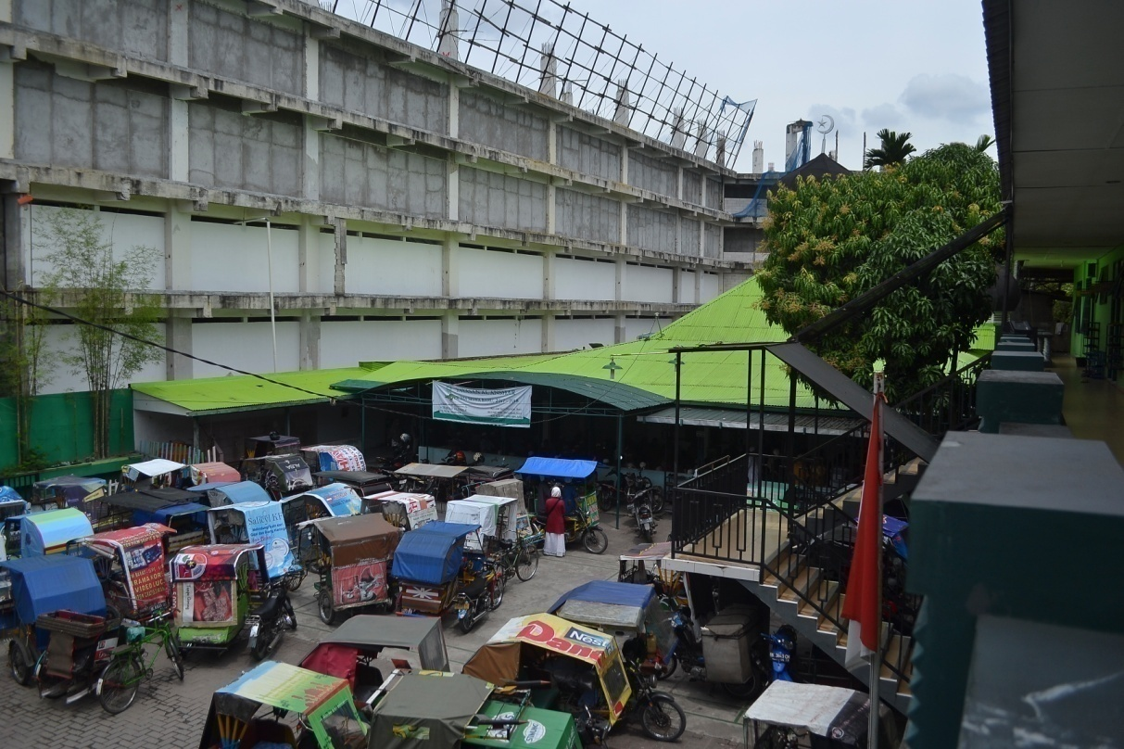
Gambar 1. Halaman Masjid Taqwa Polonia Medan dipenuhi dengan becak para jamaah Majelis Taklim Persaudaraan Abang Becak Muslim
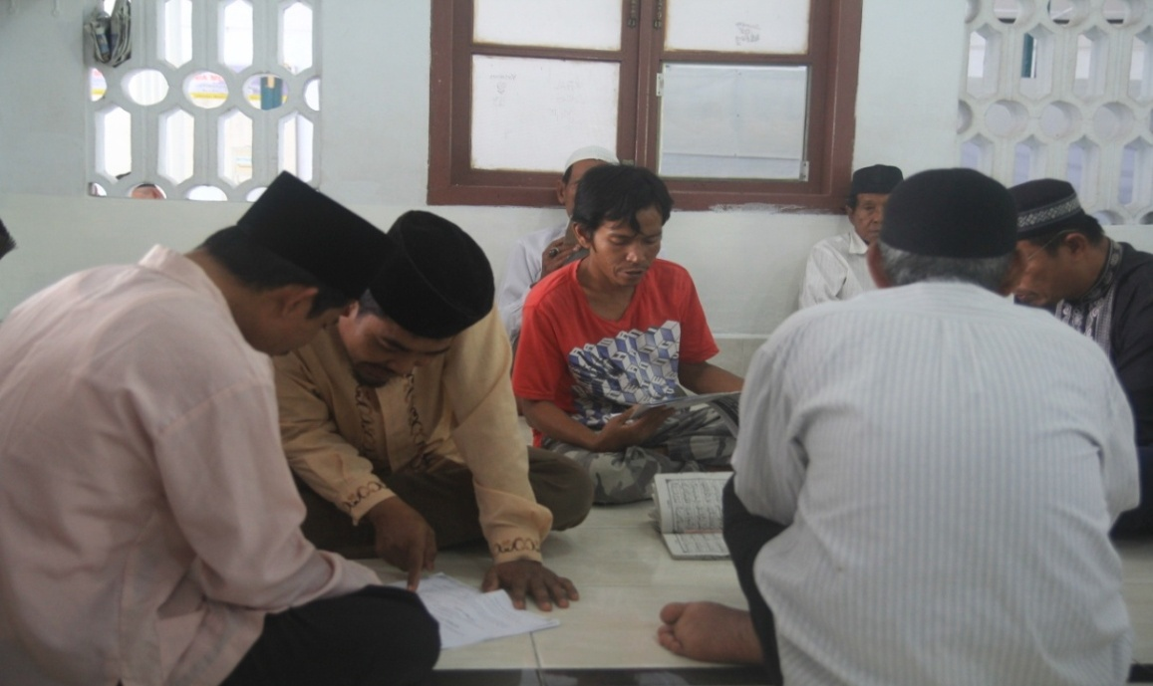
Gambar 2. Pembelajaran Iqra dan Alquran
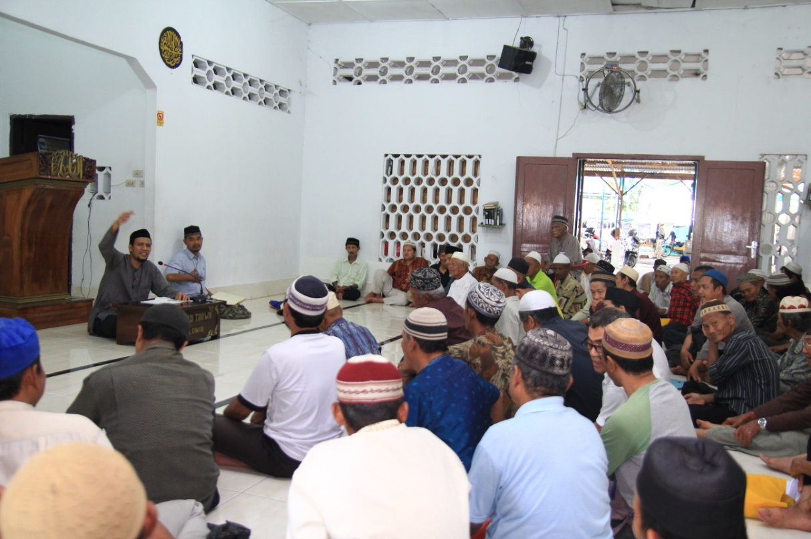Gambar 3. Tausiyah Agama
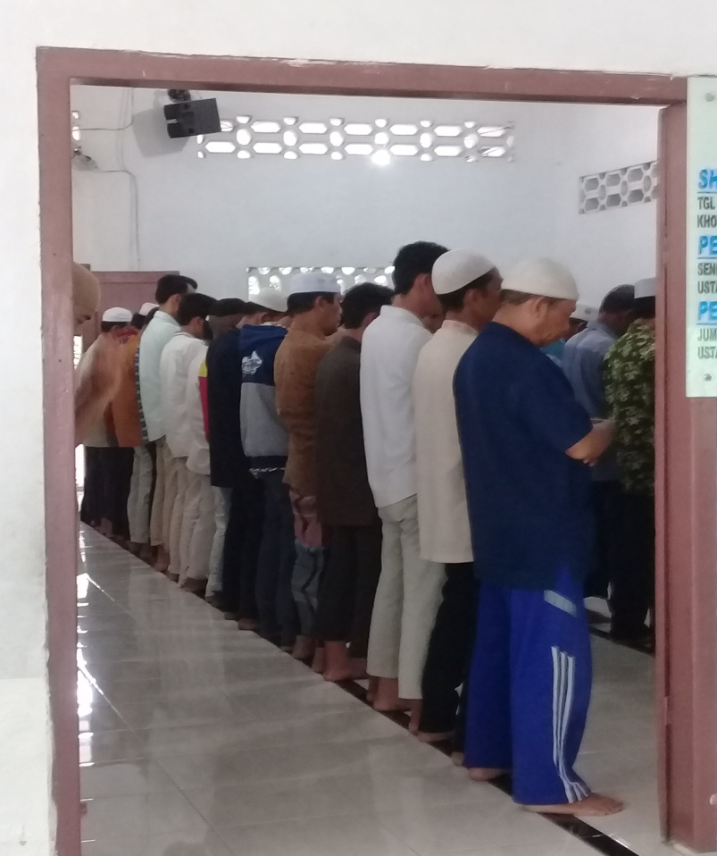
Gambar 4. Shalat Zuhur Berjamaah
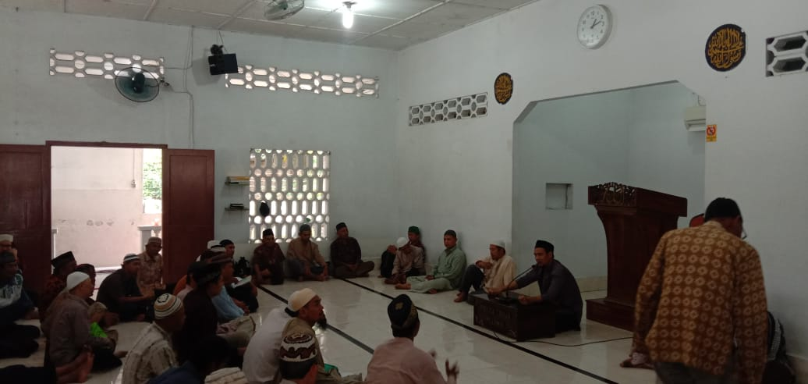
Gambar 5. Pengarahan Sebelum Pulang
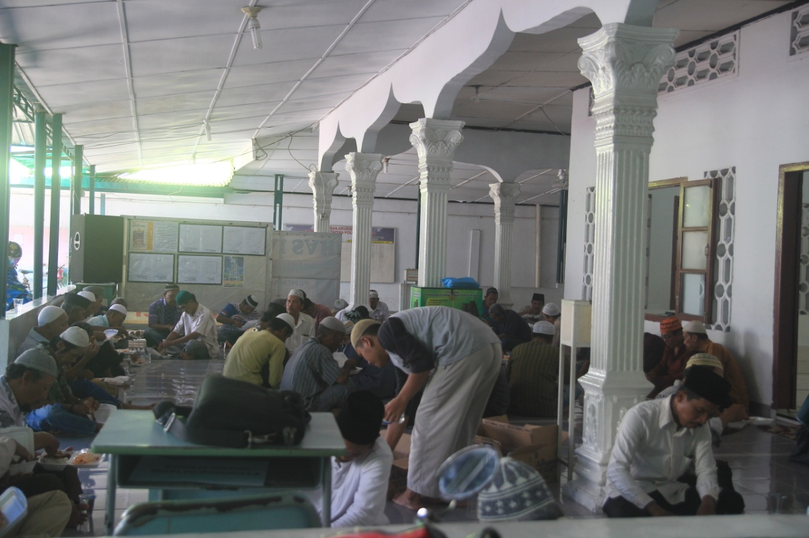
Gambar 6. Makan Bersama
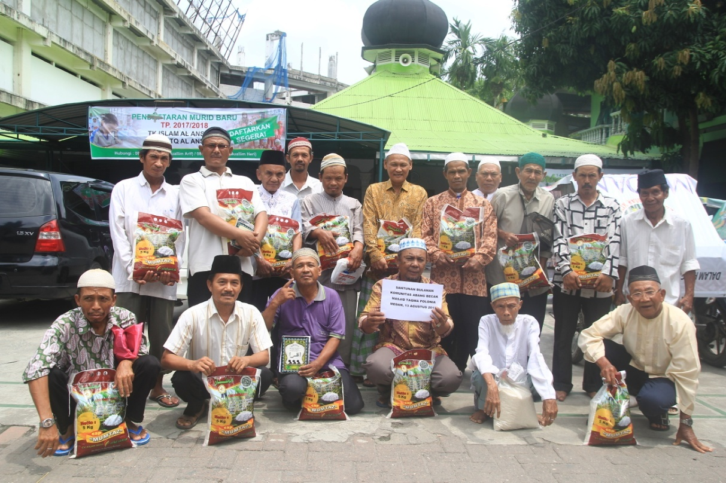
Gambar 7. Pemberian beras kepada jamaah abang becak
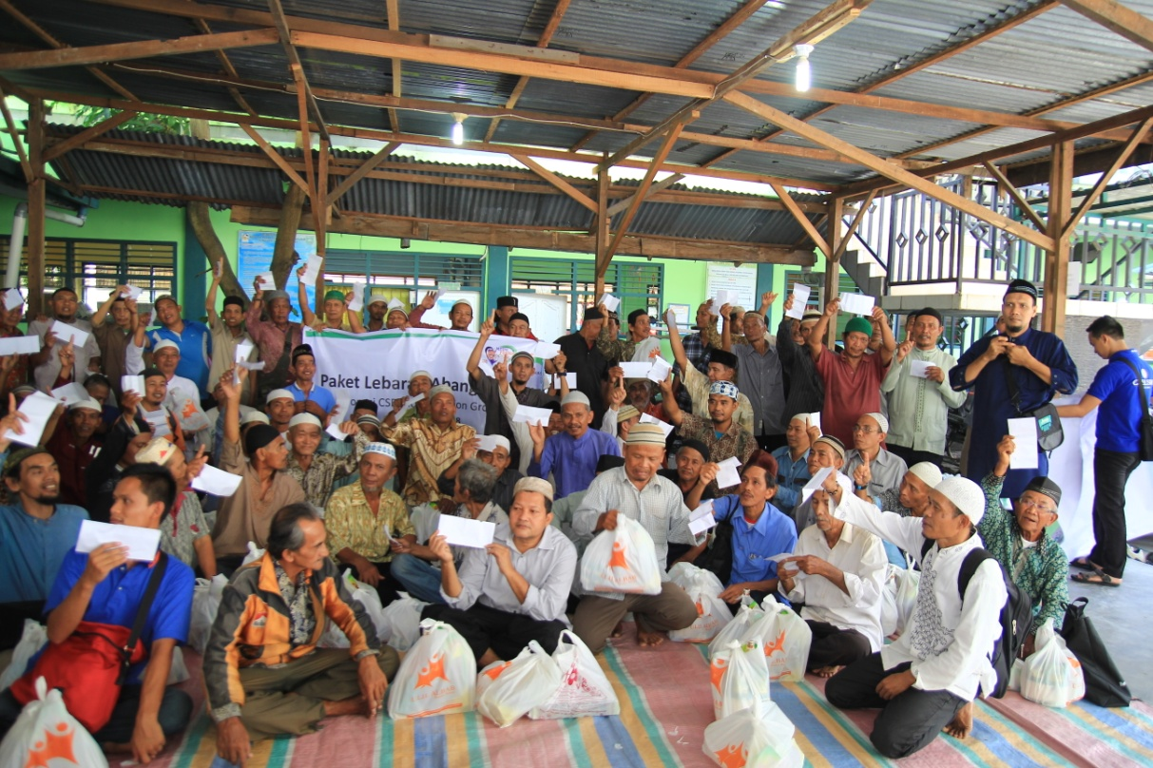
Gambar 08. Pemberian Paket Sembako kepada Jamaah
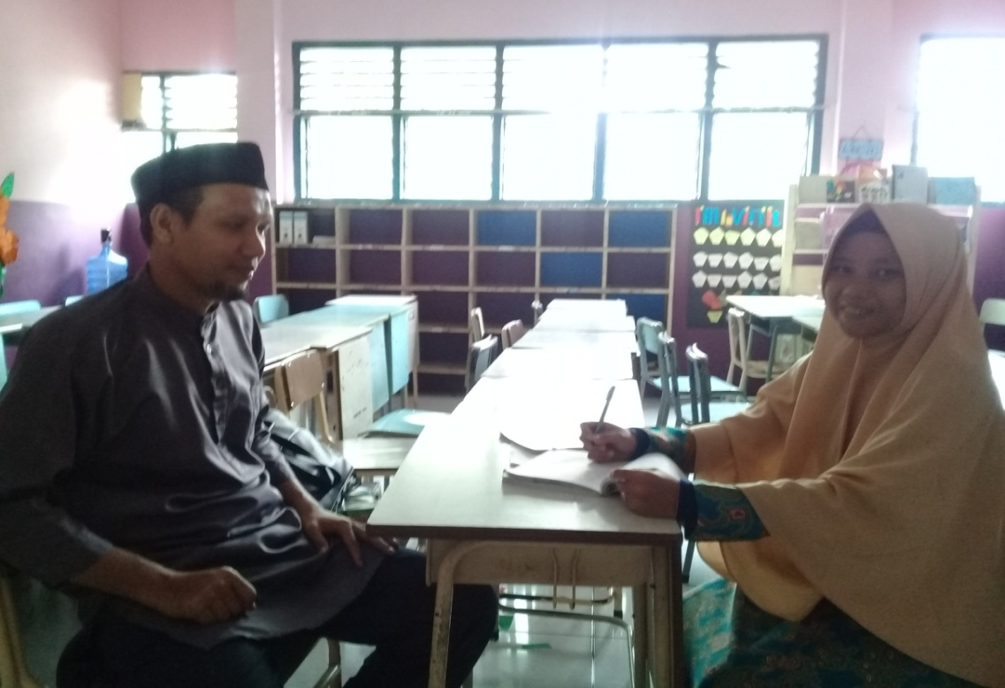
Gambar 09. Wawancara dengan Ketua sekaligus Pendidik Majelis Taklim Persaudaraan Abang Becak Muslim
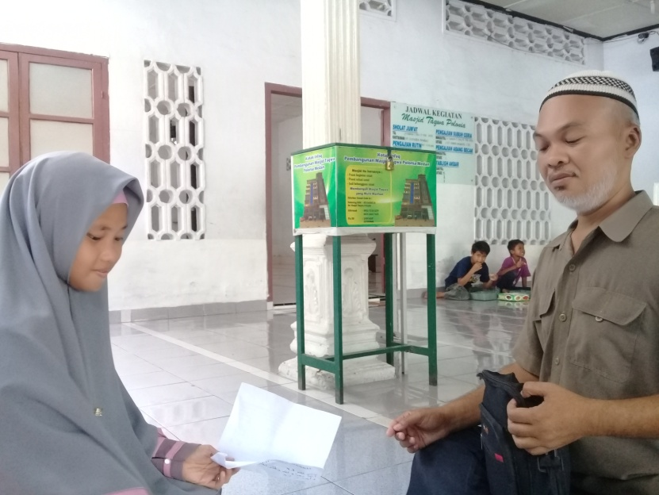
Gambar10. Wawancara dengan Jamaah

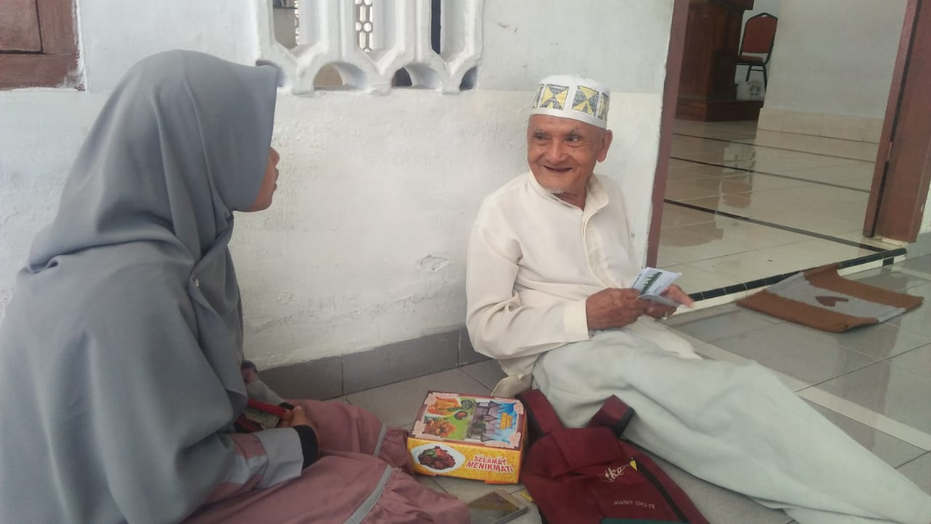
Gambar 11. Wawancara dengan Jamaah.
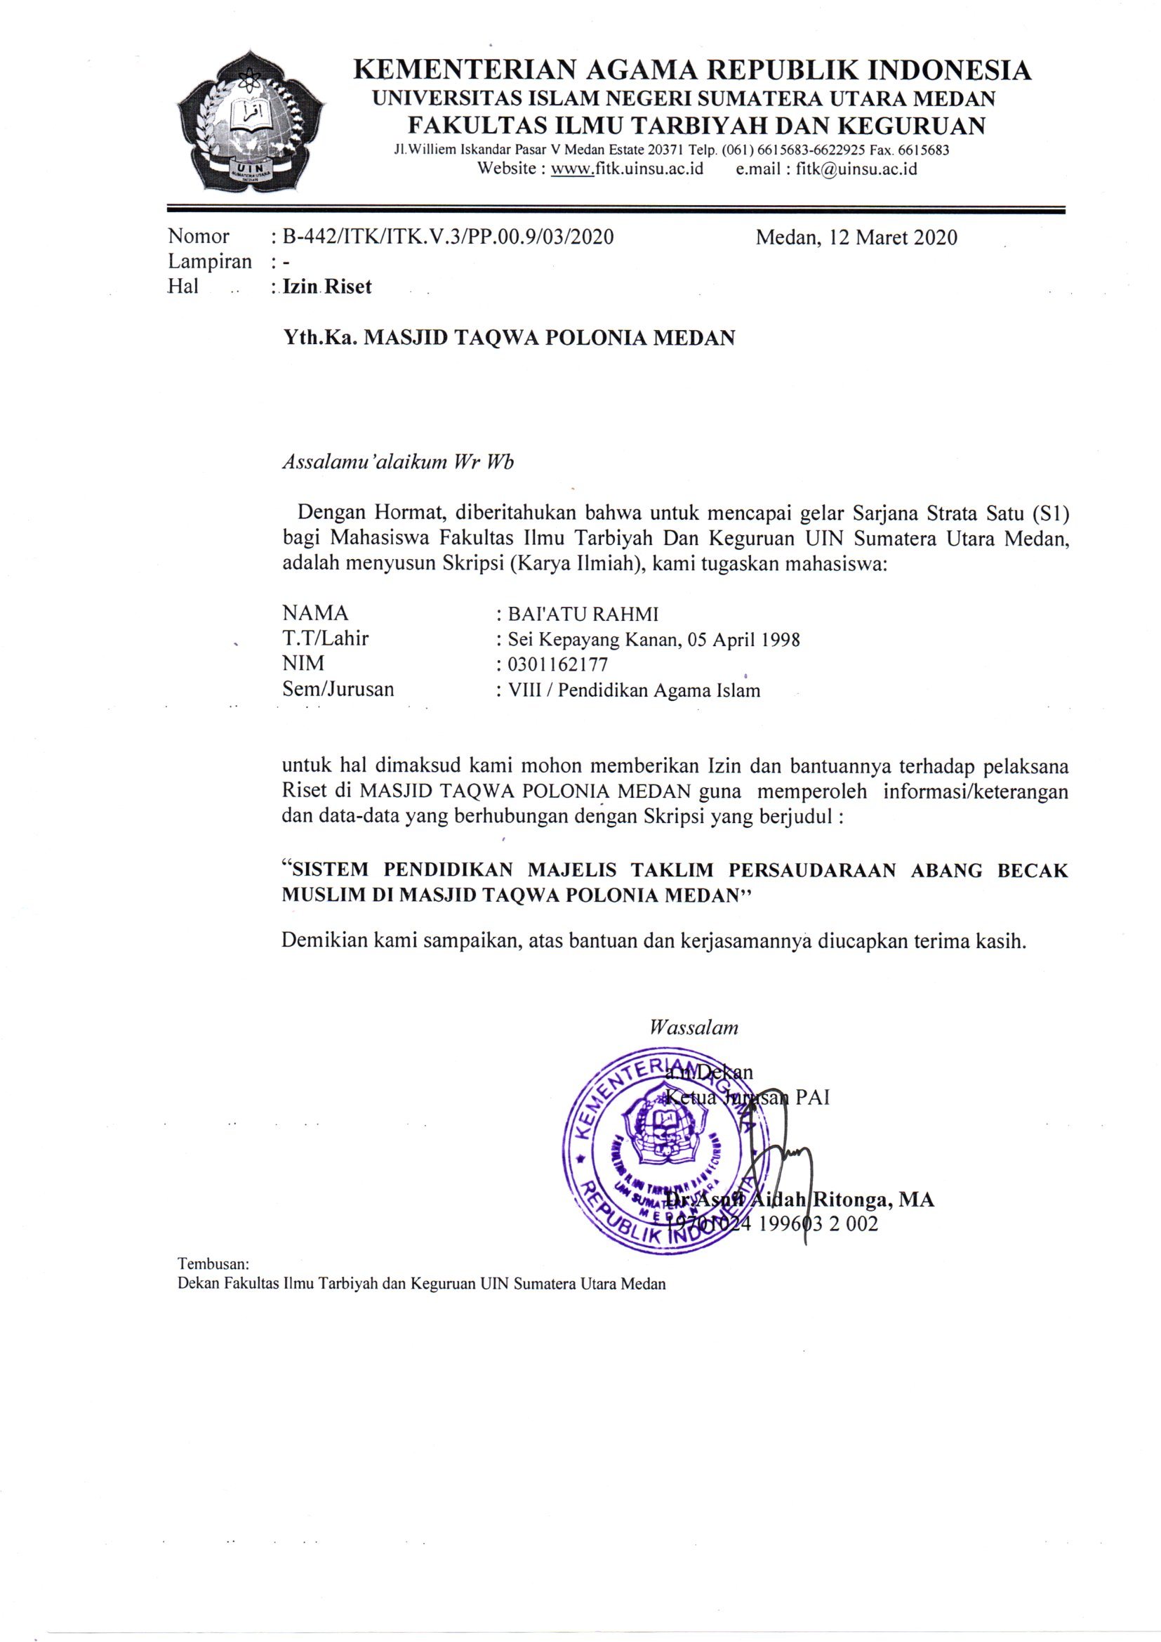
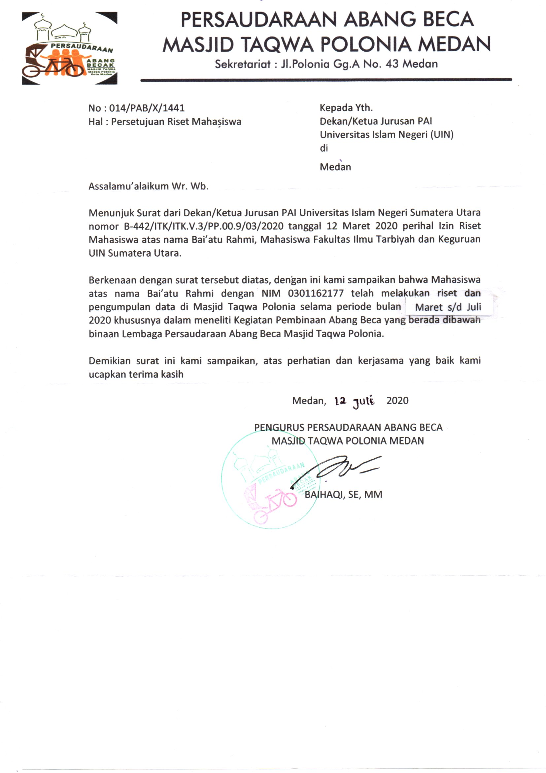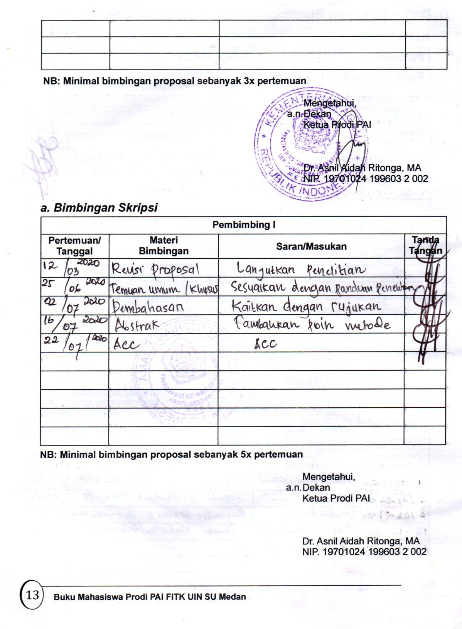

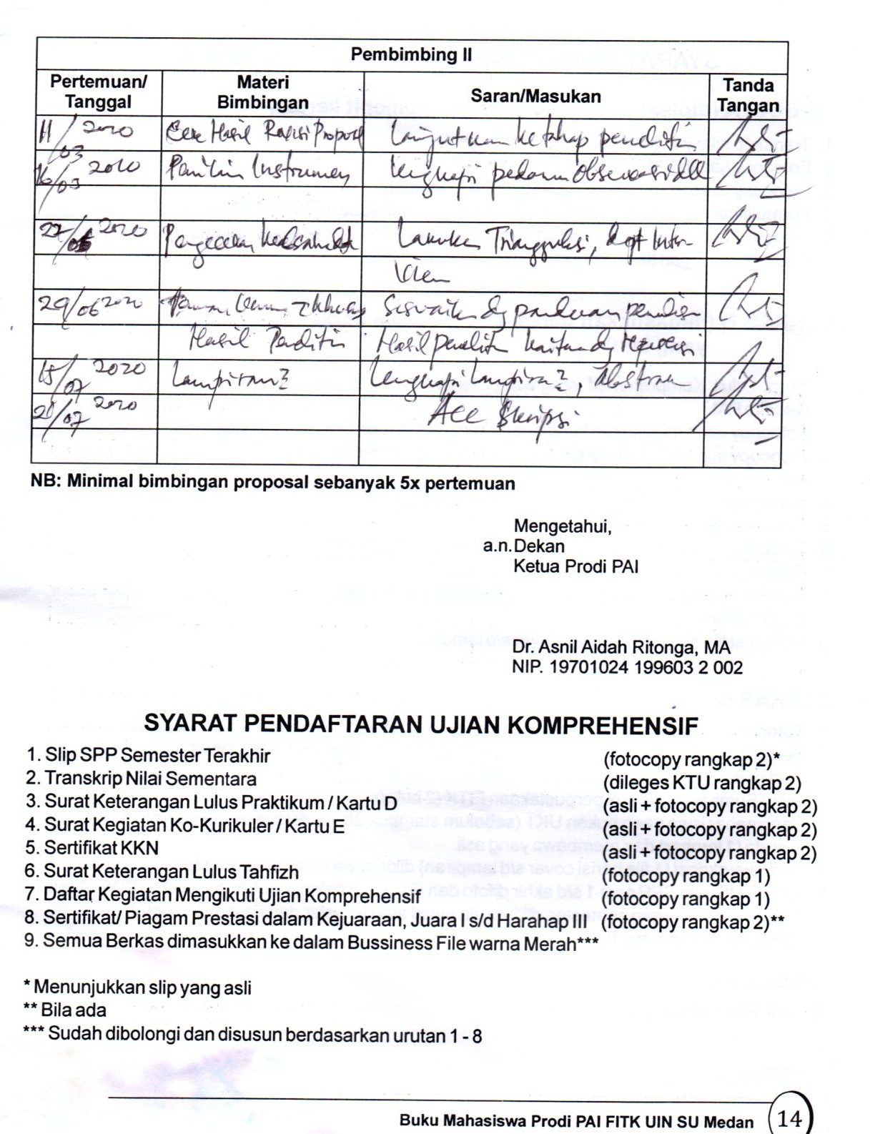

Oemar Hamalik, (2004), Perencanaan Pengajaran Berdasarkan Pendekatan Sistem, Jakarta: Bumi Aksara, hal. 154.
Ibid, hal. 18.
Iswati, Long Life Education dalam Perspektif Hadis (Suatu Tinjauan Pendidikan Sejak Pranatal dan Analisis Terhadap Kualitas Hadis Pendidikan Sepanjang Hayat), Jurnal At-Tajdid, Vol. 03, No. 02, Juli-Desember 2019, hal. 127.
Rosdiana A. Bakar, (2012), Pendidikan Suatu Pengantar, Bandung: Citapustaka Media Perintis, hal. 20-21.
Syeikh Shafiyyurrahman Al-Mubarakfuri, (2006), Sirah Nabawiyah, Jakarta:Pustaka Al-Kautsar, hal. 97.
Asnil Aidah, (2013), Tafsir Tarbawi, Bandung: Cita Pustaka Media, hal. 109.
Rosdiana A. Bakar, op. cit., hal. 2-3.
Undang-Undang Nomor 23 Tahun 2003 Tentang Sistem Pendidikan Nasional dan Undang-Undang Nomor 14 Tahun 2005 Tentang Guru dan Dosen, (2007), Jakarta: Visimedia, hal. 5.
Hasbullah, (1995), Sejarah Pendidikan Islam di Indonesia : Lintas Sejarah Pertumbuhan dan perkembangannya, Jakarta: RajaGrafindo Persada, hal. 201.
H.M. Arifin, (2009), Ilmu Pendidikan Islam: Tinjauan Teoritis dan Praktis Berdasarkan Pendekatan InterdisiplinerI, Jakarta: Bumi Aksara, hal. 22.
Tuty Alawiyah, (1997), Strategi Dakwah di Lingkungan Majelis Taklim, Bandung: Mizan, hal. 76.
Departemen Agama RI,(2010), Alquran Tajwid dan Terjemahnya, Jakarta: Sygma, hal. 206.
Syaikh al-Zarnuji, (2014), Kitab Para Pencari Ilmu: Sumber Acuan Etika Belajar Mengajar dalam Islam, Terjemahan Ahmad Zacky dan Faizah Ulfah Chori, Yogyakarta: Mutiara Media, hal. 21.
Abu Abdullah Muhammad bin Ismail al-Bukhari, (2013), Ensiklopedia Hadits 1: Shahih al-Bukhari 1, Terjemahan Masyhar dan Muhmmad Suhadi, Jakarta: Almahira, hal. 22.
Imamul Huda, Pemberdayaan Masyarakat Berbasis Multikultural di Majelis Taklim An Najach Magelang, Inferensi, Jurnal Penelitian Sosial Keagamaan, Vol. 13, No. 02, Desember 2019, hal. 254.
Penelitian Awal (Studi Pendahuluan) pada tanggal 15 Desember 2019.
Hamid Darmadi, (2019) , Pengantar Pendidikan Era Globalisasi: Konsep Dasar, Teori, Strategi dan Implementasi dalam Pendidikan Globalisasi, An1mage, hal. 206.
Pusat Bahasa Departemen Pendidikan Nasional, (2008), Kamus Besar Bahasa Indonesia, Jakarta: Pusat Bahasa, hal. 1362 .
Neliwati, (2019), Pengembangan Kurikulum Pendidikan Agama Islam, Medan: Widya Puspita, hal. 67.
Hasbullah, (2006) , Dasar-Dasar Pendidikan Islam, Jakarta:Raja Grafindo Persada, hal. 123.
Neliwati, op. cit,, hal. 66.
Abu Ahmadi dan Nur Uhbiyati, (2011), Ilmu Pendidikan, Jakarta: Rineka Cipta, hal. 69.
Pusat Bahasa Departemen Pendidikan Nasional, (2008) , Kamus Besar Bahasa Indonesia, Jakarta:Pusat Bahasa, hal. 1321.
Hasbullah, (2006) , Dasar Dasar Pendidikan Islam, Jakarta: Raja Grafindo Persada, hal. 3.
Ibid, hal. 4
Undang-Undang Nomor 23 Tahun 2003 Tentang Sistem Pendidikan Nasional dan Undang-Undang Nomor 14 Tahun 2005 Tentang Guru dan Dosen, (2007), Jakarta: Visimedia, hal. 2.
Syed Muhammad Al-Naquib Al-Attas, (1990), Konsep Pendidikan Dalam Islam: Suatu Rangka Pikir Pembinaan Filsafat Pendidikan Islam, Terjemahan Haidar Bagir, Bandung: Mizan, hal. 35.
Abuddin Nata, (2019), Pembaruan Pendidikan Islam di Indonesia, Jakarta: Prenadamedia Group, hal. 185.
Ibid, hal. 186.
Hasbullah, (1995), Sejarah Pendidikan Islam: Lintas Sejarah Pertumbuhan dan Perkembangannya, Jakarta:Raja Grafindo Persada, hal. 202.
Pusat Bahasa Departemen Pendidikan Nasional, (2008), Kamus Besar Bahasa Indonesia, Jakarta: Pusat Bahasa, hal. 899
Ibid, hal. 1419.
Hasbullah, op. cit., hal. 203.
Haidar Putra Daulay, (2007), Sejarah Pertumbuhan dan Pembaruan Pendidikan Islam di Indonesia, Jakarta: Kencana, hal. 157.
Hasbullah, op. cit.,hal. 203.
Syeikh Shafiyyurrahman Al-Mubarakfuri, (2006), Sirah Nabawiyah, Jakarta:Pustaka Al-Kautsar, hal. 97.
Nor Huda, (2015), Sejarah Sosial Intelektual Islam di Indonesia, Jakarta: RajaGrafindo Persada, hal. 325.
Undang-Undang Nomor 23 Tahun 2003 Tentang Sistem Pendidikan Nasional dan Undang-Undang Nomor 14 Tahun 2005 Tentang Guru dan Dosen, (2007), Jakarta: Visimedia, hal. 13.
Peraturan Pemerintah Republik Indonesia Nomor 17 Tahun 2010 Tentang Pengelolaan dan Penyelenggaraan Pendidikan, hal. 76.
Ibid, hal. 82.
Asnil Aidah Ritonga dan Mahariah, Majelis Taklim Sebagai Sebuah Lembaga Pendidikan, Jurnal Kaffah, Vol. 2, No. 2, Juli-Desember 2014, hal. 172.
Nor Huda, op. cit, hal. 327.
Helmawati, (2013), Pendidikan Nasional dan Optimalisasi Majelis Taklim: Peran Aktif Majelis Taklim Meningkatkan Mutu Pendidikan, Jakarta: Rineka Cipta, hal. 91.
Ramayulis, (2008), Ilmu Pendidikan Islam, Jakarta: Kalam Mulia, hal. 133.
Departemen Agama RI, (2010), Alquran Tajwid dan Terjemahnya , Jakarta: Sygma, hal. 523.
Zainal Arifin Zakaria, (2012), Tafsir Inspirasi: Inspirasi Seputar Kitab Suci Alquran, Medan : Duta Azhar, hal. 710.
M.Quraish Shihab, (2007), Tafsir Al-Mishbah: Pesan, Kesan, dan, Keselarasan Alquran, Jakarta: Lentera Hati, hal. 360.
Toto Suharto, (2014), Filsafat Pendidikan Islam, Yogyakarta : Ar-Ruzz Media, hal. 88-89.
Dja’far Siddik, (2011), Konsep Dasar Ilmu Pendidikan Islam, Bandung: Citapustaka Media Perintis, hal. 79.
Helmawati¸op. cit., hal. 105-106.
Direktorat Jenderal Bimas Islam, (2012), Pedoman Majelis Taklim, Jakarta, hal. 10.
Ahmad Tafsir,(2013), Ilmu Pendidikan Islam, Bandung: Remaja Rosdakarya, hal. 110.
Fachruddin Azmi, (2016), Panduan Silabus: Materi Pokok Pengajian-Pengajian Majelis Taklim, Medan: Manhaji, hal. 5-6.
Helmawati, op. cit., hal. 98.
Direktorat Jenderal Bimas Islam, op. cit., hal. 8.
Departemen Agama RI, (2010), Alquran Tajwid dan Terjemahnya, Jakarta: Sygma, hal. 281.
M.Quraish Shihab, (2007), Tafsir Al-Mishbah: Pesan, Kesan, dan, Keselarasan Alquran, Jakarta: Lentera Hati, hal.384.
Abu Abdullah Muhammad bin Ismail al-Bukhari, (2013), Ensiklopedia Hadits 1: Shahih al-Bukhari 1, Terjemahan Masyhar dan Muhmmad Suhadi, Jakarta: Almahira, hal. 30.
Dja’far Siddik, op. cit., hal. 132.
Haidar Putra Daulay, (2007), Sejarah Pertumbuhan dan Pembaruan Pendidikan Islam di Indonesia, Jakarta: Kencana, hal.156.
Fachruddin Azmi, op.cit,, hal. 6.
Helmawati, op. cit., hal. 114-115.
Wina Sanjaya, (2006), Strategi Pembelajaran: Berorientasi Standar Proses Pendidikan, Jakarta: Kencana, hal. 163.
Wahyudin Nur Nasution, (2017), Strategi Pembelajaran, Medan: Perdana Publishing, hal. 64.
Dja’far Siddik, op. cit., hal. 137.
Direktorat Jenderal Bimas Islam, op. cit., hal. 16.
Helmawati, op. cit., hal. 97.
Anas Sudijono, (2011), Pengantar Evaluasi Pendidikan, Jakarta: Rajawali Pers, hal. 1.
Departemen Agama RI, (2010), Alquran Tajwid dan Terjemahnya , Jakarta: Sygma, hal. 49.
Nurmawati, (2016), Evaluasi Pendidikan Islam, Bandung: Citapustaka Media, hal. 6.
Erna Kasypiah, dkk, (2018), Modul Penguatan Majelis Taklim Perempuan, Banjarmasin: LK3 Banjarmasin, hal. 21.
Helmawati, op. cit., hal. 117.
Erna Kasypiah, dkk, op. cit., hal. 22-23.
Zuhri, (2019), Majelis Taklim sebagai Model Pendidikan Nonformal Islam, Jurnal al-Uswah, Volume 2, Nomor 1, Jurnal Online, Waktu Akses (11 Februari 2020, 20:45 WIB), hal. 34.
Helmawati, (2018), Meningkatkan Pendidikan Perempuan Indonesia melalui Optimalisasi Majelis Taklim, Jurnal Insan Cita , Volume 3, Nomor 1, Jurnal Online, Waktu Akses (11 Februari 2020, 21:00 WIB), hal. 84.
Feri Andi, (2017), Peran Majelis Taklim dalam Meningkatkan Pemahaman Keagamaan (Studi Terrhadap Majelis Tal’lim Nurul Hidayah di Desa Taraman Jaya Kecamatan Semendawai Suku III Kabupatern Ogan Komering Ulu Timur), UINSU: Prodi PAI, Skripsi Online, Waktu Akses, (11 Februari 2010, 21:10 WIB), hal. 82.
M. Ali dan M. Asrori, (2014), Metodologi dan Aplikasi Riset Pendidikan, Jakarta: Bumi Aksara, hal. 121.
Lexy J. Moleong, (1996), Metode Penelitian Kualitatif, Bandung: Remaja Rosdakarya, h. 9.
Miles dan Hubermen, (2003), Analisis Data Kualitatif, Jakarta: Ghalia Indonesia, hal. 16.
Salim dan Haidir, (2019), Penelitian Pendidikan: Metode, Pendekatan, dan Jenis, Jakarta: Kencana, hal. 113-115.
Lexy J. Moelong, Op.Cit., hal. 178.
Nusa Putra dan Ninin Dwilestari, (2012), Penelitian Kualitatif: Pendidikan Anak Usia Dini, Jakarta: Rajagrafindo Persada, hal. 87.
Lexy J. Moelong, Op.Cit., hal. 178.
Wawancara dengan Ustadz Baihaqi, Minggu, 19 April 2020, Pukul 13:30 WIB.
Wawancara dengan Ustadz Baihaqi, Minggu, 19 April 2020, Pukul 13:30 WIB.
Wawancara dengan Ustadz Baihaqi, Minggu, 19 April 2020, Pukul 13:30 WIB.
Wawancara dengan Ustadz Baihaqi, Minggu, 19 April 2020, Pukul 13:30 WIB
Wawancara dengan Alan Martua Harahap, Minggu, 19 April 2020, Pukul 14:00 WIB.
Wawancara dengan Ustadz Syahid, Minggu, 03 Mei 2020, Pukul 13:30 WIB
Wawancara dengan Bapak Muhammad Sadri (Salah satu Jamah Majelis Taklim Persaudaraan Abang Becak Muslim Masjid Taqwa Polonia Medan), Minggu, 17 Mei 2020, Pukul 13:45 WIB.
Wawancara dengan Bapak Agus Salim (Salah satu Jamah Majelis Taklim Persaudaraan Abang Becak Muslim Masjid Taqwa Polonia Medan) Minggu, 10 Mei 2020, Pukul 14:00 WIB.
Wawancara dengan Bapak Muhammad Yunan (Salah satu Jamah Majelis Taklim Persaudaraan Abang Becak Muslim Masjid Taqwa Polonia Medan) Minggu, 10 Mei 2020 Pukul 13:20 WIB.
Wawancara dengan Bapak Agus Salim (Salah satu Jamah Majelis Taklim Persaudaraan Abang Becak Muslim Masjid Taqwa Polonia Medan), Minggu, 05 Juli 2020, Pukul 13:45 WIB.
Wawancara dengan Bapak Muhammad Sadri (Salah satu Jamah Majelis Taklim Persaudaraan Abang Becak Muslim Masjid Taqwa Polonia Medan) Minggu, 17 Mei 2020, Pukul 14:15 WIB.
Wawancara dengan Ustadz Syahid, Minggu, 03 Mei 2020, Pukul 13:30 WIB.
Observasi peneliti, Minggu, 05 April 2020, Pukul 09:10 -11:00 WIB
Wawancara dengan Ustadz Syahid, Minggu, 03 Mei 2020, PukuL 13:30 WIB
Wawancara dengan Ustadz Baihaqi, Minggu, 19 April 2020, Pukul 13:30 WIB
Wawancara dengan Ustadz Syahid, Minggu, 03 Mei 2020, PukuL 13:30 WIB
Observasi Peneliti, Minggu, 12 April 2020, Pukul 11:00-13:00 WIB
Wawancara dengan Suheri Rizki, Minggu, 03 Mei 2020, Pukul 14: 00 WIB.
Wawancara dengan Bapak Agus Salim (Salah satu Jamah Majelis Taklim Persaudaraan Abang Becak Muslim Masjid Taqwa Polonia Medan), Minggu, 10 Mei 2020, Pukul 14:15 WIB.
Studi Dokumentasi, Minggu 14 Juni 2020, Pukul 10:00 WIB
Wawancara dengan Ustadz Baihaqi, Minggu, 19 April 2020, Pukul 13: 30 WIB.
Observasi Peneliti, Minggu 29 Maret 2020, Pukul 09:15-1:30 WIB
Wawancara dengan Ustadz Syahid, Minggu, 03 Mei 2020, PukuL 13:30 WIB
Wawancara dengan Ustadz Baihaqi, Minggu, 19 April 2020, Pukul 13:30 WIB
Observasi Peneliti, Minggu, 12 April 2020, Pukul 11:00-13:00 WIB
Wawancara dengan Ustadz Syahid, Minggu, 03 Mei 2020, Pukul 13: 30 WIB.
Observasi Peneliti, Minggu, 12 April 2020, Pukul 11:00-13:00 WIB
Wawancara dengan Alan Martua Harahap, Minggu, 19 April 2020, Pukul 14: 00 WIB.
Observasi Peneliti, Minggu, 05 April 2020, Pukul 09:10 WIB
Wawancara dengan bapak Muhammad Yunan (Salah satu jamaah Majelis Taklim Persaudaraan Abang Becak Muslim Masjid Taqwa Polonia Medan), Minggu, 10 Mei 2020, Pukul: 14:10 WIB
Wawancara dengan bapak Agus Salim (Salah satu jamaah Majelis Taklim Persaudaraan Abang Becak Muslim Masjid Taqwa Polonia Medan), Minggu, 10 Mei 2020, Pukul: 14:20 WIB
Observasi Peneliti, Minggu, 29 Maret 2020, Pukul 09:15-13:00 WIB
Observasi Peneliti, Minggu, 29 Maret 2020, Pukul 09:15-13:00 WIB
Wawancara dengan Suheri Rizki, Minggu, 03 Mei 2020, Pukul 14: 00 WIB.
Wawancara dengan Ustadz Syahid, Minggu, 03 Mei 2020, Pukul 13: 30 WIB.
Observasi Peneliti, Minggu, 05 April 2020, Pukul 09:15-13:00 WIB
Wawancara dengan Suheri Rizki, Minggu, 03 Mei 2020, Pukul 14: 00 WIB.
Wawancara dengan bapak Muhammad Yunan (Salah satu Jamaah Majelis Taklim Persaudaraan Abang Becak Muslim Masjid Taqwa Polonia Medan), Minggu, 10 Mei 2020, Pukul 13:20 WIB.
Wawancara dengan Muhammad Sadri (Salah satu Jamah Majelis Taklim Persaudaraan Abang Becak Muslim Masjid Taqwa Polonia Medan, Minggu, 10 Mei 2020, Pukul 13:45 WIB.
Observasi Peneliti, Minggu, 05 April 2020, Pukul 09:15-13:30
Wawancara dengan Suheri Rizki, Minggu, 03 Mei 2020, Pukul 14: 00 WIB.
Wawancara dengan Ustadz Syahid, Minggu, 03 Mei 2020, Pukul 13: 30 WIB.
Wawancara dengan Ustadz Syahid, Minggu, 03 Mei 2020, Pukul 13: 30 WIB.
Wawancara dengan Ustadz Baihaqi, Minggu, 19 April 2020, Pukul 13: 30 WIB.
Wawancara dengan Alan Martua Harahap, Minggu, 19 April 2020, Pukul 14: 00 WIB.
Wawancara dengan bapak Muhammad Yunan (salah satu jamaah Majelis Taklim Persaudaraan Abang Becak Muslim di Masjid Taqwa Polonia Medan), Minggu, 10 Mei 2020, Pukul 14:10 WIB
Observasi Peneliti, Minggu, 05 April 2020, Pukul 09:00-13-30 WIB
Wawancara dengan Ustadz Syahid, Minggu, 03 Mei 2020, Pukul 13: 30 WIB.
Departemen Agama RI, (2010), Alquran Tajwid dan Terjemahnya, Jakarta: Sygma, hal. 523.
Direktorat Jenderal Bimas Islam, (2012), Pedoman Majelis Taklim, Jakarta, hal. 10.
Tuty Alawiyah, (1997), Strategi Dakwah di Lingkungan Majelis Taklim, Bandung: Mizan, hal. 76.
Helmawati, (2013), Pendidikan Nasional dan Optimalisasi Majelis Taklim: Peran Aktif Majelis Taklim Meningkatkan Mutu Pendidikan, Jakarta: Rineka Cipta, hal. 91.
Peraturan Menteri Agama Republik Indonesia Nomor 29 Tahun 2019 tentang Majelis Taklim, hal.8.
Departemen Agama RI, (2010), Alquran Tajwid dan Terjemahnya , Jakarta: Sygma, hal.31.
Haidar Putra Daulay, (2007), Sejarah Pertumbuhan dan Pembaruan Pendidikan Islam di Indonesia, Jakarta: Kencana, hal.156.
Peraturan Menteri Agama Republik Indonesia Nomor 29 Tahun 2019 tentang Majelis Taklim, h.8.
Hasan Asari, Nukilan Pemikiran Islam Klasik, Gagasan Pendidikan Abu Hamid al-Ghazali (Medan:IAIN PRESS, 2012), h. 159.
Departemen Agama RI, (2010), Alquran Tajwid dan Terjemahnya , Jakarta: Sygma, h. 418.
Kementrian Agama RI, (2010), Alquran Tajwid dan Terjemahnya , Jakarta: Sygma, h. 599

